

**UNIVERSIDAD PERUANA DE CIENCIAS APLICADAS**

**TRABAJO FINAL 2024 - 01**

**CURSO**

Arquitectura Empresarial

**GRUPO:** 2

**EMPRESA:** Izipay

**SECCIÓN**

SS71

**PROFESOR**

Emilio Antonio Herrera Trujillo

**INTEGRANTES**

* Munives Santamaría, Matías Joan (U202117009)
  + - Ponte Guevara, Hubert Jair (U202115024)
    - Pareja Santos, Luis Fernando (U202114364)
    - Rojas Fernández, Marlon Junior (U20211A783)
    - Ríos Tuanama, Nickson Israel (U20211A612)
    - Vásquez Castro, André Nicolas (U20211B559)
    - Vilcapuma Calderón, Bryan Steven (U20201B947)

**ÍNDICE**

**1. OBJETIVO DEL ESTUDIANTE (STUDENT OUTCOME) 4**

a) ABET - EAC - Student Outcome 3 4

b) ABET - CAC - Student Outcome 3 5

c) ICACIT - Student Outcomes G y L 5

Student Outcome L 6

d) Logro 6

**2. FASE PRELIMINAR - ANÁLISIS Y DIAGNÓSTICO EMPRESARIAL 7**

a) Modelo de negocio 7

1. Descripción de la empresa 7

2. Misión 7

3. Visión 7

4. Valores 8

5. Business Molde Canvas 9

b) Objetivos empresariales 11

c) Mapa de procesos empresarial 12

d) Análisis del desempeño empresarial 14

1. Análisis del proceso 14

2. Análisis de factores críticos 15

3. Fichas de indicadores 18

4. Comportamiento de indicadores 23

e) Análisis del problema empresarial 24

1. Definición del problema 24

2. Identificación de causas 25

f) Análisis de la evolución y madurez empresarial 27

1. Evolución 27

2. Madurez 28

g) Análisis de las capacidades empresariales 30

1. Mapa de capacidades 30

2. Mapa de calor de la organización 32

3. Flujo de valor 35

h) Diagnóstico empresarial 36

**3. FASE DE VISIÓN DE LA ARQUITECTURA EMPRESARIAL 37**

a) Definición del Enterprise 37

b) Visión de la Arquitectura Empresarial 38

1. Propuesta de Solución 38

2. Justificación de solución 40

**4. FASES B, C, D, E Y REQUERIMIENTOS - DESARROLLO DE LA ARQUITECTURA EMPRESARIAL – AS IS/TO BE 47**

a) Arquitectura de Negocio 47

i. Gestión de requerimientos 47

ii. Análisis de la situación actual. 48

iii. Análisis de brechas 50

iv. Análisis de alternativas para la situación deseada 55

v. Diseño de la situación deseada 63

vi. Vistas, modelos y artefactos de la arquitectura de negocio 65

b) Arquitectura de Aplicaciones 72

i. Gestión de requerimientos 72

ii. Análisis de la situación actual. 79

iii. Análisis de brechas 80

iv. Análisis de alternativas para la situación deseada 88

v. Diseño de la situación deseada 93

vi. Vistas, modelos y artefactos de la arquitectura de aplicaciones 94

c)Arquitectura de Datos 103

i. Gestión de requerimientos 103

ii. Análisis de la situación actual. 106

iii. Análisis de brechas 108

iv. Análisis de alternativas para la situación deseada 111

v. Diseño de la situación deseada 116

vi. Vistas, modelos y artefactos de la arquitectura de datos 118

d)Arquitectura de Tecnología 125

i. Gestión de requerimientos 125

ii. Análisis de la situación actual. 126

iii. Análisis de brechas 128

iv. Análisis de alternativas para la situación deseada 131

v. Diseño de la situación deseada 136

vi. Vistas, modelos y artefactos de la arquitectura de tecnología 140

**5. FASE F - IMPLEMENTACIÓN DE LA ARQUITECTURA EMPRESARIAL 147**

a) Estrategia de re-uso de la tecnología. 147

b) Plan de implementación 148

**6. FASE G, H - GOBIERNO Y CONTINUIDAD 150**

a) Propuesta de marco de trabajo para un gobierno de Arquitectura Empresarial. 150

b) Propuestas de marcos de trabajo para la operación y soporte. 152

c) Plan de continuidad 154

**7. Conclusiones 156**

**8. Recomendaciones 157**

**9. Bibliografía 158**

**10. Anexos 159**

# **OBJETIVO DEL ESTUDIANTE (STUDENT OUTCOME)**

## ABET - EAC - Student Outcome 3

**Tabla 1**

*ABET – EAC del student outcome*

|  |  |  |
| --- | --- | --- |
| Logro | Criterios | Conclusión |
| La capacidad de comunicarse efectivamente con un rango de audiencias. | Habilidad para transmitir información de forma clara tanto oralmente como por escrito a audiencias con distintos niveles de conocimiento. | Nuestra experiencia en el proyecto Izipay ha confirmado nuestras competencias comunicativas en múltiples plataformas y situaciones. Hemos demostrado destreza en la comunicación oral durante las reuniones de equipo y presentaciones a superiores y colegas, así como en el intercambio de información especializada con la empresa. Paralelamente, nuestra comunicación escrita ha sido esencial y efectiva en la creación de documentos oficiales del proyecto, asegurando precisión y claridad. Estas habilidades de comunicación integradas han sido fundamentales para el progreso y éxito en nuestro proyecto y han contribuido al desarrollo de nuestras capacidades profesionales. |

## ***FUENTE:*** *Elaboración propia*

## 

## ABET - CAC - Student Outcome 3

**Tabla 2**

*ABET – CAC del student outcome 3*

|  |  |  |
| --- | --- | --- |
| Logro | Criterios | Conclusión |
| La capacidad de comunicarse efectivamente en una variedad de contextos profesionales. | Expresión oral precisa y adaptativa a audiencias diversas en el ámbito de proyectos de sistemas de información. | En el proyecto con la empresa Izipay, hemos consolidado nuestra competencia para articular claramente nuestra información en conversaciones con profesionales de distintas ramas y en distintos niveles de la organización, promoviendo así el entendimiento y apoyo interdepartamental en la toma de decisiones. |
| Articulación escrita clara y objetiva de ideas y resultados para audiencias de variados niveles y especialidades. | Hemos reforzado nuestra habilidad para elaborar documentos que articulan con precisión nuestros hallazgos y recomendaciones, lo que ha resultado crucial para la documentación efectiva del proyecto y la comunicación de detalles y avances a todos los interesados. |

## ***FUENTE:*** *Elaboración propia*

## ICACIT - Student Outcomes G Y L

Student Outcome G

**Tabla 3**

*ICACIT del student outcome G*

|  |  |  |
| --- | --- | --- |
| Logro | Criterios | Conclusión |
| Comunicación eficiente en entornos técnicos. | Presenta ideas y descubrimientos de manera clara y adaptada a un público variado en el contexto de proyectos de sistemas de información. | Al preparar y utilizar presentaciones visuales, hemos facilitado la comprensión de nuestras propuestas de solución para la empresa, asegurando una secuencia lógica y entregando la información pertinente. |

## ***FUENTE:*** *Elaboración propia*

## Student Outcome L

**Tabla 4**

*ICACIT del student outcome L*

|  |  |  |
| --- | --- | --- |
| Logro | Criterios | Conclusión |
| Aplicación de principios de gestión y economía en ingeniería. | Formula proyectos para la adopción de sistemas de información, aplicando principios de ingeniería y consideraciones económicas. | Utilizando el conocimiento de la gestión de la ingeniería adquirido, identificamos y propusimos intervenciones para la organización que favorecen la eficiencia económica y la optimización de procesos. |
| Monitorea y dirige proyectos asegurando la alineación con los parámetros económicos y los objetivos de la ingeniería. | Administramos proyectos de sistemas de información con un enfoque consciente de las implicaciones y decisiones económicas, para impulsar el bienestar financiero de la empresa. |

## ***FUENTE:*** *Elaboración propia*

## 

## Logro

**Tabla 5**

*Logro del student outcome*

|  |  |  |
| --- | --- | --- |
| Logro | Criterios | Conclusión |
| Desarrolla la capacidad de comunicarse efectivamente para proponer una arquitectura empresarial cubriendo los dominios de negocio, aplicaciones, datos y tecnología; integrando empresas, procesos, personas y tecnología en una organización aplicando metodologías y herramientas de modelamiento. | Explica verbalmente la importancia de la madurez empresarial y los elementos de la arquitectura empresarial con claridad y eficacia. | Utilizando diversas herramientas y métodos de modelado, he logrado comunicar propuestas de arquitectura empresarial de manera efectiva, garantizando la representación precisa de la información y la integración efectiva de los elementos empresariales clave. |
| Documenta y describe los procesos de consolidación, migración e implementación de soluciones y la continuidad operativa de manera detallada. | La documentación elaborada detalla de manera exhaustiva los procesos de migración e implementación, contribuyendo a una transición suave y asegurando la continuidad de las operaciones empresariales. |

## ***FUENTE:*** *Elaboración propia*

# **FASE PRELIMINAR - ANÁLISIS Y DIAGNÓSTICO EMPRESARIAL**

## Modelo de negocio

### Descripción de la empresa

Izipay es una empresa fintech que se destaca en el desarrollo y la implementación de soluciones innovadoras en el ámbito de los servicios financieros digitales. Fundada con la visión de democratizar el acceso a servicios financieros seguros y eficientes, Izipay ha establecido su presencia como un actor clave en el ecosistema financiero digital.

La empresa se especializa en ofrecer una amplia gama de productos y servicios que abarcan desde pagos electrónicos y transferencias de dinero hasta soluciones de gestión financiera personalizada. Su plataforma tecnológica avanzada y su enfoque centrado en el usuario le permiten adaptarse rápidamente a las necesidades cambiantes del mercado y ofrecer soluciones ágiles y escalables.

### Misión

Izipay se enfoca en proporcionar soluciones financieras digitales innovadoras y accesibles que mejoren la vida de las personas en todo el mundo. La empresa se compromete a democratizar el acceso a servicios financieros mediante tecnologías de vanguardia, promoviendo la inclusión y la igualdad de oportunidades. Izipay busca simplificar y agilizar los procesos financieros, ofreciendo una amplia gama de servicios que satisfagan las necesidades de sus clientes de manera eficiente y segura.

### Visión

Transformar radicalmente la manera en que las personas acceden y gestionan sus servicios financieros. La empresa aspira a liderar la revolución fintech, ofreciendo soluciones innovadoras que empoderen a los individuos, fomenten la inclusión financiera y contribuyan al desarrollo económico sostenible en todo el mundo.

### Valores

* **Innovación:** En Izipay, se abraza la innovación y la creatividad en todas las actividades. La empresa busca constantemente nuevas formas de mejorar y ofrecer soluciones financieras más eficientes y accesibles, manteniendo así una posición de vanguardia en la industria fintech.
* **Integridad:** En todas las operaciones de Izipay, se actúa con honestidad, transparencia y responsabilidad. La empresa mantiene altos estándares éticos y se compromete a cumplir sus promesas, lo que refuerza la confianza y la credibilidad tanto interna como externamente.
* **Inclusión:** Izipay cree firmemente en la igualdad de oportunidades y se esfuerza por promover la inclusión financiera en todas las comunidades donde opera. Trabaja activamente para eliminar barreras y ofrecer servicios accesibles para todos, demostrando su compromiso con la equidad y la diversidad.
* **Excelencia:** Se busca constantemente alcanzar la excelencia en todas las áreas de su actividad, desde la calidad de los productos y servicios hasta la atención al cliente y el soporte técnico. Este enfoque riguroso garantiza que la empresa ofrezca una experiencia sobresaliente a sus clientes y socios comerciales en todo momento.

### Business Model Canvas

**Ilustración 1**

*

## ***FUENTE:*** *Elaboración propia*

**Análisis del modelo de negocio:**

* **Propuesta de valor:**

La propuesta de valor de Izipay se centra en el acceso democrático a servicios financieros digitales mediante una plataforma tecnológica avanzada. Ofrece una amplia gama de productos y servicios, desde pagos electrónicos y transferencias de dinero hasta soluciones de gestión financiera personalizada, todo diseñado para ser eficiente y seguro.

* **Segmentos de clientes:**

Izipay se dirige a una variedad de segmentos de clientes que incluyen individuos, empresas, comerciantes e instituciones financieras. Cada uno de estos segmentos tiene diferentes necesidades y requisitos en términos de servicios financieros digitales, e Izipay busca proporcionar soluciones adaptadas a cada uno de ellos.

* **Canales de distribución:**

Izipay utiliza una variedad de canales para llegar a sus clientes, incluyendo una plataforma en línea (sitio web, aplicación móvil) y asociaciones con instituciones financieras. Estos canales permiten que Izipay llegue a una amplia audiencia y ofrezca sus servicios de manera conveniente.

* **Relaciones con el cliente:**

La empresa se esfuerza por mantener relaciones sólidas con sus clientes a través de un soporte al cliente y el uso de las redes sociales. Estas relaciones son fundamentales para construir confianza y fidelidad en los usuarios.

* **Fuente de ingresos:**

Izipay genera ingresos a través de diversas fuentes, como comisiones por transacciones, tarifas de suscripción premium, ingresos publicitarios y comisiones por servicios financieros adicionales. Estas fuentes de ingresos permiten a la empresa mantener su operación y seguir innovando en su oferta de servicios.

* **Recursos clave:**

Los recursos clave de Izipay incluyen su tecnología avanzada, su equipo de desarrollo y tecnológico, su personal especializado en finanzas y tecnología, así como sus alianzas estratégicas. Estos recursos son fundamentales para el funcionamiento y la competitividad de la empresa en el mercado.

* **Actividades clave:**

Las actividades clave de Izipay incluyen el desarrollo y mantenimiento de la plataforma tecnológica, la investigación y desarrollo de nuevos productos y servicios, y la gestión de relaciones con clientes y asociaciones. Estas actividades son esenciales para ofrecer servicios de alta calidad y mantenerse a la vanguardia en un entorno competitivo.

* **Asociaciones claves:**

Izipay establece alianzas estratégicas con instituciones financieras, proveedores de tecnología y comerciantes y empresas asociadas. Estas alianzas son importantes para ampliar el alcance de la empresa, mejorar su oferta de servicios y crear valor para sus clientes.

* **Estructura de costes:**

Los costos de Izipay incluyen el desarrollo y mantenimiento de la plataforma tecnológica, los gastos de personal, el marketing y la adquisición de clientes, así como los costos operativos generales. La gestión eficiente de estos costos es fundamental para garantizar la rentabilidad y sostenibilidad del negocio.

## Objetivos empresariales

**Tabla 6**

*Objetivos empresariales*

|  |  |  |
| --- | --- | --- |
| N° | Objetivos estratégicos | Objetivos específicos |
| 1 | Convertirse en el proveedor líder y preferido de soluciones de pagos para e-commerce a nivel regional o global. | * Captar el 40% del mercado como solución de pagos para e-commerce enfocándose en mejorar la experiencia del usuario. |
| 2 | Expandir su presencia en el mercado de pagos digitales | * Firmar acuerdos de colaboración con al menos cinco microfinancieras adicionales en el transcurso del año, con el objetivo de aumentar la adopción de la billetera digital de Izipay en un 20% entre clientes y negocios asociados a estas instituciones financieras. |
| 3 | Convertirse en una solución integral para el comercio electrónico en el Perú, facilitando y promoviendo el uso de sus productos digitales para impulsar el crecimiento del sector. | * Aumentar la participación del comercio electrónico en el total de ventas de Izipay al 35% para el próximo año, mediante la promoción activa de sus productos digitales y la adquisición de nuevos clientes. |
| 4 | Posicionarse como un líder en el mundo online | * Expandir la participación en el mercado online mediante la implementación exitosa de la pasarela de pagos Izipay en diversas plataformas clave para alcanzar un buen aumento en el número de comerciantes y negocios que utilizan la solución conjunta. |

## ***FUENTE:*** *Elaboración propia*

## Mapa de procesos empresarial

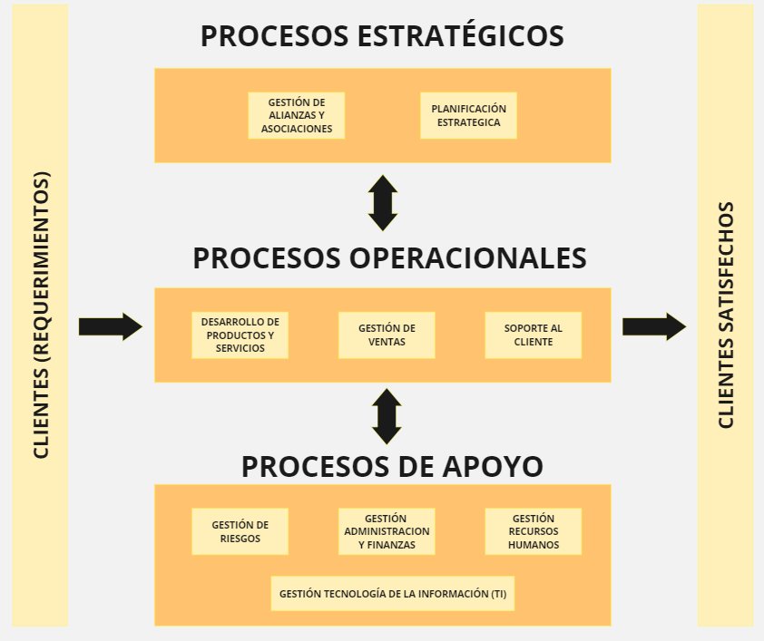 **Ilustración 2**

*Mapa de procesos empresarial*

## ***FUENTE:*** *Elaboración propia*

**Procesos estratégicos:**

* **Planificación estratégica:** Implica la definición de los objetivos a largo plazo de la empresa, la identificación de oportunidades de mercado y la formulación de estrategias para alcanzar esos objetivos.
* **Gestión de alianzas y asociaciones:** Izipay podría establecer alianzas estratégicas con otras empresas o instituciones financieras para ampliar su alcance y mejorar su oferta de servicios.

**Procesos operacionales:**

* **Gestión de Ventas:** Incluye el procesamiento de ventas, transferencias de dinero y otras operaciones financieras realizadas por los clientes a través de la plataforma de Izipay.
* **Soporte al cliente:** Este proceso implica la atención al cliente, la resolución de problemas y la gestión de consultas relacionadas con los servicios de Izipay.
* **Desarrollo de productos y servicios:** Este proceso implica la investigación, el diseño y el desarrollo de nuevos productos y servicios financieros que Izipay puede ofrecer a sus clientes.

**Procesos de apoyo:**

* **Tecnología de la Información (TI):** Incluye el desarrollo, mantenimiento y actualización de la infraestructura tecnológica necesaria para respaldar los servicios de Izipay, como la seguridad de la información y el procesamiento de datos.
* **Recursos Humanos:** Involucra la gestión del personal, la contratación, la formación y el desarrollo de empleados.
* **Administración y Finanzas:** Incluye la gestión financiera, contabilidad, presupuestación, tesorería y otras funciones administrativas necesarias para el funcionamiento diario de la empresa.
* **Gestión de riesgos:** Implica la evaluación y mitigación de los riesgos asociados con las transacciones financieras y el cumplimiento de las regulaciones y normativas del sector.

## Análisis del desempeño empresarial

### Análisis del proceso

**Proceso de gestión de ventas**

**Ilustración 3**

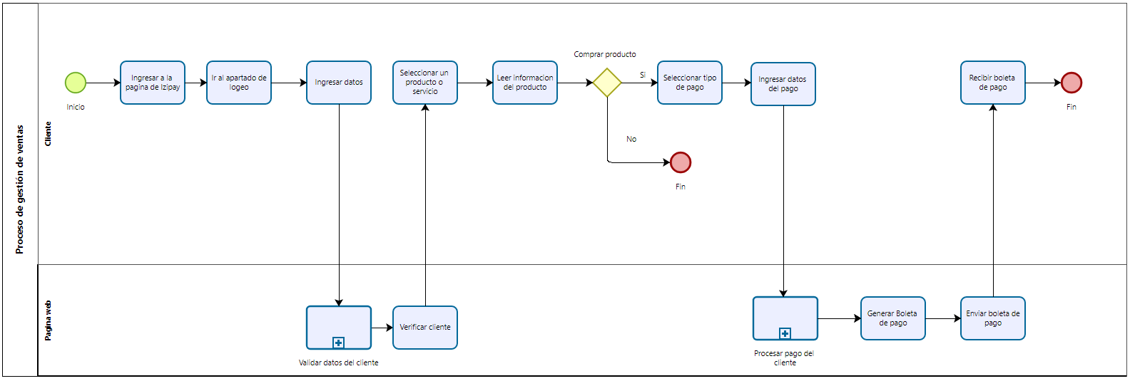*Proceso de gestión de ventas*

## ***FUENTE:*** *Elaboración propia*

El proceso de gestión de ventas mostrado en el diagrama indica una serie de etapas que podrían impactar la adopción y las ventas, una de las causas del problema de ventas y la baja tasa de adopción es la complejidad en la experiencia de usuario durante el proceso de autenticación y selección de servicios o productos. Si este proceso es engorroso o confuso, puede disuadir a los usuarios de completar la compra. La claridad y la facilidad en la selección y comprensión de productos o servicios son cruciales para asegurar una transición suave hacia la decisión de compra. El tipo y el ingreso de datos de pago son momentos críticos donde la simplicidad y la percepción de seguridad deben ser impecables para evitar abandonos. Finalmente, la generación y recepción de la boleta de pago deben ser rápidas y sin errores para confirmar la transacción y reforzar la confianza del cliente. Mejorar la interfaz de usuario, diversificar las opciones de pago y garantizar un backend sólido para el procesamiento y la confirmación de pagos son esenciales para mejorar las conversiones y la experiencia general del cliente, lo cual se debe monitorear post-implementación para asegurar la eficacia de las mejoras realizadas.

### Análisis de factores críticos

Los elementos críticos son características esenciales que los procesos deben satisfacer para ser considerados áreas de éxito. Estas áreas se definen como exitosas cuando producen los resultados esperados por la organización, lo que contribuye al logro de los objetivos empresariales.

Cada proceso está compuesto por una serie específica de actividades diseñadas para generar valor para la empresa. Para identificar los elementos críticos de éxito, se ha evaluado la relación de cada actividad con cinco aspectos fundamentales:

* **MO (Mano de Obra):** Este indicador se refiere al factor humano implicado en cada paso del proceso. Incluye el diseño, desarrollo y ejecución realizados por personas.
* **MET (Método):** Este indicador se centra en los procesos y procedimientos utilizados en cada etapa del proceso. Implica la eficiencia, la claridad y la coherencia en la forma en que se llevan a cabo las acciones.
* **MAQ (Maquinaria):** Este indicador abarca la infraestructura tecnológica necesaria para soportar el proceso, incluyendo hardware, software y sistemas de backend. Se refiere a la fiabilidad, la capacidad y la seguridad de los sistemas utilizados.
* **MA (Medio Ambiente):** Se refiere al entorno digital y de software en el que se desarrolla el proceso. Implica la estabilidad, la compatibilidad y la seguridad del entorno en línea en el que se lleva a cabo la interacción.
* **MED (Medición):** Este indicador se relaciona con los controles y medidas utilizados para asegurar la precisión, seguridad y validez de las transacciones y datos durante todo el proceso. Implica la implementación de medidas de seguridad y verificación para garantizar la integridad del sistema.

**Tabla 7**

*Análisis de factores críticos*

|  |  |  |  |  |  |  |
| --- | --- | --- | --- | --- | --- | --- |
| **Paso** | **Actividad** | MO | MET | MAQ | MA | MED |
| 1 | Ingresar a la página Izipay | X | X | X | X |  |
| 2 | Ir al apartado de logeo | X | X | X | X |  |
| 3 | Ingresar datos | X | X | X | X |  |
| 4 | Validar datos del cliente |  |  |  |  | X |
| 5 | Verificar cliente |  |  |  |  | X |
| 6 | Seleccionar un producto o servicio | X | X |  |  |  |
| 7 | Leer información del producto |  | X |  |  |  |
| 8 | Seleccionar tipo de pago |  | X |  |  |  |
| 9 | Ingresar datos del pago |  | X | X |  |  |
| 10 | Procesar pago del cliente |  | X | X |  | X |
| 11 | Generar Boleta de pago |  | X | X |  | X |
| 12 | Enviar boleta de pago |  | X |  |  |  |
| 13 | Recibir boleta de pago | X | X |  |  |  |

## ***FUENTE:*** *Elaboración propia*

|  |  |  |  |  |
| --- | --- | --- | --- | --- |
| **LEYENDA** | | |  | |
| **MO:** | Mano de Obra | | **MAQ:** | Maquinarias |
| **MET:** | | Método | **MED:** | Medición |
| **MA:** | Medio Ambiente | |  |  |

**Controles**

**Tabla 8**

*Controles*

|  |  |
| --- | --- |
| MO 1, 2, 3, 6, 13 | Gestión y entrenamiento del personal en procesos de pago, atención al cliente y seguridad de la información. |
| MET 1, 2, 3, 6, 7, 8, 9, 10, 11, 12, 13 | Desarrollo y estandarización de procedimientos de pago y solución de problemas técnicos. |
| MAQ 1, 2, 3, 9, 10, 11 | Supervisión y aseguramiento del correcto funcionamiento y disponibilidad de los sistemas de pago. |
| MA 1,2,3 | Seguimiento y análisis de la exactitud y eficiencia de las transacciones para garantizar la conciliación contable. |
| MED 4, 5, 10, 11 | Monitoreo y mejoramiento de la infraestructura digital para facilitar una alta tasa de adopción y satisfacción del usuario. |

## ***FUENTE:*** *Elaboración propia*

**Indicadores**

**Tabla 9**

*Indicadores*

|  |  |  |
| --- | --- | --- |
| **Factor Crítico** | | **Indicador** |
| **MO (Mano de Obra)** | **Clara información de la venta** | Tasa de usuarios que entienden la información de venta. |
| **MAQ (Maquinaria)** | **Disponibilidad de la Página Web** | Tasa de tiempo que la web está operativa. |
| **MED (Medición)** | **Facilidad de pago** | Tasa de pagos completados sin asistencia. |
| **MA (Medio Ambiente)** | **UX de la Página web** | Tasa de usuarios satisfechos con la usabilidad de la web. |
| **MET(Método)** | **Velocidad de Carga de la Página Web** | Tasa promedio de carga de la página web. |

## ***FUENTE:*** *Elaboración propia*

### Fichas de indicadores

**Ficha de indicador N°01 Tasa de clara información de la venta**

**Tabla 10**

*Ficha de indicador 1 – tasa de clara información de la venta*

***FUENTE:*** *Elaboración propia*

|  |  |  |  |
| --- | --- | --- | --- |
|  | **DEFINICIÓN DEL INDICADOR: Tasa de clara información de la venta** | Versión: 01 | Página: 01 |
|  | Código: IND-SOP-01 | |
| 1. OBJETIVO  Evaluar la claridad y comprensión de la información de venta proporcionada a los usuarios. | | | |
|  |
| 2. EXPRESIÓN MATEMÁTICA $$Claridad de la informacioˊn de la venta=(\frac{Usuarios que comprenden la informacioˊn }{Total de usuarios})×100$$ | | | |  |
|  |
|  |
| 3. NIVEL DE REFERENCIA: 50%  40% o menos 41 % - 79% 80% o más | | | |  |
|  |
|  |
| 4. RESPONSABLE: Director de Ventas | | | |  |
| 5. PUNTO DE LECTURA E INSTRUMENTO: Encuestas de satisfacción del usuario. | | | |  |
|  |
|  |
| 6. FRECUENCIA DE MEDICIÓN Y REPORTE: Medición: Mensual Reporte: Trimestral | | | |  |
|  |
|  |

**Ficha de indicador N°02 - Tasa de disponibilidad de la Página Web**

**Tabla 11**

*Ficha de indicador 2 – tasa de disponibilidad de la página web*

|  | **DEFINICIÓN DEL INDICADOR:**  **Tasa de disponibilidad de la Página Web** | Versión: 01 | Página: 01 |
| --- | --- | --- | --- |
|  | Código: IND-REC-02 | |
| 1. OBJETIVO  Evaluar el tiempo que la página web está operativa y accesible para los usuarios. | | | |
|  |
| 2. EXPRESIÓN MATEMÁTICA: $$Disponibilidad de la página web=(\frac{Tiempo que la web está operativa}{Tiempo total})x100$$ | | | |  |
|  |
|  |
| 3. NIVEL DE REFERENCIA: 60%  50% o menos 51% - 79% 80% o más | | | |  |
|  |
|  |
| 4. RESPONSABLE: Director de Tecnología | | | |  |
| 5. PUNTO DE LECTURA E INSTRUMENTO: Sistema de monitoreo de disponibilidad de servidores. | | | |  |
|  |
|  |
| 6. FRECUENCIA DE MEDICIÓN Y REPORTE: Medición: En tiempo real. Reporte: Semanal | | | |  |
|  |
|  |

***FUENTE:*** *Elaboración propia*

**Ficha de indicador N°03 - Tasas de facilidad de pago**

**Tabla 12**

*Ficha de indicador 3 – tasa de facilidad de pago*

|  | **DEFINICIÓN DEL INDICADOR:**  **Tasas de facilidad de pago** | Versión: 01 | Página: 01 |
| --- | --- | --- | --- |
|  | Código: IND-DISC-03 | |
| 1. OBJETIVO  Evaluar la facilidad con la que los usuarios pueden completar transacciones de pago en la plataforma. | | | |
|  |
| 2. EXPRESIÓN MATEMÁTICA: $$Facilidad de pagos=(\frac{Pagos exitosos sin asistencia}{Total de pagos})×100$$ | | | |  |
|  |
|  |
| 3. NIVEL DE REFERENCIA: 50%  50% o menos 51% - 74% 75% o más | | | |  |
|  |
|  |
| 4. RESPONSABLE: Director de Operaciones | | | |  |
| 5. PUNTO DE LECTURA E INSTRUMENTO: Sistema de gestión de pagos. | | | |  |
|  |
|  |
| 6. FRECUENCIA DE MEDICIÓN Y REPORTE: Medición: Diaria. Reporte: Mensual. | | | |  |
|  |
|  |

***FUENTE:*** *Elaboración propia*

**Ficha de indicador N°04 - Tasa de experiencias óptimas en la página web**

**Tabla 13**

*Ficha de indicador 4 – tasa de experiencias óptimas en la página web*

|  | **DEFINICIÓN DEL INDICADOR:**  **Tasa de UX en la página web** | Versión: 01 | Página: 01 |
| --- | --- | --- | --- |
|  | Código: IND-USA-04 | |
| 1. OBJETIVO  Evaluar la usabilidad y la experiencia del usuario en la página web. | | | |
|  |
| 2. EXPRESIÓN MATEMÁTICA: $$Experiencia Óptima en la página web=(\frac{Usuarios satisfechos con la experiencia}{Total de usuarios })×100$$ | | | |  |
|  |
|  |
| 3. NIVEL DE REFERENCIA: 65%  50% o menos 51% - 79% 80% o más | | | |  |
|  |
|  |
| 4. RESPONSABLE: El director de producto | | | |  |
| 5. PUNTO DE LECTURA E INSTRUMENTO: Encuestas de satisfacción del usuario. | | | |  |
|  |
|  |
| 6. FRECUENCIA DE MEDICIÓN Y REPORTE: Medición: Mensual. Reporte: Trimestral. | | | |  |
|  |
|  |

***FUENTE:*** *Elaboración propia*

**Ficha de indicador N°05 - Tasa de Velocidad de Carga de la Página Web**

**Tabla 14**

*Ficha de indicador 5 – tasa de velocidad de carga de la página web*

|  | **DEFINICIÓN DEL INDICADOR:**  **Tasa de Velocidad de Carga de la Página Web** | Versión: 01 | Página: 01 |
| --- | --- | --- | --- |
|  | Código: IND-ETM-05 | |
| 1. OBJETIVO  Evaluar la eficiencia del sitio web en términos de tiempo de carga | | | |
|  |
| 2. EXPRESIÓN MATEMÁTICA: $$Tiempo de carga promedio=(\frac{\sum{(Tiempo de carga de cada paˊgina)}}{Paginas de cargar})×100$$ | | | |  |
|  |
|  |
| 3. NIVEL DE REFERENCIA: 55%  50% o menos 51% - 79% 80% o más | | | |  |
|  |
|  |
| 4. RESPONSABLE: Gerente de Tecnología | | | |  |
| 5. PUNTO DE LECTURA E INSTRUMENTO: Herramientas de análisis de velocidad de carga web, como Google PageSpeed Insights | | | |  |
|  |
|  |
| 6. FRECUENCIA DE MEDICIÓN Y REPORTE: Medición: Semanal. Reporte: Mensual. | | | |  |
|  |
|  |

***FUENTE:*** *Elaboración propia*

### Comportamiento de indicadores

Analizando el comportamiento de los indicadores basados en las fichas previamente definidas, podemos observar lo siguiente a lo largo del tiempo para Izipay:

* **Tasa de clara información de la venta**: Con un nivel de referencia del 50%, este indicador evalúa la claridad y comprensión de la información de venta proporcionada a los usuarios. Una baja tasa de claridad indica problemas en la comunicación de la información, afectando la satisfacción del cliente y potencialmente las ventas.
* **Tasa de disponibilidad de la página web**: Con un nivel de referencia del 60%, este indicador mide el tiempo que la página web está operativa y accesible para los usuarios. Una baja tasa de disponibilidad afecta la experiencia del usuario y la confianza en el servicio.

### **Tasa de facilidad de pago:** Con un nivel de referencia del 50%, este indicador evalúa la facilidad con la que los usuarios pueden completar transacciones de pago en la plataforma sin asistencia. Una baja tasa de facilidad de pago indica problemas en el proceso de pago, afectando la satisfacción del usuario y la eficiencia del sistema.

### **Tasa de UX en la página web:** Con un nivel de referencia del 65%, este indicador mide la usabilidad y la experiencia del usuario en la página web. Una baja tasa de experiencias óptimas señala problemas de usabilidad y diseño en la página web, impactando negativamente en la satisfacción del usuario y su interacción con el sitio.

### **Velocidad de Carga de la Página Web:** Con un nivel de referencia de 55%, este indicador evalúa la rapidez con la que la página web carga para los usuarios. Una velocidad de carga lenta puede indicar problemas de optimización del sitio, lo cual afecta negativamente la experiencia del usuario y puede incrementar la tasa de abandono de la página.

## Análisis del problema empresarial

### Definición del problema

* **What:** ¿En qué consiste el problema?

El problema de baja tasa de adopción o ventas implica que los productos o servicios de la empresa no están siendo adquiridos o utilizados en la medida esperada. Esto puede manifestarse en diferentes formas, como una cantidad insuficiente de ventas en comparación con las proyecciones, una tasa de conversión baja en las estrategias de marketing o un escaso número de clientes recurrentes.

* **Why:** ¿Por qué es un problema?

Es un problema porque una baja tasa de adopción significa ingresos más bajos, lo que podría impactar negativamente en la rentabilidad y el crecimiento de la empresa.

* **Where:** ¿Dónde sucede este problema?

Este problema está ocurriendo en la página web en el apartado de venta de sus productos o servicios.

* **When:** ¿Cuándo observamos este problema?

El problema se observa continuamente a medida que los clientes no terminan de realizar una compra de nuestro catálogo de productos o servicios en nuestra plataforma web.

* **Who:** ¿Quién o quiénes son afectados?

Los afectados por este problema incluyen a la empresa misma, sus accionistas, empleados y cualquier otra parte interesada en el éxito y la rentabilidad de la empresa.

* **How:** ¿Cómo observamos el problema?

Este problema se observa a través de análisis de datos de ventas, estudios de mercado, retroalimentación de los clientes, comparación con competidores, entre otros métodos de evaluación.

* **How much:** ¿Cuánto impacto ocasiona este problema?

El impacto de este problema puede ser significativo, ya que puede resultar en pérdida de ingresos, reducción de la cuota de mercado, disminución de la rentabilidad y afectación de la reputación de la marca, entre otros efectos negativos. El grado de impacto dependerá de la magnitud del problema y de cómo la empresa responda para abordarlo.

### Identificación de causas

**Ilustración 4**

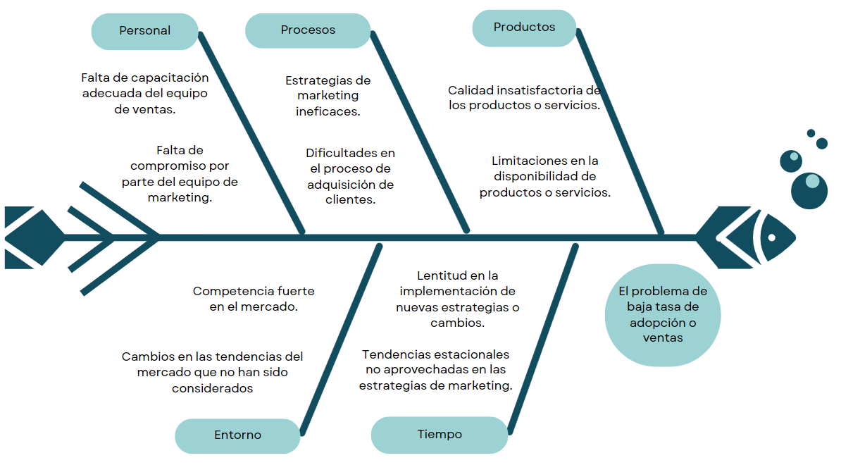*Ishikawa – identificación de causas*

## ***FUENTE:*** *Elaboración propia*

**Descripción del diagrama de pescado:**

Una vez que hayamos definido con precisión los problemas de la empresa, resulta esencial reconocer las razones primordiales que los están generando. Este procedimiento es crítico para afrontarlos de manera eficiente y encontrar las soluciones más pertinentes. Para realizar esta tarea, emplearemos la técnica conocida como "Diagrama de Ishikawa"

El diagrama de Ishikawa presentado aborda el problema de baja tasa de adopción o ventas en la empresa Izipay mediante la identificación y clasificación de posibles causas que contribuyen a este desafío. El análisis se ha estructurado en cinco categorías clave: Personal, Procesos, Productos, Entorno y Tiempo.

Este análisis exhaustivo permite una comprensión más profunda de las áreas críticas que Izipay debe abordar para mejorar su desempeño en el mercado y aumentar su tasa de adopción o ventas. Al identificar estas causas potenciales, la empresa puede desarrollar estrategias efectivas y dirigidas para abordar el problema de manera integral y alcanzar sus objetivos comerciales.

1. Análisis FODA

**Tabla 15**

*Matriz FODA*

|  |  |
| --- | --- |
| Fortalezas | Debilidades |
| * Experiencia en el mercado: Con más de 23 años de trayectoria, Izipay tiene una base establecida en el mercado. * Variedad de métodos de pago: Permite aceptar pagos con tarjetas de débito o crédito y billeteras digitales. * Amplia afiliación: Izipay cuenta con más de 600,000 comercios afiliados en todo el país. | * Dependencia tecnológica: Como cualquier plataforma digital, Izipay está sujeta a fallas técnicas o ciberataques. * Competencia: El mercado de procesamiento de pagos es competitivo, con otras opciones disponibles. * Falta de acción: Las continuas quejas de usuarios por problemas con el aplicativo móvil. |
| Oportunidades | Amenazas |
| * Expansión del comercio online: En un mundo cada vez más digital, la demanda de soluciones de pago en línea sigue creciendo. * Variedad de Servicios: Izipay ofrece variedad de productos y servicios que brindan soluciones a tu negocio. | * Cambios regulatorios: Las regulaciones gubernamentales pueden afectar las operaciones de Izipay. * Nuevas tecnologías: La aparición de nuevas tecnologías podría cambiar las preferencias de los usuarios. |

## ***FUENTE:*** *Elaboración propia*

El análisis FODA de Izipay revela varios aspectos clave de la empresa. Entre las fortalezas, destacan su larga experiencia de 23 años en el mercado, una amplia variedad de métodos de pago aceptados (tarjetas de débito, crédito y billeteras digitales) y una sólida red de más de 600,000 comercios afiliados en todo el país. Sin embargo, las debilidades incluyen una alta dependencia tecnológica, lo que la hace vulnerable a fallas técnicas y ciberataques, una fuerte competencia en el mercado de procesamiento de pagos, y continuas quejas de usuarios por problemas con su aplicativo móvil.

En cuanto a las oportunidades, el crecimiento del comercio online presenta una gran oportunidad debido a la creciente demanda de soluciones de pago en línea, y la variedad de productos y servicios que Izipay ofrece puede atraer a más clientes. Las amenazas incluyen posibles cambios regulatorios que podrían afectar sus operaciones y la aparición de nuevas tecnologías que podrían cambiar las preferencias de los usuarios, desafiando la posición de Izipay en el mercado

## Análisis de la evolución y madurez empresarial

### Evolución

Izipay está atravesando una fase de crecimiento y adaptación clave para fortalecer su posición en el competitivo mercado de servicios financieros digitales. Después de haber logrado una significativa transformación operacional, la compañía ha expandido su cartera de servicios incluyendo billeteras electrónicas y gestión de cuentas bancarias online. No obstante, persisten desafíos como la intensa competencia, lo que impulsa a Izipay a buscar continuamente mejoras para incrementar su eficiencia y competitividad. Siguiendo las etapas de evolución empresarial, Izipay se sitúa en la transición hacia la "**Tecnología estandarizada**", enfocándose en centralizar y estandarizar su gestión tecnológica para optimizar operaciones, lo cual es fundamental para alcanzar una mayor eficiencia operacional y un modelo de negocio modular, caracterizado por la flexibilidad y la capacidad de adaptación rápida a las demandas del mercado.

### Madurez

**Definición de niveles de madurez empresarial:**

**Tabla 16**

*Madurez*

|  |  |  |  |  |  |  |
| --- | --- | --- | --- | --- | --- | --- |
| **CAPACIDADES EMPRESARIALES** | **NIVELES** | | | | | |
| **0** | **1** | **2** | **3** | **4** | **5** |
| Procesamientos de pagos en Línea |  |  | X |  |  |  |
| Ventas |  |  | X |  |  |  |
| Gestión de Facturas |  |  |  | X |  |  |
| Integración de Pasarelas de Pago |  | X |  |  |  |  |
| Análisis de Datos Transaccionales |  |  | X |  |  |  |
| Seguridad en Transacciones |  |  |  | X |  |  |
| Gestión de cuentas |  |  | X |  |  |  |
| Informes Financieros |  |  |  | X |  |  |
| Soporte Técnico |  |  |  | X |  |  |

## ***FUENTE:*** *Elaboración propia*

Según el cuadro se ve que varias capacidades, como Ventas, Análisis de Datos Transaccionales e Informes Financieros, están en el Nivel 2, donde existen procedimientos básicos y consistencia en la ejecución, aunque con algunas variaciones en calidad y eficacia. Además, capacidades como Gestión de Facturas, Seguridad en Transacciones y Soporte Técnico están en el Nivel 3, con procesos bien definidos y documentados, roles y responsabilidades claros, y controles de calidad implementados. Esta combinación indica que la empresa ha avanzado más allá de los intentos iniciales y ad-hoc, estableciendo y documentando prácticas mientras trabaja en la estandarización y control de procesos, con margen para alcanzar niveles más altos de optimización y eficiencia.

Con lo mencionado anteriormente, la empresa se encuentra en el **Nivel 3** de madurez. Esto se basa en que varias de sus capacidades clave están bien definidas y documentadas, con roles y responsabilidades claros y controles de calidad implementados, aunque aún hay áreas en niveles más básicos que podrían mejorar para alcanzar una madurez más avanzada.

**Definición de capacidades y madurez:**

* **Procesamientos de pagos en línea:** Cuenta con la capacidad básica para procesar una variedad de pagos en línea, aunque con algunas limitaciones.
* **Ventas:** El proceso de ventas tiene cierta estructura y consistencia, pero todavía existen áreas de mejora para optimizar su eficacia y eficiencia.
* **Gestión de Facturas:** El proceso de gestión de facturas está bien definido y documentado, pero existen limitaciones como el estancamiento, ya que podría impedir la adopción de nuevas tecnologías.
* **Integración de Pasarelas de Pago: C**uenta con la capacidad mínima para integrar una pasarela de pago, lo que le permite aceptar algunos tipos de pagos en línea, pero con funcionalidades muy limitadas.
* **Análisis de datos Transaccionales**: Es posible que se utilicen herramientas y técnicas simples para extraer información de los datos, pero la capacidad de realizar análisis avanzados o predictivos puede ser limitada.
* **Seguridad en Transacciones:** Podría enfrentar dificultades para adaptarse rápidamente a nuevas amenazas de seguridad que surgen en el entorno cibernético en constante evolución.
* **Gestión de cuentas:** Es posible que se utilicen herramientas simples para administrar la información de las cuentas y mantener registros de las transacciones, pero la capacidad de personalización o automatización puede ser limitada.
* **Informes financieros:** Cuenta con la capacidad mínima para recopilar datos financieros básicos, como ingresos y gastos, pero los informes generados pueden ser simples y limitados en detalle.
* **Soporte Técnico:** El soporte técnico está bien definido y estructurado, el equipo puede enfrentar dificultades para resolver problemas técnicos complejos que requieren un conocimiento especializado o experiencia avanzada.

## Análisis de las capacidades empresariales

### Mapa de capacidades

**Ilustración 5**

*Mapa de capacidades*

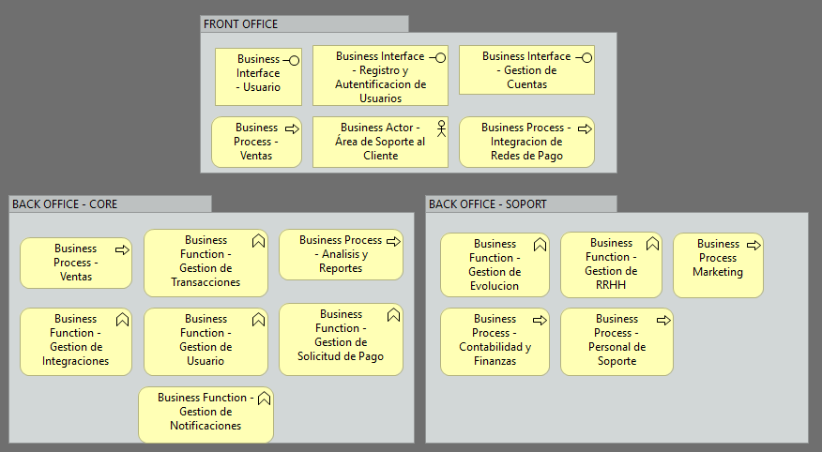

## ***FUENTE:*** *Elaboración propia*

**Front Office:**

Funcionalidades que interactúan directamente con los clientes

* ***Interfaz de Usuario:*** La parte visual funcional de la plataforma la cual los usuarios observan y usan para ejecutar transacciones y gestionar sus cuentas.
* ***Interfaz de Registro y Autentificación de Usuarios:*** Apartados en los cuales los usuarios se registran y autentifican sus identidades de forma segura.
* ***Interfaz Gestión de Cuentas:*** Funcionalidades las cuales permiten a los usuarios gestionar datos de sus cuentas, incluyendo, saldos, transacciones y configuraciones de seguridad.
* ***Procesos de Ventas:*** Funcionalidades en las cuales los usuarios realizarán pagos, incluirán métodos de pago, la introducción de detalles de pago y la confirmación de las transacciones realizadas y ejecución de boletas de pago.
* ***Área de Soporte al Cliente:*** Empleados designados en esta área para que los usuarios obtengan la ayuda, asesoramiento y soporte necesario, como un asistente de ayuda virtual y un aparato de preguntas más frecuentes.
* ***Proceso de Integración de Redes de Pago:*** Capacidades para poder integrar a la plataforma redes de pago externas, como por ejemplo tarjetas de crédito, transferencias bancarias y billeteras digitales.

**Back Office - Core:**

* ***Procesos de Ventas:*** Funcionalidades en las cuales los usuarios realizarán pagos, incluirán métodos de pago, la introducción de detalles de pago y la confirmación de las transacciones realizadas y ejecución de boletas de pago.
* ***Gestión de Transacciones:*** Procesamiento de pagos, verificación de transacciones ante posibles fraudes, conciliación de cuentas, etc.
* ***Proceso de Análisis y Reportes:*** Generación de informes y análisis de datos para dar visibilidad sobre el rendimiento y eficacia de las transacciones.
* ***Gestión de Integraciones:*** Integración de sistemas externos como bancos, redes de pago, etc.
* ***Gestión de usuario:*** Gestionamos los derechos del usuario , crear nuevos usuarios, asociar o desasociar derechos de usuario a la tienda.
* ***Gestión de solicitud de pago:*** Manejo de pagos por medio de E-mail , url o transacción de pago
* ***Gestión de notificaciones:*** Manejo de notificaciones por medio del formato a elección los cuales pueden ser llamada URL de notificación, E-mail o seleccionar en qué casos hacerlo ejecutar notificación a comprador y/o vendedor.

**Back Office - Soporte:**

* ***Gestión de Evolución:*** Conjunto de procesos los cuales cuya meta es analizar los procesos de la organización, evalúa los puntos a mejorar y ejecutar planes de trabajo para mejora continua.
* ***Gestión de RRHH:*** Conjunto de procesos los cuales ayudarán al fortalecimiento de la empresa realizando contrataciones de personal con óptima capacidad que brinden un servicio de calidad para la prosperidad de la empresa.
* ***Proceso de Marketing:*** Conjunto de procesos en base a mejorar el alcance de la empresa incrementando las ventas con mayor eficiencia y productividad.
* ***Proceso de Contabilidad y Finanzas:*** Conjunto de actividades las cuales ayudarán a mejorar el flujo de ingresos de la empresa y gestionar correctamente los egresos.
* ***Gestión de Personal de Soporte:*** Conjunto de personas las cuales corroboran que todo se esté ejecutando de la manera adecuada, las cuales en caso contrario ayudan con cualquier duda o error el cual tenga el usuario.

### Mapa de calor de la organización

**Tabla 17**

*Mapa de calor de la organización*

|  |  |  |  |  |  |  |  |  |  |
| --- | --- | --- | --- | --- | --- | --- | --- | --- | --- |
| **Capacidad Empresarial** | **Unidades Organizacionales** | | | | | | | | |
| **Ventas** | **Finanzas** | **Logística** | **TI** | **Producción** | **Control de Calidad** | **Marketing** | **Compras** | **Legal** |
| ***Procesos de Ventas*** |  |  |  |  |  |  |  |  |  |
| ***Área de Soporte al Cliente*** |  |  |  |  |  |  |  |  |  |
| ***Proceso de Integración de Redes de Pago*** |  |  |  |  |  |  |  |  |  |
| ***Gestión de Transacciones*** |  |  |  |  |  |  |  |  |  |
| ***Proceso de Análisis y Reportes:*** |  |  |  |  |  |  |  |  |  |
| ***Gestión de Integraciones*** |  |  |  |  |  |  |  |  |  |
| ***Gestión de usuario*** |  |  |  |  |  |  |  |  |  |
| ***Gestión de solicitud de pago*** |  |  |  |  |  |  |  |  |  |
| ***Gestión de notificaciones*** |  |  |  |  |  |  |  |  |  |
| ***Gestión de Evolución*** |  |  |  |  |  |  |  |  |  |
| ***Gestión de RRHH*** |  |  |  |  |  |  |  |  |  |
| ***Proceso de Marketing*** |  |  |  |  |  |  |  |  |  |
| ***Proceso de Contabilidad y Finanzas*** |  |  |  |  |  |  |  |  |  |
| ***Gestión de Personal de Soporte*** |  |  |  |  |  |  |  |  |  |

## ***FUENTE:*** *Elaboración propia*

|  |  |
| --- | --- |
| **LEYENDA** | |
|  | La capacidad empresarial se alinea correctamente con la unidad organizacional |
|  | La capacidad empresarial se alinea parcialmente con la unidad organizacional |
|  | La capacidad empresarial no se alinea correctamente con la unidad organizacional |
|  | La capacidad empresarial no tiene relación con la unidad organizacional |

### **Procesos de Ventas:** La capacidad de Procesos de Ventas no está correctamente alineada con las áreas de Ventas, Finanzas y Marketing. Esto indica problemas en la conversión de oportunidades y en la eficiencia del ciclo de ventas, debido a la descoordinación entre estas áreas clave. Esta descoordinación muestra importantes desafíos en la integración de las actividades de ventas con las funciones financieras y de marketing, afectando la efectividad y coherencia de las estrategias de ventas. Sin embargo, la correcta relación con Producción demuestra que los procesos de ventas están bien integrados con las actividades de producción, permitiendo una coordinación eficiente en esta área. La relación parcial con Control de Calidad indica que hay una implementación parcial de los procesos de ventas en esta área.

### **Área de Soporte al Cliente:** La capacidad se alinea correctamente en varias áreas, lo que influye positivamente en la satisfacción y lealtad del cliente debido a un buen sistema estructurado de soporte. La alineación con Producción y Control de Calidad es especialmente relevante para asegurar que los clientes reciban productos de alta calidad y un servicio eficiente

* **Proceso de Integración de Redes de Pago:** Esta capacidad está en marcha en varias áreas, pero falta optimización y alineación con los procesos existentes. La alineación parcial con Finanzas y Logística indica que, aunque hay esfuerzos para integrar los sistemas de pago, aún hay ineficiencias en las transacciones y problemas en la integración de pagos que deben abordarse.
* **Gestión de Transacciones:** Está parcialmente relacionada con Ventas, Logística y TI, indicando esfuerzos de integración pero con espacio para mejoras en coordinación y eficiencia.
* **Proceso de Análisis y Reportes:** Se alinea correctamente en una área, pero necesita mejor integración y optimización para las demás. Esto indica que, aunque hay esfuerzos para el análisis y reportes, podrían no estar proporcionando todo el valor posible.
* **Gestión de Integraciones:** Totalmente alineada en una área, indicando una sólida capacidad de integración en sistemas y aplicaciones. En otras áreas, necesita mejorar su alineación y optimización para maximizar la eficiencia.
* **Gestión de Usuario:** Parcialmente alineada en el área de marketing, lo que demuestra que hay esfuerzos para integrar la gestión de usuarios con las estrategias y actividades de marketing, pero no de manera completa. Esta alineación parcial indica que se están utilizando algunos datos y conocimientos sobre los usuarios para mejorar las campañas de marketing y la segmentación del mercado, pero que todavía hay áreas donde la integración puede mejorarse.
* **Gestión de Solicitud de Pago:** Presenta una buena alineación en Finanzas, aun así,está en progreso en varias áreas, necesita mejor integración. Esto podría indicar algunos retrasos o problemas en el procesamiento eficiente de pagos.
* **Gestión de Notificaciones:** Necesita mejorar su integración y uso para maximizar la efectividad de las notificaciones.
* **Gestión de Evolución:** En progreso en varias áreas, sugiriendo que hay esfuerzos para la mejora continua, pero falta optimización y alineación con los procesos generales.
* **Gestión de RRHH:** Correcta alineación en dos áreas, pero requiere mejor mapeo en el área de Control de Calidad. Esto afectaría un poco en la eficiencia en la gestión del talento y recursos humanos.
* **Proceso de Marketing:** Parcialmente alineadas las capacidades con las áreas correspondientes, indicando que falta mejorar las estrategias de marketing y de esa forma generar más ventas.
* **Proceso de Contabilidad y Finanzas:** Necesita mejor mapeo e integración, lo que indica algunas ineficiencias en los procesos contables y financieros.
* **Gestión de Personal de Soporte:** En progreso en algunas áreas, lo que indica que hay una estructura básica para la gestión de personal, pero necesita alinearse mejor con las mejores prácticas para mejorar la satisfacción y eficiencia del personal.

### Flujo de valor

Respecto a lo analizado, tenemos el flujo de valor de la empresa desde su proceso inicial de Registro hasta la Confirmación de las operaciones y un Post Servicio.

**Ilustración 6**

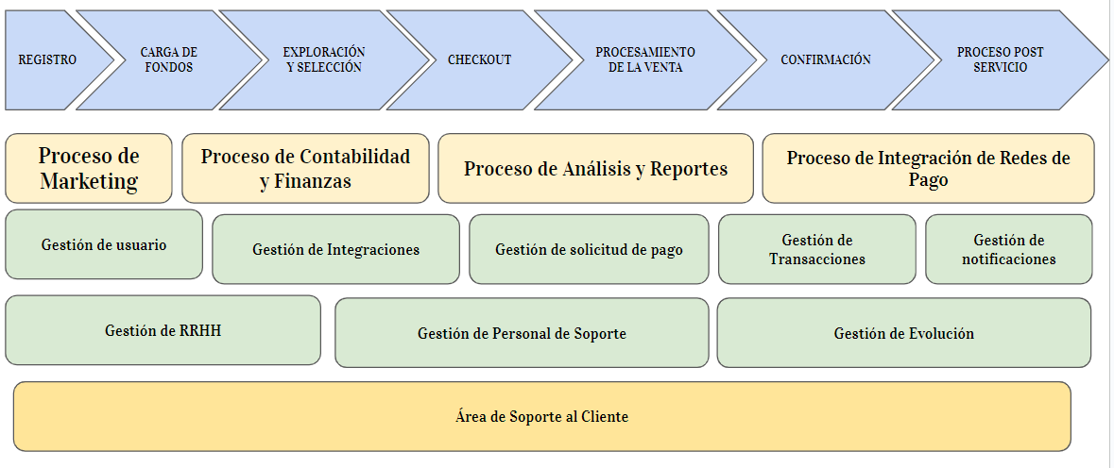*Flujo de valor*

***FUENTE:*** *Elaboración propia*

El flujo de valor de la empresa comienza con el registro, donde el cliente crea su perfil en la plataforma. A continuación, realiza la carga de fondos en su cuenta, un paso crucial para habilitar las transacciones posteriores. Luego, el cliente entra en la fase de exploración y selección, donde revisa y elige los productos o servicios de su interés. Una vez decidido, procede al checkout para confirmar su selección y efectuar el pago correspondiente. En la etapa de procesamiento de la venta, la transacción es validada y autorizada. Posteriormente, el cliente recibe una confirmación de que su compra ha sido exitosa. Finalmente, se lleva a cabo un proceso post-servicio para asegurar la satisfacción y fidelización del cliente. Este flujo de valor está respaldado por procesos clave, que incluyen marketing, contabilidad y finanzas, análisis y reportes, e integración de redes de pago. Además, se gestionan aspectos críticos como los recursos humanos, soporte al cliente, integraciones, solicitud de pagos, transacciones y notificaciones, lo que garantiza una operación eficiente y una experiencia positiva para el cliente.

### Diagnóstico empresarial

Basándonos en el análisis FODA de Izipay, podemos formular el siguiente diagnóstico empresarial:

Izipay, una empresa líder en soluciones de pago está revolucionando la industria de medios de pago.

En un contexto donde cada vez más personas se bancarizan en el Perú, el uso de tarjetas de débito y crédito como medio de pago se ha vuelto común entre los clientes. Sin embargo, los negocios pequeños enfrentaban desafíos debido a los altos costos y la infraestructura tecnológica requerida para ofrecer estos servicios.

Es aquí donde empresas como Izipay han marcado la diferencia. Han desarrollado soluciones de pago adaptadas a las necesidades de las empresas pequeñas, brindando calidad y seguridad en el servicio. Izipay facilita las ventas con la mayoría de las tarjetas de débito y crédito, además de aceptar pagos con tarjetas de contacto. Esto permite que los negocios se beneficien de una plataforma confiable y eficiente para procesar transacciones.

Sin embargo, a pesar de estas fortalezas, la empresa enfrenta un problema en el proceso de adquisición de clientes, el problema radica en las continuas quejas de clientes por problemas en el aplicativo móvil, además de la ineficiencia en las estrategias del equipo de marketing.

Por lo tanto, la empresa necesita evaluar su situación actual para desarrollar estrategias y planes de acción efectivos para abordar los desafíos y mantener su posición en el mercado.

En conclusión, Izipay se destaca en el mercado por su experiencia y la amplitud de servicios de pago que ofrece. Sin embargo, enfrenta desafíos internos significativos, particularmente en relación con la tecnología y la competencia en el mercado. Externamente, las oportunidades de crecimiento en el e-commerce pueden ser ventajosas, pero la empresa debe estar atenta a las regulaciones emergentes y a las innovaciones tecnológicas que podrían alterar el panorama competitivo. Izipay deberá abordar activamente las quejas de los usuarios sobre su aplicación móvil y mejorar su capacidad de respuesta a los problemas técnicos para mantener su posición en el mercado y aprovechar las oportunidades de crecimiento.

# **FASE DE VISIÓN DE LA ARQUITECTURA EMPRESARIAL**

## Definición del Enterprise

Izipay, una empresa fintech líder en el Perú desde su fundación en 1999, se ha destacado por su compromiso en democratizar el acceso a servicios financieros seguros y eficientes a través de soluciones innovadoras. Especializada en ofrecer una amplia gama de productos y servicios, Izipay se ha posicionado como un actor clave en el ecosistema financiero digital, adaptándose constantemente a las necesidades del mercado. Sin embargo, la empresa enfrenta un desafío crítico en cuanto a la baja tasa de adopción o ventas, lo cual implica que los productos o servicios de la empresa no están siendo adquiridos o utilizados en la medida esperada. Este problema impacta negativamente en los ingresos y en la rentabilidad de la empresa, generando preocupaciones sobre su sostenibilidad y crecimiento futuro. Para abordar este desafío, Izipay está enfocando sus esfuerzos en identificar las causas subyacentes de esta baja tasa de adopción o ventas y en desarrollar estrategias efectivas para superarlas. La empresa está comprometida en mejorar su posicionamiento en el mercado y en aumentar la demanda de sus productos y servicios, manteniendo siempre su compromiso con la excelencia y la innovación en el campo de los servicios financieros digitales. El alcance de esta iniciativa se centra en la implementación de un asistente virtual de inteligencia artificial (IA) que ofrecerá soporte en tiempo real a los usuarios durante su interacción con la plataforma, proporcionando recomendaciones personalizadas basadas en el comportamiento y las preferencias del usuario, optimizando el proceso de registro, ayudando a resolver dudas técnicas de manera inmediata, y proporcionando información en tiempo real sobre la disponibilidad de productos mediante la integración con el sistema de gestión de inventario. Además, el asistente virtual recopilará datos valiosos sobre el comportamiento del usuario, que se utilizarán para mejorar continuamente los servicios ofrecidos y personalizar aún más la experiencia del usuario, mejorando la eficiencia operativa y la satisfacción del cliente, y proporcionando a Izipay una ventaja competitiva significativa en el mercado fintech.

## Visión de la Arquitectura Empresarial

### Propuesta de Solución

* **Objetivos**

Esta solución implica la instalación de un asistente virtual que ayude a mejorar las ventas con su conocimiento, ofreciendo asesoramiento a los usuarios para que se animen a comprar nuestro producto. De esta manera, buscamos mejorar la tasa de ventas de la plataforma en relación con esta problemática.

Para poder lograr dicho objetivo, nos propondremos las siguientes metas: primero, implementar un asistente virtual, ayudando a los usuarios a tomar decisiones informadas, segundo Integrar el asistente virtual con el sistema de gestión de inventario de nuestra plataforma Izipay para así poder proporcionar información en tiempo real sobre la disponibilidad de productos, ayudando así a los usuarios a tomar decisiones de compra más rápidas y precisas, tercero y último utilizar el asistente virtual para recopilar información de nuestros usuarios lo que ayudaría en las recomendaciones del asistente virtual e impulsará las ventas, el segundo paso será definir el alcance y la hoja de ruta de manera inicial, el tercer paso en mención será identificar los actores y sus requisitos, desarrollar e implementar la Arquitectura Empresarial y obtener la aprobación de la propuesta.

* **Pasos:**
* Comenzar el proyecto.
* Identificar las partes interesadas, sus intereses y necesidades.
* Establecer objetivos , límites y restricciones.
* Evaluar las capacidades existentes.
* Analizar la disposición para la transformación empresarial.
* Definir claramente el alcance del proyecto.
* Identificar riesgos potenciales y desarrollar estrategias para mitigarlos.
* Detallar la declaración de trabajo de la arquitectura y obtener su aprobación.
* **Entradas:**
* Solicitud de Proyecto Arquitectónico.
* Principios, metas y drivers de negocio y arquitectura.
* Estructura organizativa del Proyecto Arquitectónico Empresarial.
* Documentación actual del Proyecto Arquitectónico.
* **Salidas:**
* Aprobación de solicitud para llevar a cabo una obra arquitectónica.
* Modificación de principios, objetivos y factores impulsores.
* Evaluación de capacidades y habilidades.
* Elaboración de diseño de visión de la arquitectura empresarial.

**Ilustración 7**

*Implementación de la IA*

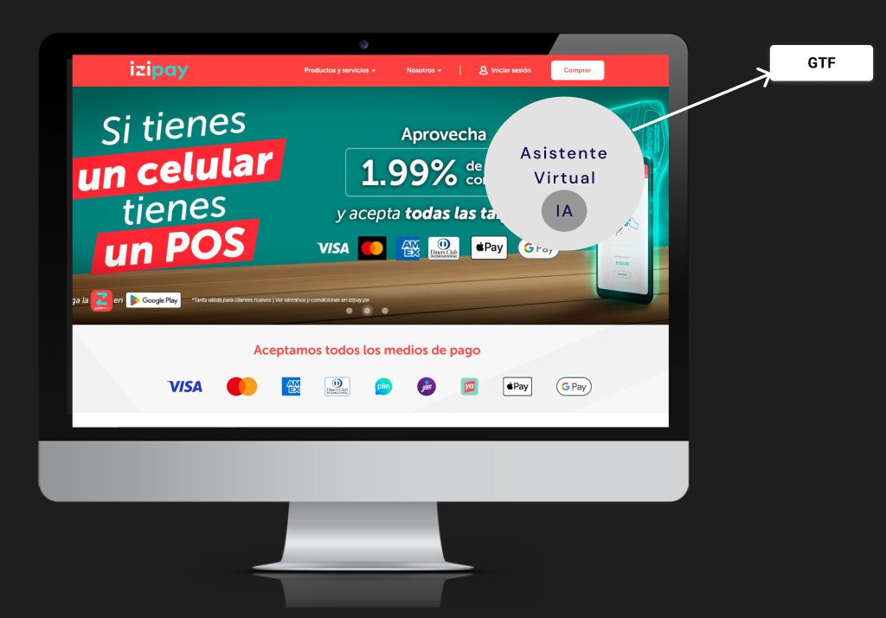

## ***FUENTE:*** *Elaboración propia*

### Justificación de solución

**Problemática de la solución:** Baja tasa de adopción o ventas de Izipay

**Alternativas:**

**Tabla 18**

*Benchmarking paso 1*

|  |  |  |  |  |
| --- | --- | --- | --- | --- |
| **Asistentes virtuales** | **Alianzas estratégicas** | **Talleres y capacitaciones** | **Programas de Fidelización** | **Análisis Predictivo** |
| Implementar un asistente virtual con IA que pueda ayudar a los usuarios con sus transacciones, responder preguntas y ofrecer recomendaciones personalizadas, lo cual podría reducir significativamente las barreras de entrada para los nuevos usuarios y mejorar la confianza en la plataforma. Al ofrecer recomendaciones personalizadas basadas en el comportamiento y las preferencias de cada usuario, se incrementa la relevancia de los servicios ofrecidos, lo que puede resultar en un aumento de las conversiones de ventas. | Asociarse con empresas líderes en diversos sectores para ampliar la cobertura y el alcance de Izipay.  A través de estas colaboraciones, Izipay podría integrarse en los ecosistemas existentes de estas compañías, aprovechando sus bases de clientes y su confianza en el mercado. Asociarse con bancos o proveedores de servicios financieros podría facilitar la incorporación de servicios de gestión de cuentas o inversiones, ofreciendo así una propuesta de valor más atractiva que fomente la adopción por parte de los usuarios finales. | Ofrecer talleres y capacitaciones a comercios y usuarios sobre cómo usar Izipay de manera efectiva. Al educar a los comerciantes y usuarios finales sobre las funcionalidades de Izipay y cómo pueden aprovechar la plataforma para sus transacciones financieras cotidianas, se reduce la fricción y la resistencia al cambio que a menudo acompaña a la adopción de nuevas tecnologías. | Al ofrecer recompensas, descuentos exclusivos, o beneficios especiales a los usuarios recurrentes, Izipay no solo fomenta que los clientes existentes continúen utilizando la plataforma, sino que también atrae a nuevos usuarios a probar el servicio. Este programa podría ser particularmente efectivo si se personaliza basado en el comportamiento y las necesidades de cada usuario, lo cual puede ser logrado mediante el análisis de datos de uso de la plataforma. | Mediante el análisis de tendencias históricas y patrones de compra, Izipay puede identificar qué servicios o productos tienen más demanda en diferentes momentos o situaciones, ajustar su inventario y ofertas promocionales en consecuencia, y personalizar las comunicaciones de marketing para ser más efectivas. Además, el análisis predictivo puede ayudar a detectar y prevenir el fraude, aumentando la seguridad de las transacciones. |

***FUENTE:*** *Elaboración propia*

**Criterios de Evaluación:**

|  |  |  |  |  |  |
| --- | --- | --- | --- | --- | --- |
| **A: Costo de Implementación (USD)** | **B: Tiempo de Implementación (semanas)** | **C: Dificultad** | **D: Infraestructura** | **E:Riesgo** | **F: Entregable** |
| Se refiere al gasto total estimado para poner en marcha la alternativa de solución, incluyendo hardware, software, personal, capacitación y otros gastos indirectos. | Tiempo total proyectado desde la conceptualización hasta que la solución está operativa y funcionando a pleno rendimiento, pasando por las fases de diseño, desarrollo, pruebas y lanzamiento. | Nivel general de complejidad asociado con la implementación de la solución, considerando la curva de aprendizaje, la necesidad de adaptación por parte del personal y la necesidad de cambios en los procesos existentes. | Tipo de infraestructura física o virtual requerida para desplegar y soportar la solución, lo que puede incluir hardware especializado, servidores, espacio en la nube, y otros componentes de IT. | Identificación de los posibles eventos o circunstancias adversas que podrían surgir como resultado de implementar la solución, afectando la operación o el éxito de esta. | Producto final o resultados tangibles que se esperan de la implementación de la solución, lo que podría ser una nueva plataforma, un sistema de recompensas, mejoras en la interfaz de usuario, entre otros. |

**Tabla 19**

*Benchmarking paso 2*

***FUENTE:*** *Elaboración propia*

**Comparativa:**

|  |  |  |  |  |  |
| --- | --- | --- | --- | --- | --- |
| **Criterios de Evaluación / Alternativas** | **Asistentes virtuales** | **Alianzas estratégicas** | **Talleres y capacitaciones** | **Programas de fidelización** | **Análisis predictivo** |
| A: Costo de Implementación (USD) | 5000 | 20000 | 8000 | 15000 | 25000 |
| B: Tiempo de Implementación (semanas) | 4 | 6 | 3 | 4 | 10 |
| C: Dificultad | Media | Alta | Baja | Media | Alta |
| D: Infraestructura | Plataforma digital | Alianzas corporativas | Sección digital de manuales, clases virtuales | Plataforma digital | Sistemas de big data |
| E: Riesgo | Cambio tecnológico | Dependencia externa | Desactualización rápida | Baja participación | Inexactitud predictiva |
| F: Entregable | Software de asistencia | Acuerdos firmados | Certificaciones de formación | Sistema de puntos | Informes analíticos |

**Tabla 20**

*Benchmarking paso 3*

***FUENTE:*** *Elaboración propia*

**Matriz de criterios**

**Tabla 21**

*Benchmarking paso 4*

|  |  |  |  |  |  |  |  |  |
| --- | --- | --- | --- | --- | --- | --- | --- | --- |
| **CRITERIOS** | **Costo de Implementación (USD)** | **Tiempo de Implementación (semanas)** | **Dificultad** | **Infraestructura** | **Riesgo** | **Entregable** | **Conteo** | **Ponderación** |
| **A: Costo de Implementación (USD)** |  | 1 | 0 | 1 | 0 | 1 | 3 | **15%** |
| **B: Tiempo de Implementación (semanas)** | 0 |  | 1 | 1 | 0 | 1 | 3 | **15%** |
| **C: Dificultad** | 1 | 1 |  | 1 | 0 | 1 | 4 | **20%** |
| **D: Infraestructura** | 1 | 1 | 1 |  | 0 | 1 | 4 | **20%** |
| **E: Riesgo** | 0 | 0 | 0 | 0 |  | 1 | 1 | **5%** |
| **F: Entregable** | 1 | 1 | 1 | 1 | 1 |  | 5 | **25%** |
|  |  |  |  |  |  |  | 20 |  |

***FUENTE:*** *Elaboración propia*

**Análisis y evaluación**

**Tabla 22**

*Benchmarking paso 5*

|  |  |  |  |  |  |  |  |  |  |  |  |
| --- | --- | --- | --- | --- | --- | --- | --- | --- | --- | --- | --- |
| **CRITERIO** | **IMPACTO** | Asistentes virtuales | | Alianzas estratégicas | | Talleres y capacitaciones | | Programas de fidelización | | Análisis predictivo | |
| Puntaje | Promedio | Puntaje | Promedio | Puntaje | Promedio | Puntaje | Promedio | Puntaje | Promedio |
| A: Costo de Implementación (USD) | 15% | 4 | 0.6 | 2 | 0.3 | 3 | 0.45 | 4 | 0.6 | 3 | 0.45 |
| B: Tiempo de Implementación (semanas) | 15% | 5 | 0.75 | 2 | 0.3 | 4 | 0.6 | 3 | 0.45 | 2 | 0.3 |
| C: Dificultad | 20% | 4 | 0.8 | 3 | 0.6 | 3 | 0.6 | 3 | 0.6 | 2 | 0.4 |
| D: Infraestructura | 20% | 4 | 0.8 | 2 | 0.4 | 3 | 0.6 | 4 | 0.8 | 4 | 0.8 |
| E: Riesgo | 5% | 5 | 0.25 | 3 | 0.15 | 4 | 0.2 | 2 | 0.1 | 3 | 0.15 |
| F: Entregable | 25% | 4 | 1 | 2 | 0.5 | 3 | 0.75 | 3 | 0.75 | 4 | 1 |
| **Promedio Total** | **100%** |  | 4.2 |  | **2.25** |  | **3.2** |  | **3.3** |  | **3.1** |

***FUENTE:*** *Elaboración propia*

|  |  |
| --- | --- |
| **LEYENDA** | |
| **1:** | Bajo |
| **2:** | Bajo-Medio |
| **3:** | Medio |
| **4:** | Medio-Alto |
| **5:** | Alto |

**Descripción del Benchmarking:**

El benchmarking realizado para justificar la solución de implementar un asistente virtual con IA en Izipay se basó en el análisis de las mejores prácticas de otras empresas fintech líderes en el mercado. Se investigaron casos de éxito donde la implementación de asistentes virtuales ha resultado en mejoras significativas en la experiencia del usuario, la reducción del abandono del proceso de registro y la optimización de las transacciones. Empresas como PayPal, Stripe y Revolut han implementado soluciones similares que proporcionan soporte en tiempo real, asesoramiento personalizado y recopilación de datos del usuario para mejorar continuamente sus servicios. Estos ejemplos demuestran que la adopción de asistentes virtuales no solo mejora la satisfacción del cliente, sino que también aumenta la eficiencia operativa y proporciona una ventaja competitiva en el mercado.

**Sustento de la tecnología elegida:**

La solución propuesta para implementar un asistente virtual con inteligencia artificial en Izipay se sustenta en una arquitectura cliente-servidor, con una interfaz web responsive que garantiza accesibilidad desde cualquier dispositivo, ya sea móvil o de escritorio. La tecnología elegida incluye el uso de servicios web para la integración con el sistema de gestión de inventario y otros sistemas internos de Izipay. El asistente virtual estará basado en una plataforma de IA que permitirá la interacción en tiempo real con los usuarios, proporcionando respuestas rápidas y precisas a sus consultas. Además, la recolección de datos de usuarios se realizará de manera segura y conforme a las normativas de protección de datos, utilizando herramientas de análisis avanzadas para personalizar la experiencia del usuario y mejorar la oferta de servicios. Esta solución no solo es técnicamente viable, sino que también está alineada con las tendencias actuales en el sector fintech, asegurando que Izipay se mantenga a la vanguardia de la innovación tecnológica.

# **FASES B, C, D, E Y REQUERIMIENTOS - DESARROLLO DE LA ARQUITECTURA EMPRESARIAL – AS IS/TO BE**

## **Arquitectura de Negocio**

### **Gestión de requerimientos**

En esta sección sobre la gestión de requerimientos, Izipay debe satisfacer una serie de requerimientos tanto funcionales como no funcionales, necesarios para lograr la implementación de un Chatbot (asistente virtual) en la plataforma web ofreciendo asesoramientos a los usuarios. Por un lado los funcionales, el chatbot es capaz de interactuar con los usuarios en tiempo real, proporcionando respuestas instantáneas y efectivas, gestiona preguntas frecuentes sobre productos, servicios y procedimientos, y transferir consultas complejas a un agente humano cuando sea necesario. Y por otro lado, los no funcionales, en términos de rendimiento, el chatbot debe responder a las consultas en menos de 2 segundos para asegurar una experiencia de usuario fluida. La solución debe ser escalable, capaz de manejar un gran volumen de consultas simultáneas sin perder eficiencia. Es fundamental que sea compatible con todos los navegadores web modernos y dispositivos móviles. La interfaz del chatbot debe ser intuitiva y fácil de navegar, proporcionando una experiencia de usuario agradable. Con esto logramos resolver el problema de la falta de un ChatBot en la plataforma web.

**Tabla 23**

*Requerimientos funcionales*

|  |  |
| --- | --- |
| Nombre del requerimiento | Descripción |
| RF-01 | El chatbot debe ser capaz de interactuar con los usuarios en tiempo real, proporcionando respuestas instantáneas y efectivas. |
| RF-02 | El chatbot debe gestionar preguntas frecuentes sobre productos, servicios y procedimientos de manera automática. |
| RF-03 | El chatbot debe poder transferir consultas complejas a un agente humano cuando sea necesario. |

**Tabla 24**

*Requerimientos no funcionales*

|  |  |
| --- | --- |
| Nombre del requerimiento | Descripción |
| RNF-01 | El chatbot debe responder a las consultas en menos de 2 segundos para asegurar una experiencia de usuario fluida. |
| RNF-02 | La solución debe ser escalable, capaz de manejar un gran volumen de consultas simultáneas sin perder eficiencia. |
| RNF-03 | El chatbot debe ser compatible con todos los navegadores web modernos y dispositivos móviles. |
| RNF-04 | La interfaz del chatbot debe ser intuitiva y fácil de navegar, proporcionando una experiencia de usuario agradable. |

***FUENTE:*** *Elaboración propia*

### **Análisis de la situación actual.**

En el archivo de la situación actual de Izipay en la capa de negocio, se ha detallado cómo la empresa ofrece servicios financieros digitales, incluyendo el proceso de gestión de ventas, la integración con pasarelas de pago, y el soporte al cliente. Los usuarios interactúan con la plataforma a través de la función de negocio de registro de usuarios, que es crítico para asegurar el acceso seguro a los servicios. Una vez registrados, los usuarios pueden realizar diversas actividades: pueden realizar pagos a otros usuarios, facilitados por el servicio de Pagos a otros usuarios, y hacer compras en comercios afiliados, gestionadas a través del servicio de Compra en comercios afiliados. Para gestionar sus fondos, los usuarios pueden agregar dinero a su cuenta, retirar dinero o transferir fondos entre cuentas, todo administrado por el objeto de negocio Fondos del usuario. Además, los usuarios pueden revisar un historial detallado de todas sus transacciones pasadas, registrado como Historial de transacciones. El proceso de gestión de ventas incluye la verificación de fondos disponibles para asegurar que los usuarios tienen suficiente dinero para completar sus transacciones, y el registro de la transacción en el objeto de negocio Información de Transacciones. La integración con pasarelas de pago es fundamental, permitiendo que las transacciones sean completadas utilizando diversos métodos de pago, boletas de pago y confirmando la transacción exitosa, reflejada en el evento de negocio Transacción Completa. Además, Izipay enfrenta desafíos en la atención al cliente, con un equipo de soporte técnico dedicado a resolver problemas y gestionar reclamos, operando bajo el servicio de Soporte al Cliente y asistido por Soporte Técnico.

**Ilustración 8**

***FUENTE:*** *Elaboración propia*

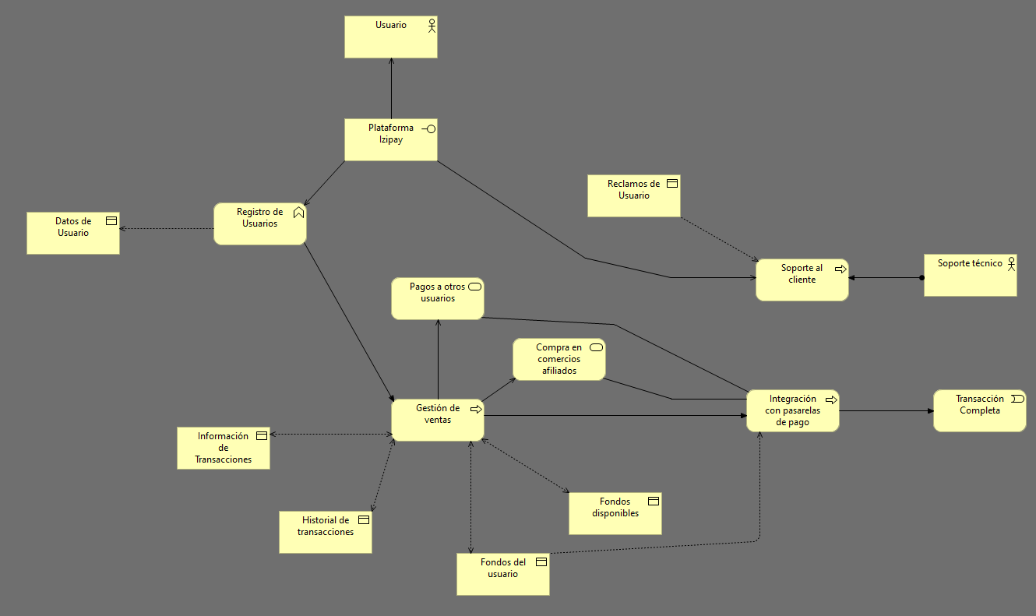*Archimate situación actual*

### **Análisis de brechas**

El objetivo de este aspecto es inspeccionar y fortalecer las diferencias que surgen entre las fases B y D de nuestra estructura. Además, realizar un estudio de estas diferencias ayudará a reducir cualquier impacto negativo que nuestra solución pueda generar en una fase específica.

**Matriz consolidada de brechas, soluciones y dependencias**

La siguiente tabla presenta un análisis detallado de las brechas identificadas en la arquitectura de negocio de Izipay, junto con las posibles soluciones para abordarlas y las dependencias relacionadas.

**Tabla 25**

*Matriz consolidada de brechas, soluciones y dependencias*

|  |  |  |  |  |
| --- | --- | --- | --- | --- |
| No | Arquitectura | GAP's | Potenciales soluciones | Dependencias |
| 1 | Business | El personal de soporte actualmente no recibe capacitación continua, lo que resulta en un conocimiento limitado de las nuevas tecnologías y procedimientos. Esto afecta su eficacia para resolver problemas complejos y para adaptarse a los cambios rápidos en el entorno tecnológico, limitando su capacidad para ofrecer un soporte de calidad al cliente. | Desarrollar e implementar un programa de formación continua para el personal de soporte que incluya módulos de aprendizaje en línea, seminarios web, y talleres presenciales. Este programa debe estar diseñado para actualizar constantemente las habilidades y el conocimiento del personal sobre las últimas herramientas y tecnologías, así como mejorar sus técnicas de servicio al cliente. | La implementación de esta solución dependerá de la asignación de un presupuesto específico para la capacitación y el desarrollo del personal. También requiere la colaboración con proveedores de tecnología y educación para diseñar contenido de capacitación relevante y actualizado. Además, se necesita la integración de esta capacitación con el sistema de gestión de recursos humanos para realizar un seguimiento del progreso y la efectividad de la formación. |
| 2 | Business | El actual servicio de soporte al cliente no ofrece cobertura continua, lo que resulta en tiempos de respuesta prolongados y disponibilidad limitada durante horas no laborables, afectando negativamente la satisfacción del cliente y su capacidad para resolver problemas de manera oportuna. | Implementar un sistema de soporte al cliente 24/7 que utilice tanto personal como tecnologías automatizadas, como chatbots impulsados por IA y un sistema de gestión de tickets robusto. Este sistema deberá estar diseñado para proporcionar respuestas rápidas y eficaces a cualquier hora del día, garantizando que los clientes reciban asistencia continua y consistente. | La solución requiere inversión en tecnología de automatización y contratación de personal adicional en diferentes zonas horarias o con horarios rotativos para cubrir todas las horas. Además, será necesario capacitar al personal existente y nuevo en el uso de las nuevas herramientas y en la entrega de un servicio al cliente excepcional. |
| 3 | Business | Actualmente, el sistema carece de un proceso estructurado y seguro para la autenticación de usuarios, lo que podría exponer a la empresa a riesgos de seguridad y comprometer la integridad de los datos de los usuarios. | Establecer un nuevo sistema de autenticación de usuarios que empleen técnicas avanzadas y seguras, como la autenticación de dos factores (2FA), para garantizar que sólo los usuarios autorizados puedan acceder a los sistemas y datos críticos. Este sistema deberá ser sencillo pero robusto, para facilitar el acceso seguro sin complicar el proceso para los usuarios finales. | Implementar esta solución implica la integración con la infraestructura tecnológica actual, la revisión de las políticas de seguridad, y la capacitación de los usuarios para adaptarse al nuevo sistema de autenticación. Además, puede requerir la colaboración con proveedores externos para el desarrollo y mantenimiento del sistema de autenticación. |

***FUENTE:*** *Elaboración propia*

En la arquitectura de negocio de Izipay, hemos identificado brechas críticas que requieren atención para mejorar la eficiencia y la seguridad operacional. Una de estas brechas es la falta de un programa de capacitación continua para el personal de soporte, lo que limita su habilidad para adaptarse a las nuevas tecnologías y procedimientos necesarios para un soporte eficaz. Otra brecha identificada es la ausencia de un sistema robusto de soporte al cliente disponible 24/7, lo cual afecta negativamente la satisfacción del cliente fuera de horario laboral. Además, el sistema actual carece de un proceso de autenticación de usuarios robusto y estructurado, aumentando el riesgo de brechas de seguridad y acceso no autorizado a datos sensibles. Las soluciones propuestas para estas brechas incluyen la implementación de un programa de formación avanzado, la instalación de un sistema de soporte automatizado y la integración de un sistema de autenticación de dos factores para asegurar y facilitar el acceso de los usuarios a los servicios críticos.

**Restricciones**

Es fundamental reconocer y entender las limitaciones y restricciones que podrían afectar la consecución de la visión planteada. Por ello, es crucial considerar las restricciones que pueden afectar su implementación. A continuación, se presenta la tabla siguiente en donde se describen las áreas específicas donde existen brechas en el ámbito de negocio.

**Tabla 26**

*Restricciones*

|  |  |
| --- | --- |
| Área | Restricción |
| Presupuesto | Contamos con un presupuesto limitado para la implementación de nuevas soluciones y mejoras tecnológicas. Esta restricción implica que no se pueden hacer grandes inversiones de manera simultánea y que se deben priorizar las iniciativas más críticas. |
| Recursos Humanos | La empresa carece de suficiente personal con las habilidades técnicas y experiencia necesarias para llevar a cabo las mejoras en la arquitectura de negocio, especialmente en áreas críticas como desarrollo de aplicaciones web y soporte técnico. |
| Tiempo | Los proyectos deben completarse en plazos muy ajustados debido a presiones del mercado y la necesidad de mantener la competitividad. Esta restricción puede resultar en una sobrecarga de trabajo para el equipo y la posibilidad de errores si no se gestiona adecuadamente. |
| Regulaciones y cumplimineto | La empresa debe cumplir con una variedad de regulaciones locales y nacionales que afectan su operación, incluyendo regulaciones financieras, de protección de datos y de seguridad. |

***FUENTE:*** *Elaboración propia*

Es esencial reconocer y planificar las restricciones que pueden influir en el desarrollo del proyecto. Estas incluyen limitaciones presupuestarias, disponibilidad de personal capacitado, restricciones de tiempo y cumplimiento regulatorio. Estas restricciones deben ser gestionadas adecuadamente para asegurar el éxito del proyecto.

**Riesgos**

La gestión de riesgos es fundamental para asegurar que el proyecto de mejora de la arquitectura de negocio se realice de manera efectiva. A continuación, se detalla una lista de riesgos potenciales, su impacto, probabilidad y el plan de acción correspondiente:

**Tabla 27**

*Riesgos*

|  |  |  |  |  |
| --- | --- | --- | --- | --- |
| Riesgo | Impacto | Probabilidad | Plan (ACEPTAR - MITIGAR - ELIMINAR - TRANSFERIR) | Justificación |
| Resistencia al cambio | Medio | Alto | Mitigar | Realizar capacitaciones y talleres informativos, pues las capacitaciones y talleres ayudarán a los empleados a entender los beneficios de las nuevas herramientas y procesos, reduciendo la resistencia y aumentando la adopción. |
| Exceso de costos | Media | Baja | Transferir | Contratar seguros o acuerdos con proveedores, ya que, permite a la empresa limitar su exposición directa a costos imprevistos, protegiendo el presupuesto y asegurando la continuidad del proyecto. |
| Retrasos en el proyecto | Alto | Media | Eliminar | Establecer cronogramas realistas basados en estimaciones precisas y asegurar la disponibilidad de recursos adicionales para cubrir cualquier eventualidad ayudará a prevenir retrasos y mantener el proyecto en marcha según lo planeado. |
| Brechas de seguridad | Alto | Media | Mitigar | Las brechas de seguridad pueden tener consecuencias severas. La implementación de medidas de seguridad robustas y la realización de auditorías regulares garantizarán la protección de los datos y sistemas, reduciendo significativamente el riesgo de incidentes de seguridad. |

***FUENTE:*** *Elaboración propia*

La identificación y gestión de riesgos es fundamental para el éxito del proyecto de mejora en la arquitectura de negocio de Izipay. Cada riesgo ha sido evaluado en términos de su impacto potencial y probabilidad de ocurrencia. Se han desarrollado planes de acción específicos para mitigar, transferir o eliminar estos riesgos, asegurando así la continuidad del proyecto.

### **Análisis de alternativas para la situación deseada**

Para realizar un análisis de alternativas para la situación deseada en Izipay, dividiremos el análisis en varios pasos. Cada paso evaluará diferentes aspectos para encontrar la mejor solución al problema identificado.

**Paso 1: Identificación de alternativas**

**Tabla 28**

*Benchmarking paso 1*

|  |  |  |  |  |  |
| --- | --- | --- | --- | --- | --- |
| Paso 1 | Implementar un Asistente Virtual con IA para el proceso de gestión de ventas | Formar alianzas estratégicas para potenciar el proceso de ventas | Ofrecer Talleres y Capacitaciones para Optimizar el Proceso de Ventas | Desarrollar Programas de Fidelización Integrados en el Proceso de Ventas | Implementar Análisis Predictivo para Refinar el Proceso de Ventas |
| Descripción | Desarrollar y poner en marcha un asistente virtual basado en inteligencia artificial que facilite interacciones en tiempo real con los clientes durante el proceso de ventas. Este asistente virtual será capaz de resolver consultas, proporcionar recomendaciones personalizadas, guiar a los clientes en sus decisiones de compra y manejar objeciones, todo lo cual está destinado a mejorar la experiencia de usuario y aumentar la tasa de conversión de ventas. | Establecer alianzas estratégicas con actores clave como bancos, proveedores de servicios financieros y otras fintechs. Estas alianzas están diseñadas para ampliar las funcionalidades de Izipay y su penetración en nuevos segmentos, fortaleciendo el proceso de ventas mediante la integración de servicios complementarios que agreguen valor tanto para Izipay como para sus usuarios. | Implementar una serie de talleres y capacitaciones destinados a usuarios y comerciantes para enseñarles a utilizar eficazmente la plataforma de Izipay. Este enfoque se centra en disminuir la curva de aprendizaje y fomentar una adopción más rápida y profunda de la plataforma, lo que se traduce en un aumento de las ventas y una mejor experiencia del usuario. | Crear y ejecutar programas de fidelización que recompensen la lealtad y el compromiso continuo de los clientes con ofertas y beneficios exclusivos. Esta estrategia está diseñada para incrementar la retención de clientes y maximizar el valor de vida del cliente (LTV). | Utilizar avanzadas herramientas de análisis predictivo para comprender y anticipar las necesidades y comportamientos de los clientes. La aplicación de big data y aprendizaje automático ayudará a personalizar las ofertas, optimizar la gestión de inventarios y minimizar el riesgo de fraude, contribuyendo a una operación de ventas más eficiente. |

***FUENTE:*** *Elaboración propia*

**Paso 2: Evaluación de Criterios**

**Tabla 29**

*Benchmarking paso 2*

|  |  |
| --- | --- |
| Criterios | Descripción |
| Costo de Implementación (USD) | La cantidad de dinero necesaria para implementar cada alternativa, incluyendo costos de desarrollo, adquisición de tecnología, capacitación, etc. |
| Tiempo de Implementación (semanas) | El período estimado que se requiere para llevar a cabo la implementación de cada alternativa, desde la planificación hasta la ejecución completa. |
| Dificultad | La complejidad técnica y organizativa involucrada en la implementación de cada alternativa. Esto puede incluir la necesidad de habilidades especializadas, cambios en los procesos existentes, y el nivel de esfuerzo requerido. |
| Infraestructura | Los recursos tecnológicos y físicos necesarios para soportar cada alternativa. Esto puede incluir plataformas digitales, sistemas de TI, instalaciones, y soporte técnico. |
| Riesgo | Los posibles problemas y desafíos que pueden surgir durante y después de la implementación de cada alternativa. Esto puede incluir riesgos técnicos, financieros, operativos, y de aceptación por parte de los usuarios. |
| Entregable | Los resultados tangibles que se obtendrán al implementar cada alternativa. Esto puede incluir software desarrollado, acuerdos firmados, certificaciones emitidas, sistemas de puntos, y análisis de datos. |

***FUENTE:*** *Elaboración propia*

**Paso 3: Benchmarking de las Alternativas**

**Tabla 30**

*Benchmarking paso 3*

|  |  |  |  |  |  |
| --- | --- | --- | --- | --- | --- |
| Paso 3 | Implementar un Asistente Virtual con IA para el proceso de gestión de ventas | Formar alianzas estratégicas para potenciar el proceso de ventas | Ofrecer Talleres y Capacitaciones para Optimizar el Proceso de Ventas | Desarrollar Programas de Fidelización Integrados en el Proceso de Ventas | Implementar Análisis Predictivo para Refinar el Proceso de Ventas |
| Costo | 5000 | 20000 | 8000 | 15000 | 25000 | |
| Tiempo de Implementación (semanas) | 4 | 6 | 3 | 4 | 10 | |
| Dificultad | Media | Alta | Baja | Media | Alta | |
| Infraestructura | Plataforma digital | Alianzas corporativas | Sección digital de manuales y clases virtuales | Plataforma digital | Sistemas de Big Data | |
| Riesgo | Cambio tecnológico | Dependencia externa | Desactualización rápida | Baja participación | Inexactitud predictiva | |
| Entregable | Software de asistencia | Acuerdos firmados | Certificaciones de formación | Sistema de puntos | Informes analíticos | |

***FUENTE:*** *Elaboración propia*

**Paso 4: Ponderación de Criterios**

**Tabla 31**

*Benchmarking paso 4*

|  |  |  |  |  |  |  |  |  |
| --- | --- | --- | --- | --- | --- | --- | --- | --- |
| Criterios | Costo | Tiempo de Implementación (semanas) | Dificultad | Infraestructura | Riesgo | Entregable | Conteo | Ponderación |
| Costo |  | 1 | 1 | 1 | 1 | 1 | 4 | 28.57% |
| Tiempo de Implementación (semanas) | 0 |  | 1 | 1 | 0 | 0 | 2 | 14.29% |
| Dificultad | 0 | 0 |  | 1 | 0 | 1 | 3 | 21.43% |
| Infraestructura | 0 | 0 | 0 |  | 0 | 0 | 1 | 7.14% |
| Riesgo | 0 | 1 | 1 | 1 |  | 0 | 2 | 14.29% |
| Entregable | 0 | 1 | 0 | 1 | 1 |  | 2 | 14.29% |

***FUENTE:*** *Elaboración propia*

**Paso 5: Asignación de Puntajes y Puntuaciones**

**Tabla 32**

*Benchmarking paso 5*

|  |  |  |  |  |  |  |  |  |  |  |  |  |
| --- | --- | --- | --- | --- | --- | --- | --- | --- | --- | --- | --- | --- |
| Criterio | Impacto | Implementar un Asistente Virtual con IA para el proceso de gestión de ventas | | | Formar alianzas estratégicas para potenciar el proceso de ventas | | Ofrecer Talleres y Capacitaciones para Optimizar el Proceso de Ventas | | Desarrollar Programas de Fidelización Integrados en el Proceso de Ventas | | Implementar Análisis Predictivo para Refinar el Proceso de Ventas | |
| Puntaje | Puntuación | Puntaje | | Puntuación | Puntaje | Puntuación | Puntaje | Puntuación | Puntaje | Puntuación |
| Costo | 28.57% | 5 | 1.43 | 4 | | 1.14 | 3 | 0.86 | 4 | 1.14 | 3 | 0.86 |
| Tiempo de Implementación (semanas) | 14.29% | 5 | 0.72 | 3 | | 0.43 | 3 | 0.43 | 3 | 0.43 | 4 | 0.57 |
| Dificultad | 21.43% | 4 | 0.86 | 3 | | 0.64 | 3 | 0.64 | 4 | 0.86 | 4 | 0.86 |
| Infraestructura | 7.14% | 4 | 0.29 | 3 | | 0.21 | 3 | 0.21 | 4 | 0.29 | 4 | 0.29 |
| Riesgo | 14.29% | 4 | 0.57 | 3 | | 0.43 | 3 | 0.43 | 3 | 0.43 | 5 | 0.71 |
| Entregable | 14.29% | 5 | 0.72 | 4 | | 0.57 | 3 | 0.43 | 4 | 0.57 | 4 | 0.57 |
| Promedio total | 100% |  | 4.59 |  | | 3.42 |  | 3 |  | 3.72 |  | 3.86 |

***FUENTE:*** *Elaboración propia*

### **Diseño de la situación deseada**

En el diseño de la situación deseada de Izipay, se ha integrado un asistente virtual Chatbot con IA para mejorar la eficiencia y la experiencia del usuario en la plataforma de Izipay. El chatbot interactúa directamente con los usuarios, proporcionando asistencia inmediata en varios procesos, como por ejemplo en el proceso de Gestión de Ventas, ayudando en la realización de pagos, compras, gestión de fondos y verificación de fondos disponibles. También está asociado con el servicio de Pagos a Otros Usuarios, proporcionando asistencia en la verificación de fondos, iniciación y confirmación de transacciones. Además, el chatbot soporta el Servicio de Soporte al Cliente, resolviendo problemas comunes y escalando casos complejos al Soporte Técnico. Facilita el proceso de Registro de Usuarios y Autenticación de Usuarios, guiando a los nuevos usuarios a través de los pasos necesarios. Las relaciones clave incluyen la interacción con el usuario, la utilización de información de transacciones, la asociación con pagos a otros usuarios, el soporte al cliente 24/7 y el escalado a soporte técnico. La Función de Soporte Técnico 24/7 amplía la disponibilidad del servicio de soporte, asegurando que los clientes puedan recibir asistencia en cualquier momento, mejorando la satisfacción del cliente. El Proceso de Capacitación Continua del Personal de Soporte garantiza que el personal de soporte esté constantemente actualizado y capacitado, mejorando la calidad del soporte proporcionado. Finalmente, la Base de Conocimientos proporciona un recurso accesible y actualizado para resolver problemas comunes de los clientes, aumentando la eficiencia del soporte técnico y permitiendo que los clientes resuelvan algunos problemas por sí mismos.

**Ilustración 10**

***FUENTE:*** *Elaboración propia*

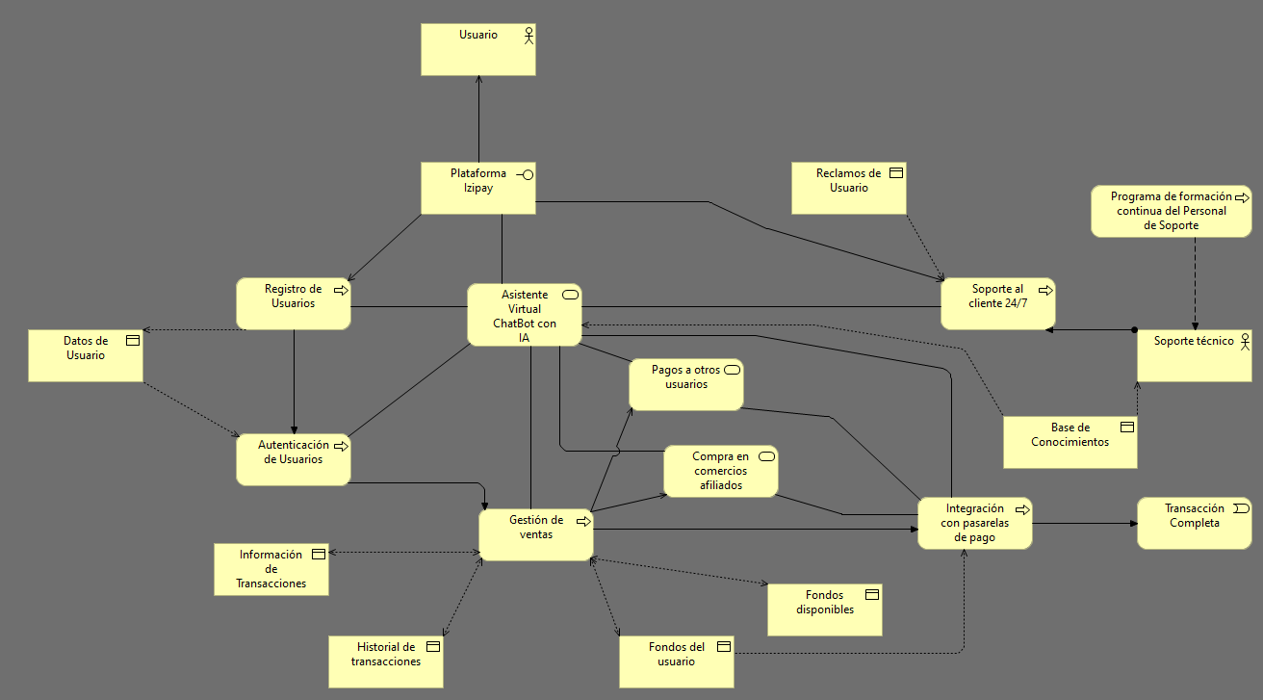*Archimate de situación deseada*

### **Vistas, modelos y artefactos de la arquitectura de negocio**

**Principios de la Arquitectura de Negocio**

1. **Principio:** Experiencia de Usuario Superior

* **Declaración:** La experiencia de usuario debe ser intuitiva y satisfactoria, garantizando interfaces de usuario fáciles de usar tanto para comerciantes como para consumidores.
* **Justificación:** Una experiencia de usuario mejorada aumenta la satisfacción del cliente y reduce la tasa de abandono de la plataforma.
* **Implicancia:** Se requiere un diseño UX/UI optimizado y pruebas de usuario continuas para identificar y corregir errores de funcionalidad.

1. **Principio:** Seguridad y Cumplimiento

* **Declaración:** Implementar medidas avanzadas de ciberseguridad para proteger los datos de los clientes y las transacciones.
* **Justificación:** La seguridad integral es crucial para mantener la confianza de los usuarios y cumplir con las regulaciones financieras y de protección de datos locales e internacionales.
* **Implicancia:** Se deben utilizar prácticas de seguridad sólidas como la encriptación de datos, autenticación de dos factores y la detección de intrusiones.

1. **Principio:** Innovación Continua

* **Declaración:** Fomentar la innovación constante para desarrollar y mejorar las soluciones de pago ofrecidas por Izipay.
* **Justificación:** La innovación permite a Izipay mantenerse competitivo y adaptarse rápidamente a las necesidades cambiantes del mercado.
* **Implicancia:** Establecer laboratorios de innovación para probar y desarrollar nuevas soluciones de pago, y utilizar el feedback de los usuarios para realizar mejoras continuas.

1. **Principio:** Inclusión Financiera

* **Declaración:** Desarrollar productos y servicios que promuevan la inclusión financiera de poblaciones no bancarizadas.
* **Justificación:** La inclusión financiera es esencial para democratizar el acceso a los servicios financieros y ampliar la base de clientes de Izipay.
* **Implicancia:** Implementar prácticas y productos que eliminen barreras y ofrezcan servicios accesibles para todos, demostrando el compromiso de la empresa con la equidad y la diversidad.

1. **Principio:** Colaboración y Alianzas

* **Declaración:** Construir y mantener relaciones sólidas con bancos minoristas y otros actores clave en el ecosistema de pagos.
* **Justificación:** Las alianzas estratégicas son fundamentales para ampliar el alcance de Izipay, mejorar su oferta de servicios y crear valor para sus clientes.
* **Implicancia:** Ofrecer APIs robustas para facilitar la integración con otros sistemas y plataformas de socios, y mantener relaciones productivas y colaborativas.

1. **Principio:** Optimización de Costos

* **Declaración:** Implementar procesos automatizados para reducir costos operativos y aumentar la eficiencia.
* **Justificación:** La eficiencia operativa permite a Izipay operar de manera más rentable y competitiva.
* **Implicancia:** Desarrollar modelos de precios flexibles que puedan adaptarse a diferentes tipos de clientes y volúmenes de transacciones.

**Catálogo de localización:**

Localización de Izipay

**Ilustración 11**

*Edificio de Izipay*

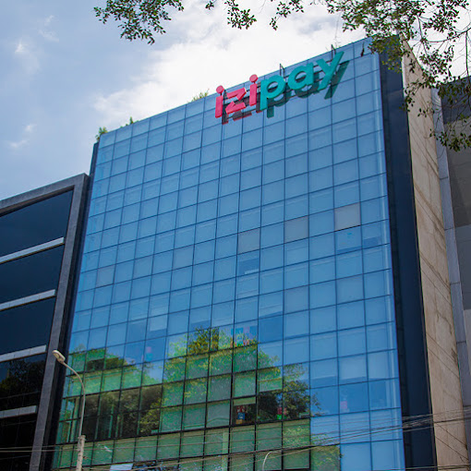

***FUENTE:*** *Google Maps*

**Ilustración 12**

*Sitio de Izipay*



***FUENTE:*** *Google Maps*

**Matriz actor/rol**

La matriz actor/rol es una herramienta que establece y asigna funciones y responsabilidades a los diferentes participantes dentro de una empresa. Ayuda a entender cómo interactúan entre las personas y las funciones, lo que facilita una gestión más efectiva de las relaciones y tareas dentro del marco de la arquitectura empresarial.

**Tabla 33**

*Matriz actor/rol*

|  |  |  |  |  |  |
| --- | --- | --- | --- | --- | --- |
|  | Actores | | | | |
| Personal de Atención al Cliente | Personal de Desarrollo | Personal de Operaciones | Personal de Seguridad | Administradores |
| Proceso de Transacciones | I | R | C |  | A |
| Revisión de Transacciones | R | C | I |  | A |
| Gestión de Cuentas | R | I | C |  | A |
| Resolución de Problemas | I | I | C |  | A |
| Registro de Transacciones | I | C | I |  | A |
| Registro de detalle de cuentas | I | C | I |  | A |
| Actualización de Software |  | R | I | C | A |
| Gestión de Seguridad de la Información |  | C |  | R | I,A |

***FUENTE:*** *Elaboración propia*

En esta matriz, los roles (I: Interactúa, R: Responsable, C: Consultado, A: Aprobado) están asignados a diferentes actores dentro de Izipay en función de las actividades y procesos identificados. Esto ayuda a clarificar quién es responsable de qué dentro de la organización en el contexto de la arquitectura empresarial

**Diagrama de Servicio/Información de Negocio**

El Diagrama de Servicio/Información de Negocio en la arquitectura empresarial ilustra cómo los servicios interactúan y cómo la información circula entre ellos en una organización. Ofrece una representación visual de la utilización y el intercambio de información entre los servicios empresariales, lo que ayuda a comprender mejor los procesos y a mejorar la toma de decisiones estratégica

**Ilustración 13**

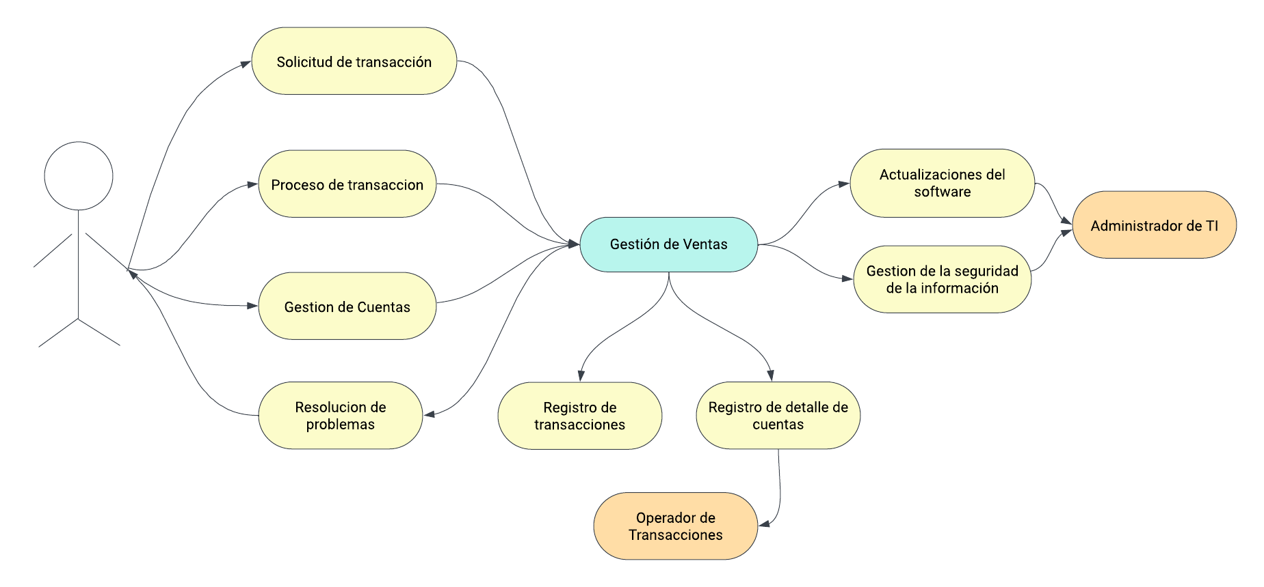*Diagrama de Servicio/Información de Negocio*

## ***FUENTE:*** *Elaboración propia*

El diagrama muestra el flujo de actividades y roles en un sistema de gestión de ventas, destacando cómo el usuario inicia una solicitud de transacción que se procesa y gestiona a través de varias etapas, incluyendo la administración de cuentas y la resolución de problemas. Los registros de transacciones y detalles de cuentas son gestionados por el operador de transacciones. Además, el administrador de TI asegura el funcionamiento del sistema mediante actualizaciones de software y gestión de la seguridad de la información, garantizando así la integridad y eficiencia del proceso.

**Ciclo de Vida del Producto**

El Ciclo de Vida del Producto (CVP) es crucial para gestionar las etapas de un producto, desde su creación hasta su eliminación, especialmente en el contexto de preocupaciones ambientales y regulaciones. Las empresas que manejan información confidencial deben integrar el CVP en su Arquitectura de Negocio para garantizar un diseño seguro. Un diagrama del CVP, que incluye desarrollo, introducción, crecimiento, madurez y declive, facilita una gestión eficiente y responsable.

**Ilustración 14**

*Ciclo de vida del producto*

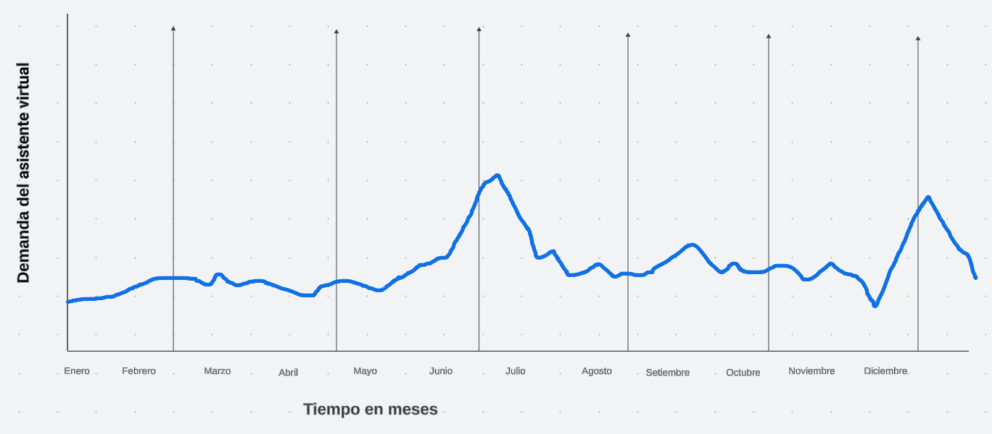

## ***FUENTE:*** *Elaboración propia*

**Enero:** La demanda comienza en niveles bajos, con un ligero aumento hacia finales de mes. Puede indicar el inicio de una nueva estrategia de marketing o la introducción del producto al mercado.

**Febrero:** La demanda sigue aumentando, aunque de manera moderada. El interés en el producto parece crecer, posiblemente debido a promociones o campañas de publicidad continuas.

**Marzo:** La demanda se mantiene relativamente estable con pequeños picos. Esto puede sugerir que el mercado está empezando a conocer y aceptar el producto.

**Abril:** Se observa una ligera caída en la demanda. Podría ser el resultado de una disminución en la actividad promocional o la competencia incrementada.

**Mayo:** La demanda permanece estable pero en niveles más bajos. Este mes podría estar marcado por un periodo de ajuste o evaluación por parte de los consumidores.

**Junio:** Comienza a notarse un incremento notable en la demanda. Podría coincidir con la introducción de nuevas características del producto o un aumento en las campañas publicitarias.

**Julio:** La demanda alcanza su punto más alto en el año. Este pico puede estar relacionado con una temporada de promociones agresivas o un evento importante de lanzamiento.

**Agosto:** Después del pico, la demanda disminuye notablemente. Esto puede indicar que la euforia inicial ha pasado y el mercado está ajustando su consumo.

**Septiembre:** La demanda se estabiliza nuevamente pero en niveles más bajos. Este periodo de calma puede ser crucial para ajustes estratégicos en marketing y producto.

**Octubre:** Se observan pequeños aumentos en la demanda. Podría ser resultado de promociones otoñales o preparativos para el último trimestre del año.

**Noviembre:** La demanda muestra una tendencia creciente. Es probable que los consumidores estén comenzando a prepararse para las compras de fin de año.

**Diciembre:** La demanda alcanza otro pico significativo, aunque menor que en julio. Esto se debe muy probablemente a la temporada de compras navideñas y promociones asociadas.

#### **Análisis General**

**Patrones de Crecimiento y Declive**: La demanda del asistente virtual muestra un ciclo claro de crecimiento durante el año, con picos en julio y diciembre. Los periodos de estabilización y declive indican momentos críticos para la evaluación y ajuste de estrategias.

**Diagrama de caso de uso**

**Ilustración 15**

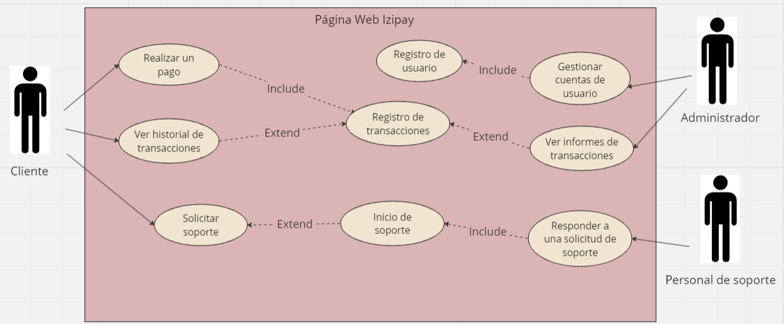*Diagrama de caso de uso*

El diagrama de caso de uso muestra las relaciones entre los consumidores y los proveedores

## ***FUENTE:*** *Elaboración propia*

De servicios de negocio, haciendo uso de actores casos de uso y relaciones, esto ayuda a describir y validar la interacción entre los actores y sus funciones a los procesos y funciones. Como se ve en el diagrama la interacción de los clientes, administradores y personal de soporte con la página web de Izipay y sus funciones.

## **Arquitectura de Aplicaciones**

### Gestión de requerimientos

La gestión de requerimientos en la arquitectura de aplicaciones abarca una serie de procesos y actividades sistemáticas enfocadas en la identificación, documentación, análisis, validación y control de los requisitos que debe satisfacer una aplicación de software. Este proceso es fundamental en el ciclo de vida del desarrollo de software, particularmente en el campo de la arquitectura de aplicaciones, ya que una correcta comprensión y manejo de los requisitos es vital para el diseño, implementación y evolución exitosa de los sistemas de software.

Tabla de requerimientos funcionales

**Tabla 34**

*Requerimientos funcionales*

|  |  |
| --- | --- |
| Nombre del requerimiento | Descripción |
| RF-01 | El sistema debe permitir el registro de todas las transacciones realizadas por los usuarios. Cada transacción debe incluir detalles específicos como el monto, la fecha y el destinatario. Esta funcionalidad es esencial para mantener un historial completo y accesible de todas las actividades financieras realizadas a través de la plataforma, permitiendo a los usuarios y administradores revisar y auditar las transacciones cuando sea necesario. |
| RF-02 | El sistema debe actualizar automáticamente los saldos de los usuarios después de cada transacción. Esta actualización debe ser inmediata para reflejar cualquier cambio en el balance del usuario, asegurando que siempre tengan una visión precisa y actualizada de sus fondos disponibles. Esto es crucial para evitar sobregiros y garantizar que los usuarios puedan tomar decisiones financieras informadas en tiempo real. |
| RF-03 | El sistema debe enviar notificaciones a los usuarios sobre el estado de sus transacciones. Estas notificaciones deben incluir la confirmación de la recepción de la solicitud de pago, la ejecución de la transacción, y cualquier error o problema que pueda haber surgido durante el proceso. Las notificaciones pueden ser enviadas a través de múltiples canales, incluyendo correo electrónico y notificaciones push en la aplicación móvil. |
| RF-04 | Antes de procesar cualquier transacción, el sistema debe verificar la disponibilidad de fondos en la cuenta del usuario. Esta verificación es crucial para asegurarse de que el usuario tiene suficiente balance para completar la transacción solicitada, previniendo transacciones fallidas y garantizando la integridad financiera de las operaciones. |
| RF-05 | El sistema debe generar reportes financieros detallados tanto para los usuarios como para los administradores. Estos reportes deben incluir un historial completo de transacciones, análisis de gasto, y resúmenes financieros que puedan ser utilizados para la contabilidad y la toma de decisiones estratégicas. Los reportes deben ser personalizables y exportables en varios formatos, como PDF y Excel. |
| RF-06 | El sistema debe integrarse con diversas pasarelas de pago para facilitar las transacciones utilizando métodos de pago como tarjetas de crédito, débito y billeteras digitales. Esta integración debe ser segura y cumplir con los estándares de la industria para garantizar la protección de los datos de los usuarios y la eficiencia en el procesamiento de pagos. |
| RF-07 | El sistema debe contar con un asistente virtual impulsado por inteligencia artificial que pueda interactuar con los usuarios en tiempo real. Este asistente debe ser capaz de responder preguntas, ofrecer recomendaciones personalizadas, guiar a los usuarios a través de los procesos de transacción, y resolver problemas comunes, mejorando así la experiencia del usuario y reduciendo la carga sobre el soporte técnico. |
| RF-08 | El sistema debe incluir funcionalidades para monitorear y asegurar las transacciones en tiempo real. Esto incluye la detección y prevención de fraudes mediante la identificación de actividades sospechosas y la implementación de medidas de seguridad adicionales cuando sea necesario. |
| RF-09 | El sistema debe mantener un registro detallado de todas las transacciones para fines de auditoría. Este registro debe ser accesible solo para personal autorizado y debe cumplir con las regulaciones de auditoría y conformidad aplicables. |
| RF-10 | El sistema debe validar los datos ingresados por los usuarios para evitar errores y garantizar la integridad de la información. Esto incluye la validación de campos obligatorios, formatos de datos y consistencia de la información proporcionada. |
| RF-11 | El sistema debe permitir la gestión completa de los usuarios, incluyendo la creación, actualización, y eliminación de cuentas. Debe incluir funcionalidades para la recuperación de contraseñas, gestión de permisos y roles, y verificación de identidad. |
| RF-12 | El sistema debe permitir la actualización de los saldos de los usuarios posterior a la transacción. Esta funcionalidad es crucial para reflejar los movimientos de fondos de manera precisa y en tiempo real. |
| RF-13 | El sistema debe enviar confirmaciones de transacciones a los usuarios una vez que se complete una operación. Estas confirmaciones deben incluir todos los detalles relevantes de la transacción para asegurar la transparencia y confianza del usuario. |
| RF-14 | El sistema debe permitir a los usuarios acceder a un historial completo de todas sus transacciones pasadas. Este historial debe ser filtrable y ordenable por diferentes criterios como fecha, monto y tipo de transacción. |

***FUENTE:*** *Elaboración propia*

Tabla de requerimientos no Funcionales

**Tabla 35**

*Requerimientos no funcionales*

|  |  |
| --- | --- |
| ID | Descripción |
| RNF-01 | El sistema debe ser escalable para manejar un creciente número de usuarios y transacciones sin degradar su desempeño. Esto implica la capacidad de aumentar los recursos del servidor, optimizar la base de datos, y utilizar tecnologías de balanceo de carga para distribuir eficientemente el tráfico y las solicitudes. |
| RNF-02 | La seguridad debe ser una prioridad máxima, con medidas robustas para proteger los datos sensibles de los usuarios. Esto incluye encriptación de datos en tránsito y en reposo, autenticación multifactor, y auditorías de seguridad regulares para identificar y mitigar posibles vulnerabilidades. |
| RNF-03 | El sistema debe mantener un tiempo de actividad del 99.9%, asegurando que esté disponible para los usuarios en todo momento. Esto requiere una infraestructura de alta disponibilidad con redundancia de servidores y un plan de recuperación ante desastres para minimizar el tiempo de inactividad en caso de fallas técnicas. |
| RNF-04 | El sistema debe ser compatible con todos los navegadores web modernos y dispositivos móviles, garantizando que los usuarios puedan acceder a la plataforma desde cualquier lugar y dispositivo. Esto incluye asegurar que la interfaz de usuario sea responsiva y se adapte correctamente a diferentes tamaños de pantalla y resoluciones. |
| RNF-05 | El rendimiento del sistema debe ser óptimo, con tiempos de respuesta inferiores a dos segundos para la mayoría de las operaciones. Esto es crucial para ofrecer una experiencia de usuario fluida y evitar la frustración de los usuarios debido a la lentitud del sistema. |
| RNF-06 | La interfaz del sistema debe ser intuitiva y fácil de usar, permitiendo a los usuarios navegar y realizar transacciones sin complicaciones. Esto incluye un diseño limpio, instrucciones claras, y accesibilidad para personas con discapacidades, asegurando una experiencia positiva para todos los usuarios. |
| RNF-07 | El sistema debe ser fácil de mantener y actualizar, con una arquitectura modular que permita la implementación de mejoras y correcciones de errores sin interrumpir el servicio. Esto también implica una documentación completa y clara para facilitar la administración y el desarrollo continuo del sistema por parte del equipo técnico. |
| RNF-08 | El sistema debe cumplir con todas las normativas y regulaciones aplicables, como las leyes de protección de datos y las normativas financieras. Esto incluye el cumplimiento de estándares internacionales y locales para asegurar la legalidad y fiabilidad del sistema. |
| RNF-09 | El sistema debe ser capaz de continuar funcionando correctamente en caso de fallos en algunos de sus componentes. Esto incluye la implementación de mecanismos de recuperación automática y la redundancia en los sistemas críticos. |
| RNF-10 | El sistema debe proporcionar capacidades de auditoría detalladas, permitiendo registrar y revisar todas las acciones realizadas dentro del sistema. Esto es esencial para garantizar la transparencia y cumplir con los requisitos regulatorios. |
| RNF-11 | El sistema debe ser capaz de interactuar e integrarse con otros sistemas y servicios externos de manera eficiente. Esto incluye la capacidad de utilizar API y otros estándares de interoperabilidad para asegurar una integración fluida con sistemas de terceros. |
| RNF-12 | El sistema debe permitir la personalización de la interfaz de usuario y las funcionalidades según las preferencias y necesidades individuales de los usuarios. Esto incluye opciones de configuración personalizables y la capacidad de adaptar el sistema a diferentes perfiles de usuario. |
| RNF-13 | El sistema debe ser diseñado y operado de manera que minimice el consumo de energía y los recursos, contribuyendo a la sostenibilidad y la reducción de costos operativos. |
| RNF-14 | El sistema debe soportar múltiples idiomas para atender a una base de usuarios diversa. Esto incluye la traducción de la interfaz de usuario y la capacidad de manejar entradas y salidas en varios idiomas. |

***FUENTE:*** *Elaboración propia*

### **Análisis de la situación actual.**

El análisis de la situación actual de la Arquitectura de Aplicaciones se centra en evaluar el estado presente de los sistemas y aplicaciones que soportan los procesos empresariales. Este análisis es crucial para identificar las fortalezas y debilidades de la arquitectura existente, así como para determinar las oportunidades de mejora y las amenazas que podrían afectar la eficiencia operativa y la capacidad de adaptación a futuras necesidades del negocio.

**Ilustración 16**

*Archimate de la situación actual-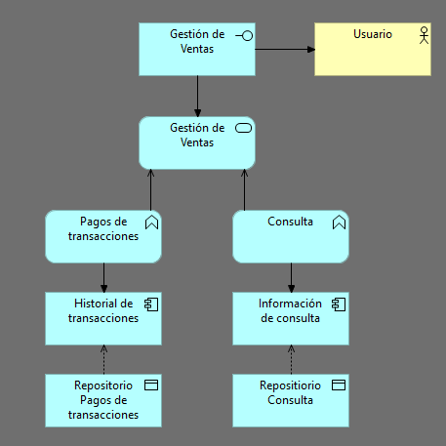Aplicaciones*

## ***FUENTE:*** *Elaboración propia*

Se muestra la arquitectura actual de aplicaciones para un sistema de Gestión de Ventas. La Interfaz de Gestión de Ventas es el punto de entrada para los usuarios, conectándose al servicio de aplicaciones de Gestión de Ventas, que gestiona todas las transacciones. Este servicio se divide en dos módulos: el Módulo de Pagos de Transacciones, que registra pagos en el Componente de Historial de Transacciones y almacena los datos en el Repositorio Pagos de Transacciones, y el Módulo de Consulta, que maneja consultas de usuarios, alimentando al Componente de Información de Consulta, con datos almacenados en el Repositorio Consulta.

### **Análisis de brechas**

En esta sección, vamos a identificar las brechas, soluciones y dependencias del dominio de la arquitectura de aplicaciones, de esta forma después lo aplicaremos en la situación deseada.

**Tabla 36**

*Matriz de brechas, solución potencial y dependencias.*

|  |  |  |  |  |
| --- | --- | --- | --- | --- |
| **N°** | **Arquitectura** | **GAP (Brecha)** | **Solución Potencial** | **Dependencias** |
| **1** | Aplicaciones | La interfaz de gestión de ventas no incluye opciones avanzadas de filtrado. | Añadir funcionalidades avanzadas de filtrado y búsqueda a la interfaz de usuario para mejorar la usabilidad. | Desarrollo frontend, pruebas de usabilidad, feedback de usuarios. |
| **2** | Aplicaciones | El módulo de pagos de transacciones no cuenta con un motor de gestión de transacciones avanzado. | Implementar un motor de gestión de transacciones que optimice y administre eficientemente las operaciones. | Recursos de desarrollo backend, pruebas de rendimiento, integración con sistemas existentes. |
| **3** | Aplicaciones | El componente de historial de transacciones no permite una visualización detallada de cada transacción. | Mejorar el componente de historial para incluir detalles completos y opciones de exportación de datos. | Desarrollo backend y frontend, diseño de interfaz de usuario, pruebas de usuario. |
| **4** | Aplicaciones | Falta de notificación de transacciones en tiempo real a los usuarios. | Implementar notificaciones en tiempo real utilizando WebSockets o tecnologías similares. | Desarrollo backend, integración con servicios de notificación, pruebas de integración. |
| **5** | Aplicaciones | El módulo de consulta no verifica los saldos disponibles antes de realizar las transacciones. | Incluir una verificación de saldo disponible en el módulo de consulta antes de procesar las transacciones. | Desarrollo backend, integración con servicios de banca, pruebas de funcionalidad. |
| **6** | Aplicaciones | No hay un sistema de monitorización y seguridad de transacciones robusto. | Desarrollar e implementar un sistema de monitorización y seguridad que detecte y prevenga fraudes en tiempo real. | Integración con sistemas de seguridad, desarrollo de algoritmos de detección de fraude, pruebas de seguridad. |
| **7** | Aplicaciones | El generador de informes financieros no permite análisis detallados de datos transaccionales. | Ampliar las capacidades del generador de informes para incluir análisis detallados y gráficos avanzados. | Desarrollo backend y frontend, herramientas de visualización de datos, pruebas de usuario. |

***FUENTE:*** *Elaboración propia*

El análisis de brechas del dominio de arquitectura de aplicaciones realizado para Izipay revela varias áreas clave donde el sistema actual necesita mejoras para alcanzar la situación deseada. Primero, la interfaz de gestión de ventas carece de opciones avanzadas de filtrado, lo que limita la usabilidad y eficiencia para los usuarios al buscar y gestionar transacciones; se propone añadir funcionalidades avanzadas de filtrado y búsqueda. Segundo, el módulo de pagos de transacciones no tiene un motor de gestión de transacciones avanzado, por lo que se sugiere implementar uno que administre eficientemente las operaciones. Tercero, el componente de historial de transacciones no permite una visualización detallada de cada transacción; mejorarlo incluiría detalles completos y opciones de exportación de datos. Además, actualmente no hay notificaciones en tiempo real de las transacciones, lo cual puede ser solucionado implementando notificaciones en tiempo real usando tecnologías como WebSockets. El módulo de consulta también presenta una brecha importante, ya que no verifica los saldos disponibles antes de realizar las transacciones; incorporar esta verificación es crucial para prevenir errores financieros. Además, se identificó la ausencia de un sistema robusto de monitorización y seguridad de transacciones, para lo cual se propone desarrollar e implementar un sistema que detecte y prevenga fraudes en tiempo real. Finalmente, el generador de informes financieros del sistema actual no permite análisis detallados de datos transaccionales; ampliarlo para incluir capacidades de análisis detallado y gráficos avanzados mejorará significativamente la utilidad del sistema para la toma de decisiones. Implementar estas soluciones potenciales implica dependencias como recursos de desarrollo tanto frontend como backend, integración con servicios externos, pruebas de usabilidad y funcionalidad, y herramientas de visualización de datos.

**Restricciones**

Vamos a identificar restricciones de las áreas clave en el dominio de arquitectura de aplicaciones, es importante verificar las limitaciones que puedan surgir durante todo el proceso.

**Tabla 36**

*Restricciones*

|  |  |
| --- | --- |
| Área | Restricción |
| Rendimiento | El sistema debe mantener tiempos de respuesta inferiores a dos segundos para la mayoría de las operaciones, incluso bajo alta carga de usuarios y transacciones. Esto incluye optimizaciones de rendimiento y escalabilidad de la infraestructura. |
| Seguridad | Cumplir con normativas de seguridad como PCI DSS y GDPR, asegurando la encriptación de datos, autenticación multifactor, y auditorías de seguridad periódicas. También implica la detección y prevención de fraudes en tiempo real. |
| Integración | El sistema debe ser compatible con APIs de múltiples pasarelas de pago y sistemas bancarios externos. Las integraciones deben ser robustas y tolerantes a fallos, garantizando la continuidad del servicio. |
| Usabilidad | La interfaz de usuario debe ser intuitiva y accesible, cumpliendo con estándares de accesibilidad como WCAG 2.1. Esto incluye opciones avanzadas de filtrado, búsquedas, y personalización de la experiencia del usuario. |
| Almacenamiento | El sistema debe tener capacidad suficiente para almacenar grandes volúmenes de datos históricos de transacciones, garantizando la disponibilidad y la recuperación rápida de información cuando sea necesario. |
| Disponibilidad | Mantener un tiempo de actividad del 99.9%, implementando mecanismos de redundancia y recuperación ante desastres para minimizar el tiempo de inactividad. |
| Conformidad Normativa | Cumplir con todas las regulaciones financieras y de protección de datos aplicables, asegurando la legalidad y confiabilidad del sistema. Esto incluye reportes financieros precisos y auditables. |

***FUENTE:*** *Elaboración propia*

El análisis de restricciones para el dominio de aplicaciones de Izipay identifica las principales áreas que podrían imponer limitaciones en el desarrollo y funcionamiento del sistema. En cuanto al rendimiento, el sistema debe mantener tiempos de respuesta inferiores a dos segundos para la mayoría de las operaciones, incluso bajo alta carga, lo que requiere optimizaciones de infraestructura y escalabilidad. En seguridad, se deben cumplir normativas como PCI DSS y GDPR, asegurando encriptación de datos, autenticación multifactor y auditorías de seguridad periódicas, además de implementar detección y prevención de fraudes en tiempo real. La integración con APIs de múltiples pasarelas de pago y sistemas bancarios debe ser robusta y tolerante a fallos para garantizar la continuidad del servicio. La usabilidad de la interfaz de usuario debe ser intuitiva y accesible, cumpliendo estándares como WCAG 2.1, con opciones avanzadas de filtrado y personalización. En términos de almacenamiento, el sistema debe tener capacidad suficiente para manejar grandes volúmenes de datos históricos de transacciones, asegurando una recuperación rápida de la información. La disponibilidad del sistema debe ser del 99.9%, implementando redundancia y mecanismos de recuperación ante desastres para minimizar el tiempo de inactividad. Finalmente, se debe cumplir con todas las regulaciones financieras y de protección de datos aplicables, garantizando la legalidad y confiabilidad del sistema, incluyendo reportes financieros precisos y auditables.

**Riesgos**

Ahora, vamos a ir con la evaluación de riesgos de la arquitectura de aplicaciones para poder implementar la solución correctamente, se identifica el riesgo, impacto, probabilidad, el plan y la justificación.

**Tabla 37**

*Ficha de indicador 1 – tasa de clara información de la venta*

|  |  |  |  |  |
| --- | --- | --- | --- | --- |
| Riesgo | Impacto | Probabilidad | Plan (ACEPTAR - MITIGAR - ELIMINAR - TRANSFERIR) | Justificación |
| Fallos en la integración de APIs | Alto | Media | MITIGAR | La integración con múltiples pasarelas de pago y sistemas bancarios puede ser compleja y propensa a errores; se deben realizar pruebas exhaustivas y tener un plan de contingencia. |
| Sobrecarga del sistema | Alto | Alta | MITIGAR | La implementación de funcionalidades avanzadas y el incremento de usuarios pueden causar una sobrecarga del sistema; es necesario optimizar el rendimiento y escalabilidad de la infraestructura. |
| Vulnerabilidades de seguridad | Alto | Alta | MITIGAR | La implementación de nuevos módulos y funcionalidades puede introducir nuevas vulnerabilidades de seguridad; se deben realizar auditorías de seguridad y aplicar parches regulares. |
| Retrasos en las notificaciones en tiempo real | Medio | Media | MITIGAR | Las notificaciones en tiempo real pueden sufrir retrasos debido a limitaciones de la infraestructura de red; mejorar la infraestructura de red y utilizar tecnologías eficientes como WebSockets puede mitigar este riesgo. |
| Capacidad de almacenamiento insuficiente | Medio | Alta | MITIGAR | El aumento de datos transaccionales históricos puede superar la capacidad de almacenamiento actual; es necesario planificar la expansión de la infraestructura de almacenamiento. |
| Falta de aceptación por parte de los usuarios | Medio | Baja | ACEPTAR | Los cambios en la interfaz y las funcionalidades pueden no ser bien recibidos por todos los usuarios; es importante realizar pruebas de usabilidad y obtener feedback constante para ajustar las mejoras según las necesidades de los usuarios. |

***FUENTE:*** *Elaboración propia*

La tabla de riesgos para Izipay identifica los principales problemas que podrían surgir al implementar las mejoras propuestas en el análisis de brechas. Uno de los riesgos más críticos es la posible falla en la integración de APIs con múltiples pasarelas de pago y sistemas bancarios, con un alto impacto y media probabilidad, mitigable mediante pruebas exhaustivas y planes de contingencia. También se destaca la sobrecarga del sistema, debido al incremento de usuarios y funcionalidades avanzadas, con alto impacto y alta probabilidad; la mitigación requiere optimización del rendimiento y escalabilidad de la infraestructura. Las vulnerabilidades de seguridad son otro riesgo alto, debido a la introducción de nuevos módulos, mitigable con auditorías y parches regulares. Retrasos en las notificaciones en tiempo real pueden surgir por limitaciones en la infraestructura de red, con impacto medio y probabilidad media, mitigables mediante mejoras en la infraestructura y el uso de tecnologías como WebSockets. El cumplimiento normativo es esencial, con alto impacto y media probabilidad, requiriendo auditorías periódicas y actualizaciones constantes. La capacidad de almacenamiento insuficiente es un riesgo medio con alta probabilidad, debido al incremento de datos históricos, mitigable mediante la expansión planificada de la infraestructura de almacenamiento. Finalmente, la falta de aceptación por parte de los usuarios de los nuevos cambios tiene un impacto medio y baja probabilidad, y puede aceptarse, aunque se deben realizar pruebas de usabilidad y obtener feedback constante para ajustar las mejoras según las necesidades de los usuarios.

### 

### **Análisis de alternativas para la situación deseada**

Aquí vamos a presentar el Benchmarking de los lenguajes de programación de Python, C# y Java.

**Paso 1: Identificación de alternativas**

**Tabla 38**

*Benchmarking paso 1*

|  |  |  |
| --- | --- | --- |
| Python | C# | Java |
| Python es conocido por su facilidad de uso y su extensa biblioteca de machine learning y procesamiento de lenguaje natural (NLP), como TensorFlow y NLTK, lo que lo hace ideal para desarrollar un chatbot con IA. Además, su capacidad de integración con otras tecnologías y su soporte robusto para APIs RESTful permiten una rápida implementación y escalabilidad del asistente virtual en la plataforma de Izipay. Python también es ampliamente utilizado para el desarrollo de aplicaciones web y backend gracias a frameworks como Django y Flask, lo que facilita el desarrollo y mantenimiento de aplicaciones en general. | C# es un lenguaje poderoso para el desarrollo de aplicaciones empresariales, especialmente en entornos de Microsoft. Utilizando .NET Framework, se puede desarrollar un chatbot con IA eficiente y robusto. Su fuerte tipificación y herramientas de desarrollo integradas, como Visual Studio, facilitan la creación de aplicaciones seguras y escalables, adecuadas para manejar las transacciones y la interacción con los usuarios en Izipay. Además, C# es ideal para el desarrollo de aplicaciones de escritorio, móviles (con Xamarin), y servicios web, proporcionando una solución integral para diversas necesidades de desarrollo en la empresa. | Java ofrece una plataforma sólida y segura para desarrollar aplicaciones empresariales de gran escala. Con sus capacidades multiplataforma y su amplio ecosistema de bibliotecas y frameworks, como Spring y JavaFX, se puede desarrollar un chatbot con IA que sea altamente eficiente y capaz de integrarse fácilmente con los sistemas existentes de Izipay. La portabilidad y la estabilidad de Java lo hacen una opción confiable para manejar la infraestructura crítica y las transacciones de Izipay. Además de los chatbots, Java es ampliamente utilizado para el desarrollo de aplicaciones web, móviles (con Android), y sistemas backend. |

***FUENTE:*** *Elaboración propia*

**Paso 2: Evaluación de Criterios**

**Tabla 39**

*Benchmarking paso 2*

|  |  |  |  |  |  |
| --- | --- | --- | --- | --- | --- |
| Tiempo de Implementación | Facilidad de Mantenimiento | Seguridad | Rendimiento | Integración con Sistemas Existentes | Versatilidad y Usabilidad |
| El tiempo necesario para desarrollar, probar e implementar la solución, incluyendo el tiempo de integración con los sistemas existentes y el tiempo necesario para pruebas y ajustes. | La facilidad con la que se puede mantener y actualizar la solución una vez que esté en funcionamiento, incluyendo la disponibilidad de herramientas de desarrollo, documentación, soporte de la comunidad y la facilidad de actualizar y depurar el código. | La capacidad de la solución para proteger los datos sensibles y las transacciones contra amenazas y vulnerabilidades, incluyendo características de seguridad incorporadas y la facilidad de implementar medidas de seguridad adicionales. | La eficiencia con la que la solución puede procesar datos y realizar operaciones, asegurando una respuesta rápida y eficiente del asistente virtual y otras aplicaciones. | La facilidad con la que la solución puede integrarse con los sistemas y aplicaciones actuales de la empresa, asegurando una transición suave y minimizando interrupciones en las operaciones. | La capacidad del lenguaje de programación para ser utilizado en diversos tipos de aplicaciones (web, móvil, escritorio) y la facilidad de aprendizaje y uso por parte de los desarrolladores, evaluando también la flexibilidad del lenguaje para adaptarse a diferentes necesidades y casos de uso. |

***FUENTE:*** *Elaboración propia*

**Paso 3: Benchmarking de las Alternativas**

**Tabla 40**

*Benchmarking paso 3*

|  |  |  |  |
| --- | --- | --- | --- |
| Criterios de Evaluación / Alternativas | Python | C# | Java |
| Tiempo de Implementación (semanas) | 2 semanas | 4 semanas | 6 semanas |
| Facilidad de Mantenimiento | Alta | Media | Media |
| Seguridad | Alta | Alta | Media |
| Rendimiento | Alto | Medio | Alto |
| Integración con Sistemas Existentes | Fácil | Fácil | Media |
| Versatilidad y Usabilidad | Alta | Alta | Media |

***FUENTE:*** *Elaboración propia*

**Paso 4: Matriz de criterios**

**Tabla 41**

*Benchmarking paso 4*

|  |  |  |  |  |  |  |  |  |
| --- | --- | --- | --- | --- | --- | --- | --- | --- |
| CRITERIOS | Tiempo de Implementación (semanas) | Facilidad de Mantenimiento | Seguridad | Rendimiento | Integración con Sistemas Existentes | Versatilidad y Usabilidad | Conteo | Ponderación |
| Tiempo de Implementación (semanas) |  | 1 | 1 | 1 | 1 | 0 | 4 | 23.53% |
| Facilidad de Mantenimiento | 0 |  | 1 | 1 | 1 | 0 | 3 | 17.65% |
| Seguridad | 0 | 0 |  | 0 | 1 | 0 | 1 | 5.88% |
| Rendimiento | 0 | 0 | 1 |  | 1 | 0 | 2 | 11.76% |
| Integración con Sistemas Existentes | 1 | 1 | 0 | 0 |  | 0 | 2 | 11.76% |
| Versatilidad y Usabilidad | 1 | 1 | 1 | 1 | 1 |  | 5 | 29.41% |

***FUENTE:*** *Elaboración propia*

**Paso 5: Asignación de Puntajes y Puntuaciones**

**Tabla 42**

*Benchmarking paso 5*

|  |  |  |  |  |  |  |  |
| --- | --- | --- | --- | --- | --- | --- | --- |
| CRITERIO | IMPACTO | Python | | C# | | Java | |
| Puntaje | Promedio | Puntaje | Promedio | Puntaje | Promedio |
| Tiempo de Implementación (semanas) | 23.53% | 4 | 0.94 | 3 | 0.71 | 2 | 0.47 |
| Facilidad de Mantenimiento | 17.65% | 5 | 0.88 | 4 | 0.71 | 3 | 0.53 |
| Seguridad | 5.88% | 4 | 0.24 | 4 | 0.24 | 4 | 0.24 |
| Rendimiento | 11.76% | 4 | 0.47 | 4 | 0.47 | 4 | 0.47 |
| Integración con Sistemas Existentes | 11.76% | 5 | 0.59 | 4 | 0.47 | 3 | 0.35 |
| Versatilidad y Usabilidad | 29.41% | 4 | 1.18 | 4 | 1.18 | 3 | 0.88 |
| Promedio Total | 100% |  | 4.3 |  | 3.78 |  | 2.94 |

***FUENTE:*** *Elaboración propia*

Al final, se terminó seleccionando Python para el Asistente Virtual Chatbot con IA después de realizar el Benchmarking.

1. **Diseño de la situación deseada**  
   El diseño de la situación deseada en la arquitectura de aplicaciones se enfoca en crear un modelo que represente la estructura y funcionamiento ideales de un sistema en un futuro definido. Este modelo no se limita a la situación actual del sistema, sino que visualiza cómo debería ser en un escenario óptimo, considerando las necesidades futuras del negocio y las tecnologías emergentes.

**Ilustración 16**

**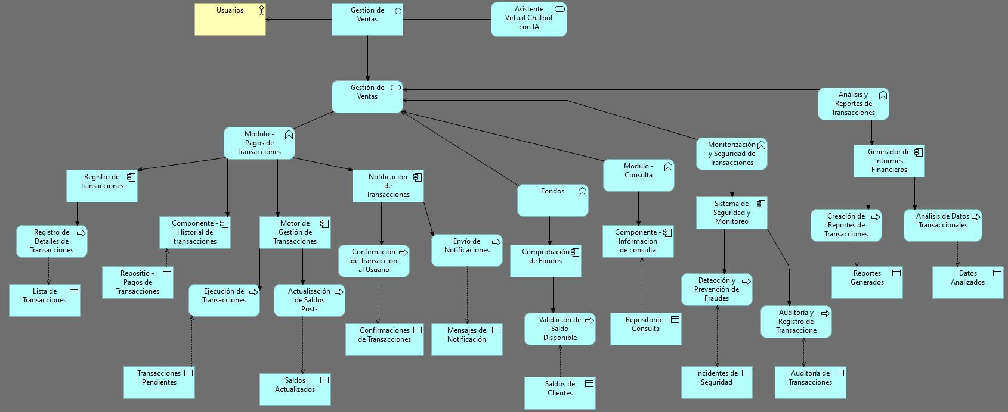***Archimate de la situación deseada-Aplicaciones*

***FUENTE:*** *Elaboración propia*

En el diseño de la situación deseada de Izipay para el servicio de Gestión de Ventas, se ha establecido una arquitectura integral que involucra varios módulos y componentes interconectados para proporcionar una plataforma eficiente y segura. El núcleo de esta arquitectura es el Servicio de Aplicación de Gestión de Ventas, que coordina todos los procesos clave. Dentro de este servicio, el Módulo de Pagos de Transacciones juega un papel central, incluyendo el Motor de Gestión de Transacciones, que se encarga de la ejecución de transacciones y la actualización de los saldos de los usuarios después de cada transacción. Este módulo almacena los datos en repositorios específicos como el de Transacciones Pendientes y el de Saldos Actualizados. El Servicio de Registro de Transacciones se dedica al manejo y almacenamiento detallado de cada transacción en el Repositorio de Historial de Transacciones, garantizando un registro completo y accesible de todas las actividades financieras. El Conector de Pasarelas Externas gestiona la integración y configuración con diversas pasarelas de pago, almacenando la configuración y los datos de las pasarelas en los respectivos repositorios. Adicionalmente, el Servicio de Notificación de Transacciones confirma las transacciones y envía notificaciones a los usuarios, guardando estas confirmaciones y mensajes en sus respectivos repositorios. Para asegurar la integridad y seguridad de la plataforma, el Sistema de Seguridad y Monitoreo proporciona monitorización continua y detecta fraudes, registrando cualquier incidente en el Repositorio de Incidentes de Seguridad y llevando a cabo auditorías almacenadas en el Repositorio de Auditoría de Transacciones. Finalmente, el Generador de Informes Financieros crea y analiza reportes detallados sobre las transacciones, almacenando los resultados en los Repositorios de Reportes Generados y Datos Analizados.

### **Vistas, modelos y artefactos de la arquitectura de aplicaciones**

1. **Principio:** Seguridad

* Declaración: La solución debe asegurar que los datos estén protegidos en términos de privacidad, integridad y accesibilidad.
* Justificación: Proteger la información confidencial y cumplir con los estándares y requisitos de seguridad son esenciales para preservar los activos de la empresa.
* Implicancia: Como consecuencia, se ejecutarán medidas de seguridad, como instaurar sistemas de autenticación y encriptar datos, para salvaguardar la información de los usuarios y contrarrestar eventuales amenazas a la seguridad.

1. **Principio:** Escalabilidad y Rendimiento

* Declaración: La capacidad de la solución para ajustarse y operar eficazmente frente al crecimiento de las solicitudes de los usuarios, manteniendo un rendimiento óptimo, es crucial.
* Justificación: La capacidad de escalabilidad garantiza que la aplicación pueda crecer con la empresa y mantener un rendimiento óptimo incluso en momentos de alta demanda.
* Implicancia: Para alcanzar este objetivo, se emplearán tácticas como la implementación de almacenamiento en caché y la optimización del código, asegurando de esta manera la adecuada escalabilidad y rendimiento.

1. **Principio:** Mantenibilidad y facilidad de actualización

* Declaración: El diseño de la solución debe facilitar su mantenimiento y actualización, posibilitando realizar cambios y mejoras sin causar interrupciones importantes.
* Justificación: Garantizar que una aplicación sea fácil de mantener y actualizar es fundamental para adaptarla con éxito a las cambiantes demandas de nuevas tecnologías y requisitos comerciales.
* Implicancia: Para alcanzar este objetivo, se seguirán buenas prácticas en el desarrollo de software, como la aplicación de patrones de diseño, la fomentación de la modularidad y la elaboración de una documentación clara del código, lo que simplificará tanto el mantenimiento como las actualizaciones.

1. **Principio:** Resiliencia y tolerancia a fallos

* Declaración: La solución debe exhibir resistencia a fallos y ser capaz de recuperarse en un máximo de 2 horas mediante planes de contingencia en caso de interrupciones o errores.
* Justificación: La resiliencia asegura la continuidad y disponibilidad de la aplicación, al tiempo que reduce al mínimo el impacto de posibles fallos en nuestras operaciones comerciales.
* Implicancia: Para alcanzar esta resiliencia, se tomarán medidas como implementar mecanismos de respaldo o contingencia, redundancia de componentes y realizar pruebas rigurosas de recuperación ante desastres.

1. **Principio:** Cumplimiento Normativo y Legal

* Declaración: La solución debe cumplir con las regulaciones de los contratos para garantizar la protección de la información personal.
* Justificación: Cumplir con las normativas esenciales para garantizar la protección de los datos, preservar la privacidad de los clientes y cumplir con las leyes y regulaciones vigentes.
* Implicancia: Para cumplir con este requisito, se implementarán medidas de seguridad y privacidad, que abarcan la protección de datos personales, la gestión del consentimiento y el cumplimiento de regulaciones específicas, como el Artículo 31 y el Artículo 32 del reglamento normativo de protección de datos personales.

**Catálogo del Portafolio de Aplicaciones**

El catálogo del portafolio de aplicaciones busca identificar y mantener una lista de todas las aplicaciones en la empresa. Este catálogo es útil para determinar la amplitud de las iniciativas de cambio que podrían tener un impacto en ciertas categorías de aplicaciones.

**Ilustración 17**

*Catálogo del portafolio de aplicaciones*

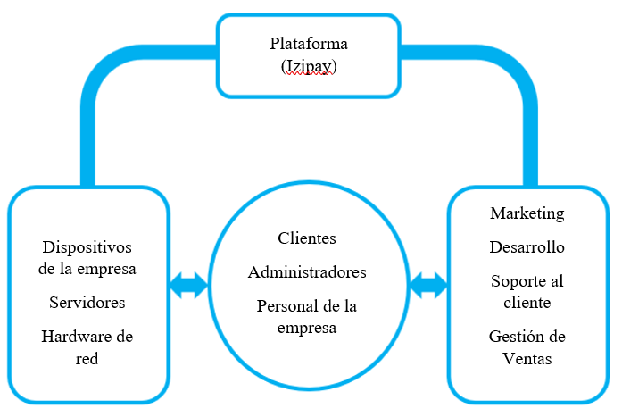

## ***FUENTE:*** *Elaboración propia*

**Catálogo de Interfaces**

Un registro de interfaces es un elemento crucial de la documentación y el diseño que se emplea para describir y administrar las interacciones entre los sistemas y componentes de una organización.

**Tabla 42**

*Catálogo de interfaces*

|  |  |
| --- | --- |
| **Nombre** | **Descripción** |
| **Marketing** | Esta interfaz se utiliza para gestionar y controlar las actividades relacionadas con la promoción y comercialización de los productos o servicios ofrecidos por la empresa. Esto puede incluir la creación y programación de campañas publicitarias, el seguimiento del rendimiento de las estrategias de marketing, la segmentación de la audiencia y la generación de informes para evaluar la efectividad de las actividades de marketing. |
| **Desarrollo** | Esta interfaz se utiliza para facilitar la integración de los servicios de Izipay en las aplicaciones o plataformas de los clientes. Proporciona documentación técnica, herramientas y recursos necesarios para que los desarrolladores puedan implementar y personalizar las soluciones de pago de Izipay de manera eficiente y efectiva en sus propios sistemas. Esta interfaz puede incluir información sobre APIs, SDKs, guías de integración, ejemplos de código y otros recursos técnicos para ayudar a los desarrolladores a crear soluciones de pago personalizadas y de alto rendimiento utilizando los servicios de Izipay. |
| **Soporte al cliente** | Esta interfaz se utiliza para proporcionar asistencia y resolver consultas o problemas relacionados con el uso de los servicios de Izipay. Permite a los clientes comunicarse con el equipo de soporte de Izipay a través de diferentes canales, como correo electrónico, chat en vivo o tickets de soporte, para recibir ayuda con preguntas técnicas, asistencia en la configuración, solución de problemas de pago u otras consultas relacionadas con los servicios de Izipay. Esta interfaz también puede proporcionar recursos útiles, como preguntas frecuentes, guías de usuario y documentación de ayuda, para ayudar a los clientes a resolver problemas por sí mismos de manera rápida y eficiente. |
| **Gestión de ventas** | Esta interfaz de Gestión de Ventas se utiliza para supervisar y administrar todas las transacciones realizadas a través de los servicios de pago de Izipay. Permite a los usuarios ver un registro detallado de todas las transacciones, incluyendo pagos realizados, recibidos, reembolsos y otros movimientos de fondos. Además, esta interfaz puede proporcionar herramientas para realizar acciones como autorizar transacciones, generar informes financieros, realizar conciliaciones y gestionar el flujo de efectivo. |

***FUENTE:*** *Elaboración propia*

**Matriz Aplicación / Unidad Organizacional**

Esta matriz ilustra las conexiones entre aplicaciones específicas y diversas unidades organizativas dentro de la empresa, considerando sus funciones y objetivos respectivos. Cada unidad organizativa puede desempeñar un rol distinto en la utilización y gestión de estas aplicaciones.

**Tabla 43**

*Matriz aplicación/unidad organizacional*

|  |  |  |  |  |  |
| --- | --- | --- | --- | --- | --- |
| **App/UO** | **Atención al Cliente** | **Personal de TI** | **Personal de Operaciones** | **Seguridad** | **Administradores** |
| **Marketing** |  |  |  |  |  |
| **Desarrollo** |  |  |  |  |  |
| **Soporte al Cliente** |  |  |  |  |  |
| **Gestión de Ventas** |  |  |  |  |  |

***FUENTE:*** *Elaboración propia*

|  |  |
| --- | --- |
| **LEYENDA** | |
|  | La aplicación tiene conexión con la unidad organizativa |
|  | La aplicación no se relaciona con la unidad organizativa |

**Matriz Rol / Aplicaciones**

La matriz Rol/Aplicaciones describe las aplicaciones y funciones utilizadas en la empresa. Esta matriz ayuda a definir el conjunto de aplicaciones utilizado por un rol de negocio particular.

**Tabla 44**

*Matriz Rol/Aplicaciones*

|  |  |  |  |  |  |
| --- | --- | --- | --- | --- | --- |
| **App/Rol** | **Soporte técnico** | **Análisis de mercado** | **Procesamiento de pagos** | **Plataforma de pruebas** | **Gestión de usuarios** |
| **Marketing** |  |  |  |  |  |
| **Desarrollo** |  |  |  |  |  |
| **Soporte al cliente** |  |  |  |  |  |
| **Gestión de Ventas** |  |  |  |  |  |

***FUENTE:*** *Elaboración propia*

|  |  |
| --- | --- |
| **LEYENDA** | |
|  | La aplicación está siendo utilizado por el rol de negocio particular |
|  | La aplicación no está siendo utilizado por el rol de negocio particular |

**Matriz Aplicación / Función**

La Matriz Aplicación / Función muestra la relación entre las aplicaciones y las funciones empresariales que se utilizan dentro de la organización.

**Tabla 45**

*Matriz aplicación/función*

|  |  |  |  |  |
| --- | --- | --- | --- | --- |
| **App/Rol** | **Gestión de usuarios** | **Identificación de clientes** | **Registro de pagos** | **Autenticación y autorización de usuarios** |
| **Marketing** |  |  |  |  |
| **Desarrollo** |  |  |  |  |
| **Soporte al cliente** |  |  |  |  |
| **Gestión de Ventas** |  |  |  |  |

***FUENTE:*** *Elaboración propia*

|  |  |
| --- | --- |
| **LEYENDA** | |
|  | La aplicación tiene una relación con la función empresarial |
|  | La aplicación no está relacionada con la función empresarial |

**Matriz de interacción de aplicaciones**

La matriz de interacción de aplicaciones muestra la comunicación de la aplicación con otras. El propósito de esta matriz es representar las interacciones entre las aplicaciones dentro de la organización.

**Tabla 46**

*Matriz de interacción de aplicaciones*

|  |  |  |  |  |
| --- | --- | --- | --- | --- |
|  | **Marketing** | **Desarrollo** | **Soporte al cliente** | **Gestión de Ventas** |
| **Marketing** |  |  |  |  |
| **Desarrollo** |  |  |  |  |
| **Soporte al cliente** |  |  |  |  |
| **Gestión de Ventas** |  |  |  |  |

|  |  |
| --- | --- |
| **LEYENDA** | |
|  | La aplicación tiene comunicación con la otra aplicación |
|  | La aplicación no se comunica con la otra aplicación |

***FUENTE:*** *Elaboración propia*

|  |  |
| --- | --- |
|  | |
|  | La aplicación no puede comunicarse consigo misma |

**Diagrama de Aplicación y ubicación de Usuario**

El diagrama de aplicación y ubicación de usuario es un diagrama que ilustra las ubicaciones de los usuarios y su interacción con las aplicaciones. Este diagrama es una herramienta útil para la planificación y diseño de sistemas, ya que facilita la toma de decisiones sobre la disposición de componentes y la interacción entre el usuario y la aplicación. Además, con el Excel y ETL, entrenamos la IA del asistente virtual.

**Ilustración 18**

***FUENTE:*** *Elaboración propia*

## **Arquitectura de Datos**

### **Gestión de requerimientos**

Los requisitos funcionales son especificaciones detalladas de las funcionalidades que el sistema debe poseer para cumplir con los objetivos y necesidades de los usuarios y del negocio. Estos requisitos incluyen la gestión de ventas en una capa de vista, la utilización de servidores web y de aplicaciones en AWS, la integración de bases de datos específicas para la gestión de ventas y para la inteligencia artificial del chatbot, y la capacidad de comunicación entre diversos componentes a través de internet. Cada funcionalidad está orientada a garantizar que el sistema puede ejecutar tareas específicas y esenciales como el procesamiento de transacciones, la interacción con usuarios a través de un chatbot inteligente, y la integración con plataformas como Google Colab y Oracle.

Por otro lado, los requisitos no funcionales son condiciones que describen cómo debe comportarse el sistema más allá de sus capacidades funcionales. Estos requisitos aseguran la calidad del sistema en términos de seguridad, escalabilidad, disponibilidad, rendimiento, y facilidad de mantenimiento. En este caso, incluyen la necesidad de proteger la información financiera, asegurar una infraestructura escalable y altamente disponible, mantener una comunicación eficiente y confiable entre componentes, y garantizar la compatibilidad con diversas plataformas tecnológicas. Además, se destacan aspectos como la modularidad de la arquitectura para facilitar el mantenimiento, el cumplimiento de estándares de interoperabilidad para una integración fluida con otros sistemas, y la capacidad de monitoreo y administración del sistema para asegurar su operación continua y eficiente.

**Tabla 47**

*Requerimientos no funcionales*

|  |  |
| --- | --- |
| Nombre del requerimiento | Descripción |
| RF-01 | El sistema debe permitir la gestión de ventas en la capa de vista (View), de esta forma, facilitamos la visualización y manejo de transacciones por parte del usuario. |
| RF-02 | Debe tener un servidor web para la gestión de ventas en AWS, proporcionando la infraestructura necesaria para manejar transacciones de manera segura y eficiente. |
| RF-03 | El sistema debe incluir una instancia de base de datos para la gestión de ventas, permitiendo almacenar y recuperar datos de transacciones de manera estructurada y segura. |
| RF-04 | Debe haber un servidor de aplicaciones en AWS para la gestión de ventas, asegurando que las aplicaciones que manejan las transacciones puedan ejecutarse y gestionar las operaciones necesarias. |
| RF-05 | La integración con la inteligencia artificial del asistente virtual chatbot debe estar habilitada, facilitando la automatización y mejora de la interacción con el usuario a través de un chatbot inteligente. |
| RF-06 | El sistema debe permitir la comunicación entre diferentes componentes a través de internet, asegurando que los diferentes módulos del sistema puedan interactuar y compartir datos en tiempo real. |
| RF-07 | Debe soportar la plataforma de Google Colab para la ejecución de la inteligencia artificial del chatbot, permitiendo el desarrollo y ejecución de modelos de inteligencia artificial de manera colaborativa y eficiente. |
| RF-08 | El sistema debe integrar una instancia de base de datos específica para la inteligencia artificial del chatbot en Oracle, proporcionando almacenamiento dedicado y optimizado para los datos utilizados por el chatbot, mejorando su rendimiento y capacidad de respuesta. |
| RF-09 | El sistema debe tener un motor de base de datos asociado con cada instancia de base de datos, asegurando que las bases de datos puedan gestionar eficientemente las operaciones de lectura y escritura. |

***FUENTE:*** *Elaboración propia*

**Tabla 48**

*Requerimientos no funcionales*

|  |  |
| --- | --- |
| Nombre del requerimiento | Descripción |
| RNF-01 | El sistema debe garantizar la seguridad y privacidad, protegiendo la información financiera de los usuarios contra accesos no autorizados y posibles brechas de seguridad. |
| RNF-02 | La infraestructura debe ser escalable para manejar un creciente número de transacciones y usuarios, permitiendo al sistema crecer sin pérdida de rendimiento a medida que aumenta la demanda. |
| RNF-03 | Debe ofrecer alta disponibilidad y resiliencia para asegurar la continuidad del servicio, minimizando el tiempo de inactividad y asegurando que el sistema esté disponible en todo momento. |
| RNF-04 | La comunicación entre los componentes debe ser rápida y confiable, asegurando que los datos se transmitan de manera eficiente y sin errores entre los diferentes módulos del sistema. |
| RNF-05 | El sistema debe ser compatible con múltiples plataformas y entornos (AWS, Google Colab, Oracle), facilitando la integración y operación del sistema en diferentes infraestructuras tecnológicas. |
| RNF-06 | Debe proporcionar un rendimiento óptimo para la inteligencia artificial del asistente virtual chatbot, asegurando respuestas rápidas y precisas del chatbot, mejorando la experiencia del usuario. |
| RNF-07 | La arquitectura debe ser modular para facilitar el mantenimiento y la actualización de componentes individuales, permitiendo realizar mejoras y reparaciones sin afectar el funcionamiento general del sistema. |
| RNF-08 | Debe cumplir con los estándares de interoperabilidad para asegurar la integración con otros sistemas y servicios, facilitando la colaboración y el intercambio de información con otros sistemas, mejorando la funcionalidad general. |
| RNF-09 | El sistema debe ser fácil de monitorear y administrar, permitiendo a los administradores detectar y resolver problemas rápidamente, asegurando un funcionamiento fluido del sistema. |

***FUENTE:*** *Elaboración propia*

### **Análisis de la situación actual**

En la situación actual del dominio de arquitectura de datos de Izipay, el proceso de gestión de ventas se despliega en la nube a través de AWS (Amazon Web Service). Desde la casa del usuario, el dispositivo del usuario se conecta a Internet para acceder a la plataforma de Izipay. En AWS, la infraestructura está compuesta por varios componentes distribuidos en diferentes capas. La Capa View se representa por el Servidor Web encargado de la gestión de ventas, que recibe y maneja las solicitudes de los usuarios. Este servidor está soportado por una plataforma y un servidor EC2-1 que proporcionan la infraestructura subyacente. La Capa Controller está representada por el Servidor de Aplicaciones - Gestión de Ventas, soportado por una plataforma y otro servidor EC2-2. Finalmente, la Capa Model incluye la Instancia de Base de Datos (BD) que almacena todos los datos relacionados con la gestión de ventas, soportada por un motor de base de datos y una plataforma con un servidor EC2-3.

**Ilustración 19**

*Archimate de la situación actual-Datos*

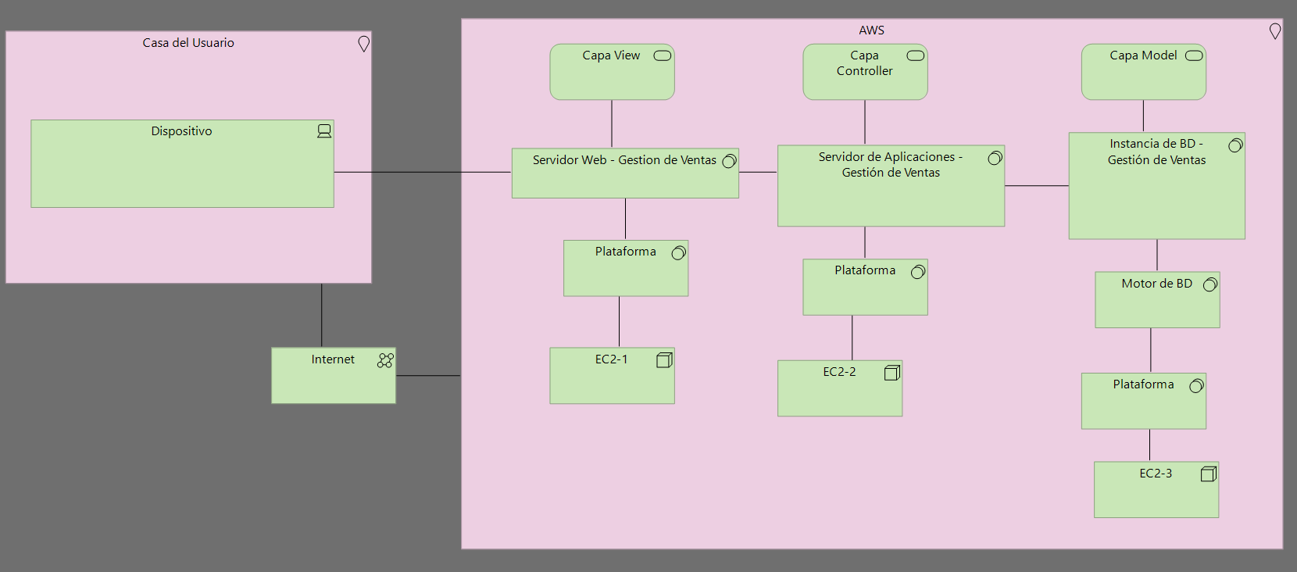

## 

***FUENTE:*** *Elaboración propia*

### **Análisis de brechas**

### En esta sección, identificaremos las brechas, soluciones y dependencias dentro del dominio de la arquitectura de datos. De esta manera, podremos aplicarlo a la situación deseada posteriormente.

**Tabla 49**

*Matriz de brechas, soluciones potenciales y dependencias*

|  |  |  |  |  |
| --- | --- | --- | --- | --- |
| N° | Arquitectura | GAP (Brecha) | Solución Potencial | Dependencias |
| **1** | Datos | Falta de integración de una plataforma de inteligencia artificial para la asistencia virtual en la arquitectura de datos actual. Esto limita las capacidades de automatización y la eficiencia en la atención al cliente. | Integrar la inteligencia artificial del asistente virtual chatbot utilizando Google Colab y Oracle Cloud. | Desarrollo de modelos de IA, integración con sistemas existentes, pruebas de rendimiento. |
| **2** | Datos | La arquitectura de datos actual no incluye una solución de backup integrada. Esto expone al sistema a riesgos de pérdida de datos y falta de disponibilidad en caso de fallos o desastres. | Implementar un servicio de backup para asegurar la disponibilidad y recuperación de datos. | Implementación de soluciones de backup, configuración de políticas de backup, pruebas de recuperación. |
| **3** | Datos | Falta de un servidor de archivos dedicado en la arquitectura de datos actual. Esto puede llevar a una gestión desorganizada de documentos y dificultades en el acceso y compartición de archivos. | Añadir un servidor de archivos en AWS para la gestión centralizada de documentos. | Configuración del servidor de archivos, integración con la infraestructura existente, pruebas de acceso y seguridad. |

***FUENTE:*** *Elaboración propia*

**Restricciones**

Identificaremos las restricciones en las áreas clave del dominio de la arquitectura de datos, y verificaremos las limitaciones que puedan surgir a lo largo del proceso.

**Tabla 50**

*Restricciones*

|  |  |
| --- | --- |
| Área | Restricción |
| Conectividad de datos | Debe haber una integración fluida y en tiempo real entre AWS, Google Colab y Oracle Cloud para evitar discrepancias. |
| Conformidad regulatoria | La gestión de datos debe cumplir con todas las regulaciones y estándares aplicables para asegurar la conformidad legal. |
| Seguridad y protección de datos | Los datos deben estar protegidos contra accesos no autorizados y vulnerabilidades durante la transmisión y almacenamiento. |
| Compatibilidad de sistemas | La arquitectura debe soportar la interoperabilidad entre diferentes sistemas y plataformas sin comprometer la eficiencia. |
| Capacidad analítica | El sistema debe permitir la ejecución de análisis complejos y detallados sobre los datos almacenados en todas las plataformas. |
| Precisión de los datos | Los datos deben ser exactos y consistentes en todas las plataformas para asegurar la integridad y fiabilidad. |
| Estrategia de respaldo | Debe existir una política robusta de respaldo y recuperación de datos para minimizar el riesgo de pérdida de información. |

***FUENTE:*** *Elaboración propia*

**Riesgos**

A continuación, realizaremos la evaluación de riesgos de la arquitectura de datos para asegurar una correcta implementación de la solución. Se identificarán los riesgos, su impacto, la probabilidad de que ocurran, el plan de acción y la justificación correspondiente.

**Tabla 51**

*Riesgos*

|  |  |  |  |  |
| --- | --- | --- | --- | --- |
| Riesgo | Impacto | Probabilidad | Plan (ACEPTAR - MITIGAR - ELIMINAR - TRANSFERIR) | Justificación |
| Integración deficiente entre plataformas | Pérdida de datos, inconsistencia en la información | Alta | MITIGAR | Establecer protocolos de integración estrictos y realizar pruebas exhaustivas para asegurar la compatibilidad. |
| Incumplimiento de regulaciones | Multas, sanciones legales, daño a la reputación | Media | MITIGAR | Implementar controles de cumplimiento y auditorías regulares para asegurar la conformidad con las normativas. |
| Brechas de seguridad | Pérdida de datos sensibles, acceso no autorizado | Alta | MITIGAR | Implementar medidas de seguridad avanzadas, como cifrado y autenticación multifactor. |
| Pérdida de datos por falta de respaldo | Pérdida irreversible de información crítica | Media | MITIGAR | Establecer políticas de respaldo y recuperación de datos robustas y realizar pruebas regulares de recuperación. |

***FUENTE:*** *Elaboración propia*

### **Análisis de alternativas para la situación deseada**

|  |  |  |
| --- | --- | --- |
| MySQL | Cassandra | Oracle |
| Es un sistema de gestión de bases de datos relacional de código abierto. Es conocido por su facilidad de uso, velocidad y confiabilidad. Es ampliamente utilizado en aplicaciones web y empresariales, con un gran soporte de la comunidad y abundantes recursos de documentación. | Es una base de datos NoSQL distribuida y altamente escalable diseñada para manejar grandes cantidades de datos a través de muchos servidores sin puntos únicos de falla. Es ideal para aplicaciones que requieren alta disponibilidad y escalabilidad horizontal. | Es una base de datos relacional ampliamente reconocida por su robustez, seguridad y características avanzadas. Oracle soporta una amplia variedad de aplicaciones empresariales y es conocida por su capacidad de manejar grandes volúmenes de datos con alta eficiencia y rendimiento. |

**Paso 1: Identificación de alternativas**

**Tabla 52**

*Benchmarking paso 1*

***FUENTE:*** *Elaboración propia*

**Paso 2: Evaluación de Criterios**

|  |  |  |  |  |
| --- | --- | --- | --- | --- |
| Rendimiento | Escalabilidad | Seguridad | Facilidad de Mantenimiento | Integración con Sistemas Existentes |
| La eficiencia con la que la base de datos puede procesar consultas y transacciones, afectando directamente la velocidad de respuesta y la experiencia del usuario. | La capacidad de la base de datos para manejar un aumento en el volumen de datos y usuarios sin degradar el rendimiento. Esto incluye la capacidad de agregar más nodos o recursos para soportar el crecimiento. | Las características y medidas de seguridad que la base de datos ofrece para proteger los datos sensibles. Esto incluye la encriptación, autenticación, control de acceso y auditoría. | La facilidad con la que se puede mantener, actualizar y gestionar la base de datos. Esto incluye la simplicidad de las operaciones diarias y la disponibilidad de herramientas y soporte. | La facilidad con la que la base de datos se integra con los sistemas y aplicaciones existentes. Esto es crucial para asegurar una transición suave y minimizar las interrupciones en las operaciones. |

**Tabla 53**

*Benchmarking paso 2*

***FUENTE:*** *Elaboración propia*

**Paso 3: Benchmarking de las Alternativas**

**Tabla 54**

*Benchmarking paso 3*

|  |  |  |  |
| --- | --- | --- | --- |
| Criterios de Evaluación / Alternativas | MySQL | Cassandra | Oracle |
| Rendimiento | Alto | Medio | Alto |
| Escalabilidad | Medio | Alto | Alto |
| Seguridad | Medio | Medio | Alto |
| Facilidad de Mantenimiento | Alto | Medio | Alto |
| Integración con Sistemas Existentes | Alto | Medio | Alto |

***FUENTE:*** *Elaboración propia*

**Paso 4: Matriz de criterios**

**Tabla 55**

*Benchmarking paso 4*

|  |  |  |  |  |  |  |  |
| --- | --- | --- | --- | --- | --- | --- | --- |
| CRITERIOS | Rendimiento | Escalabilidad | Seguridad | Facilidad de Mantenimiento | Integración con Sistemas Existentes | Conteo | Ponderación |
| Rendimiento |  | 1 | 1 | 1 | 1 | 4 | 33.33% |
| Escalabilidad | 1 |  | 1 | 0 | 0 | 2 | 16.67% |
| Seguridad | 0 | 0 |  | 0 | 1 | 1 | 8.33% |
| Facilidad de Mantenimiento | 1 | 0 | 0 |  | 1 | 2 | 16.67% |
| Integración con Sistemas Existentes | 1 | 0 | 1 | 1 |  | 3 | 25% |

***FUENTE:*** *Elaboración propia*

**Paso 5: Asignación de Puntajes y Puntuaciones**

**Tabla 56**

*Benchmarking paso 5*

|  |  |  |  |  |  |  |  |
| --- | --- | --- | --- | --- | --- | --- | --- |
| CRITERIO | IMPACTO | MySQL | | Cassandra | | Oracle | |
| Puntaje | Promedio | Puntaje | Promedio | Puntaje | Promedio |
| Rendimiento | 33.33% | 4 | 1.33 | 3 | 1 | 5 | 1.67 |
| Escalabilidad | 16.67% | 3 | 0.50 | 5 | 0.83 | 4 | 0.67 |
| Seguridad | 8.33% | 3 | 0.25 | 3 | 0.25 | 5 | 0.42 |
| Facilidad de Mantenimiento | 16.67% | 4 | 0.67 | 3 | 0.50 | 4 | 0.67 |
| Integración con Sistemas Existentes | 25% | 4 | 1 | 3 | 0.75 | 5 | 1.25 |
| Promedio Total | 100% |  | 3.75 |  | 3.33 |  | 4.68 |

***FUENTE:*** *Elaboración propia*

### **Diseño de la situación deseada**

En la situación deseada del dominio de arquitectura de datos de Izipay, la infraestructura se distribuye entre AWS, Google Colab y Oracle Cloud para optimizar la eficiencia y escalabilidad. Desde la casa del usuario, el dispositivo se conecta a Internet para acceder a la plataforma de Izipay gestionada en AWS, donde la Capa View está representada por el Servidor Web - Gestión de Ventas, que maneja las solicitudes de los usuarios y se apoya en un servidor EC2-1, mientras que la Capa Controller está representada por el Servidor de Aplicaciones - Gestión de Ventas, respaldado por otro servidor EC2-2. La Capa Model incluye la Instancia de BD - Gestión de Ventas en AWS, que almacena todos los datos relacionados con las transacciones que realizan los usuarios o clientes, soportada por un motor de base de datos y una plataforma en un tercer nodo. En Google Colab, la Capa Controller alberga la Inteligencia Artificial del Asistente Virtual Chatbot, que ejecuta algoritmos de IA para interactuar con los usuarios y generar respuestas inteligentes, con su plataforma y Sesión Colab. En Oracle Cloud, la Capa Model incluye la Instancia de BD - Inteligencia Artificial del Asistente Virtual Chatbot, que almacena grandes volúmenes de datos utilizados para el entrenamiento y pruebas de los modelos de IA, gestionados por el Motor de BD - Oracle DB Engine, asegurando la eficiencia en el almacenamiento y acceso a los datos. Esta configuración distribuye eficientemente la carga de trabajo entre AWS, Google Colab y Oracle Cloud, mejorando la capacidad de Izipay para analizar datos y ofrecer servicios personalizados y precisos a sus usuarios, y por último, se agregó un servicio de respaldo llamado Backup Service, que tiene una solución de Backup, es necesario que Izipay tenga una copia de respaldo de los repositorios que se muestran en el archimate, conectándose con un servidor de archivos, de esa forma el mismo backup coloca la copia de respaldo.

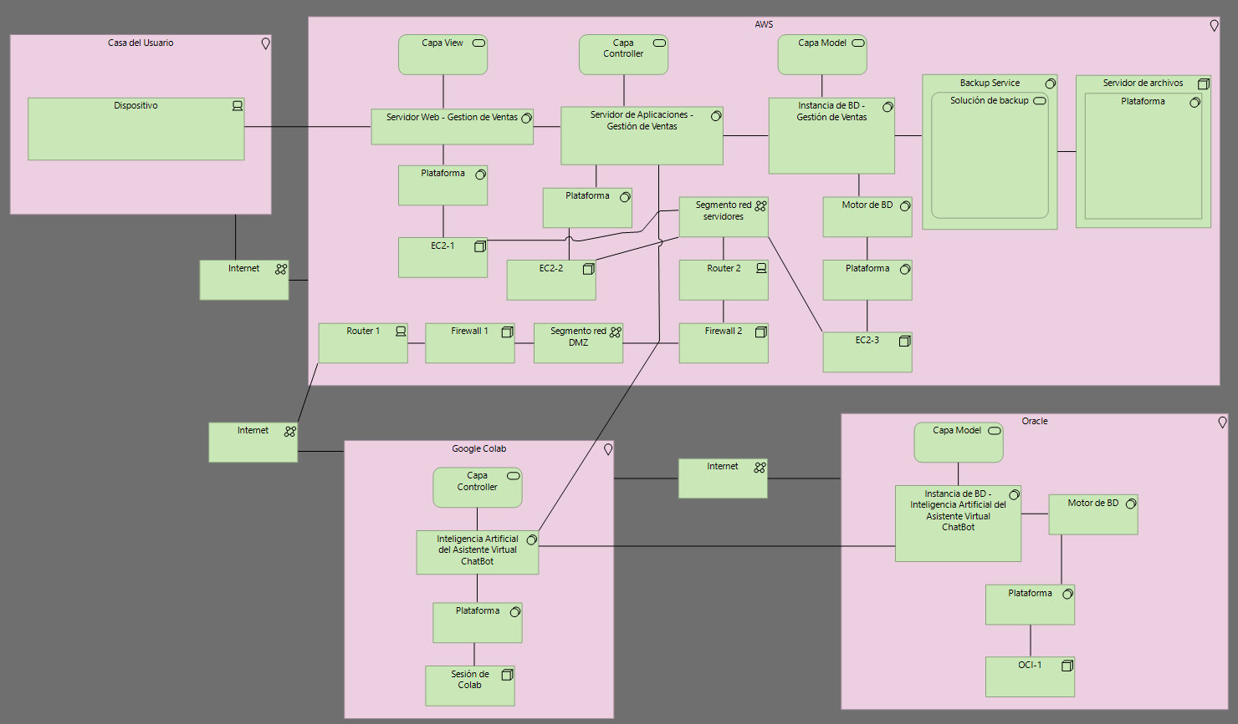

**Ilustración 20**

*Archimate de la situación deseada-Datos*

***FUENTE:*** *Elaboración propia*

### Vistas, modelos y artefactos de la arquitectura de datos

**Principio de datos:**

1. **Principio: Calidad de los Datos**

* Declaración: Los datos deben ser precisos, coherentes, completos y actualizados para respaldar decisiones efectivas y proporcionar información fiable a todos los usuarios.
* Justificación: Mantener datos de alta calidad es vital para que los informes y análisis sean útiles y precisos, lo cual es crucial para evaluar el rendimiento y eficiencia de una organización.
* Implicancia: Asegurar la calidad de los datos implica implementar procesos de validación y verificación, y capacitar al personal en la importancia de mantener datos precisos y actualizados.

1. **Principio**: **Seguridad de los Datos**

* Declaración: Los datos deben estar protegidos contra accesos no autorizados y amenazas para garantizar la privacidad y la integridad de la información.
* Justificación: La seguridad de los datos es esencial para proteger información confidencial y evitar su uso indebido, que podría resultar en pérdidas financieras y daños reputacionales.
* Implicancia: Asegurar la seguridad de los datos requiere medidas de protección como cifrado, controles de acceso, auditorías de seguridad periódicas y formación en seguridad para los empleados.

1. **Principio: Gobernanza de los Datos**

* Declaración: Deben establecerse políticas y procedimientos claros para la gestión y el uso de los datos dentro de la organización.
* Justificación: Una sólida gobernanza de datos garantiza un manejo responsable, ético y conforme a las normativas y regulaciones aplicables.
* Implicancia: Implementar la gobernanza de datos implica definir roles y responsabilidades, establecer políticas de uso de datos y asegurar el cumplimiento de las leyes y regulaciones de privacidad.

1. **Principio: Accesibilidad de los Datos**

* Declaración: Los datos deben ser accesibles para aquellos que los necesiten, siempre que tengan la autorización adecuada.
* Justificación: La accesibilidad de los datos permite a los empleados tomar decisiones informadas rápidamente y mejorar la eficiencia operativa.
* Implicancia: Asegurar la accesibilidad de los datos requiere sistemas que permitan el acceso fácil y seguro, definir permisos y niveles de acceso, y capacitar a los usuarios en el uso de las herramientas de acceso a datos.

1. **Principio: Integridad de los Datos**

* Declaración: Los datos deben mantenerse íntegros y consistentes durante todo su ciclo de vida.
* Justificación: La integridad de los datos es crucial para garantizar que la información no sea alterada inapropiadamente y permanezca fiable y precisa.
* Implicancia: Mantener la integridad de los datos implica establecer controles para prevenir y detectar modificaciones no autorizadas, implementar mecanismos de respaldo y recuperación de datos, y realizar auditorías regulares de la integridad de los datos.

1. **Principio: Transparencia de los Datos**

* Declaración: Los procesos y políticas relacionados con la gestión de datos deben ser claros y accesibles para todos los interesados.
* Justificación: La transparencia en la gestión de datos promueve la confianza entre los usuarios y facilita el cumplimiento de normativas y buenas prácticas.
* Implicancia: Garantizar la transparencia de los datos implica documentar y comunicar claramente las políticas de gestión de datos, así como proporcionar acceso a información relevante sobre el manejo y protección de los datos.

**Catálogo de Entidades y Componentes de datos**

**Tabla 57**

*Catálogo de entidades y componentes de datos*

|  |  |
| --- | --- |
| Entidad/Componente de Datos | Descripción |
| Clientes | Información sobre los clientes, incluyendo datos personales, historial de transacciones y métodos de pago. |
| Productos | Información sobre los productos y servicios ofrecidos por la empresa, incluyendo detalles técnicos, precios y disponibilidad. |
| Métodos de Pago | Información sobre los diferentes métodos de pago aceptados, incluyendo tarjetas de crédito/débito, transferencias bancarias, y pagos electrónicos. |
| Transacciones | Registro detallado de todas las transacciones realizadas por los clientes o usuarios, incluyendo fecha, monto, y tipo de transacción. |
| Reportes Financieros | Información sobre los reportes financieros generados a partir de los datos de transacciones, incluyendo balances y estados de resultados. |
| Copias de Seguridad | Información sobre las copias de seguridad de datos. |
| Seguridad de Datos | Información sobre las medidas de seguridad de datos implementadas. |

***FUENTE:*** *Elaboración propia*

El Catálogo de Entidades y Componentes de Datos proporciona una visión estructurada de los datos esenciales involucrados en la gestión de ventas para la empresa Izipay. Incluye información detallada sobre los clientes, métodos de pago, transacciones y productos, así como los mecanismos de seguridad y reportes financieros. Este catálogo asegura que todos los aspectos críticos de gestión de ventas están cubiertos, desde la recopilación y almacenamiento de datos hasta la seguridad y el cumplimiento normativo. También incluye componentes esenciales como copias de seguridad y medidas de seguridad de datos, garantizando la integridad y la protección de la información financiera.

**Matriz de Entidad de datos / Funciones empresariales**

Esta matriz tiene como propósito representar la relación entre las entidades de datos y funciones de gestión empresarial. Esto facilita la comprensión de cómo se deben intercambiar los datos para informar sobre los servicios comerciales, ayuda a identificar posibles deficiencias en el análisis y señala si es necesario desarrollar nuevas entidades de datos para completar el sistema.

**Tabla 58**

*Matriz de entidades de datos/funciones empresariales*

|  |  |
| --- | --- |
| Entidad de datos | Funciones Empresariales |
| Clientes | * Gestión de clientes * Facilitación de pago * Responsabilidad social |
| Productos | * Información sobre los productos -Control de stock |
| Métodos de Pago | * Procesamiento de pagos * Cumplimiento normativo * Verificación de pagos |
| Transacciones | * Registro de transacciones * Monitoreo de transacciones |
| Reportes Financieros | * Generación de reportes * Responsabilidad social |
| Copias de Seguridad | * Respaldo de datos * Recuperación de datos |
| Seguridad de Datos | * Medidas de seguridad * Monitoreos regulares |

***FUENTE:*** *Elaboración propia*

**Matriz Sistema / Descripción**

La matriz de datos para Izipay está diseñada para describir visualmente la relación entre los sistemas y las entidades de datos a las que acceden y actualizan. Esta representación facilita la comprensión de cómo los datos fluyen a través de diferentes sistemas en la plataforma de Izipay.

#### **Descripción de los Sistemas:**

1. **Sistema de Gestión de Usuarios**: Administra el registro y la gestión de los datos personales y financieros de los usuarios, así como sus historiales de transacciones.
2. **Sistema de Transacciones**: Procesa y gestiona las transacciones de los usuarios, generando comprobantes y mostrando estados en tiempo real.
3. **Sistema de Notificaciones**: Envía notificaciones a los usuarios sobre el estado de sus transacciones, incluyendo alertas personalizadas y avisos sobre transacciones fallidas o sospechosas.
4. **Sistema Multilingüe**: Soporta múltiples idiomas para atender a una comunidad diversa de usuarios, almacenando las preferencias de idioma y configuración del usuario.
5. **Sistema de Seguridad**: Asegura la protección de los datos sensibles mediante encriptación, auditorías de seguridad y control de acceso.
6. **Sistema de Copias de Seguridad**: Maneja las copias de seguridad y planes de recuperación de datos para asegurar la integridad y disponibilidad de la información.

### **Visualización de la Matriz**

**Tabla 59**

*Matriz sistema7descripción*

|  |  |
| --- | --- |
| Sistema | Datos |
| Sistema de Gestión de Usuarios | Datos Personales, Datos Financieros, Información de Contacto, Historial de Transacciones, Seguridad de Datos, Copias de Seguridad. |
| Sistema de Transacciones | Historial de Transacciones, Estados de Transacciones en Tiempo Real, Comprobantes de Transacción, Seguridad de Datos, Auditoría de Datos. |
| Sistema de Notificaciones | Notificaciones de Transacciones Fallidas, Alertas Personalizadas, Seguridad de Datos. |
| Sistema Multilingüe | Configuraciones de Idioma, Preferencias de Usuario, Seguridad de Datos. |
| Sistema de Seguridad | Configuraciones de Idioma, Preferencias de Usuario, Seguridad de Datos. |
| Sistema de Copias de Seguridad | Copias de Seguridad, Planes de Recuperación de Datos. |

***FUENTE:*** *Elaboración propia*

Esta matriz ayuda a visualizar cómo los diferentes sistemas de Izipay interactúan con los datos, asegurando que todas las áreas críticas, como la seguridad y la eficiencia operativa, estén cubiertas y alineadas con los requerimientos funcionales y no funcionales establecidos.

**Matriz Sistema / Datos**

La representación visual de la matriz de datos tiene como objetivo explicar cómo interactúan los sistemas con las entidades de datos, tanto al acceder a ellas como al realizar actualizaciones en ellas.

**Tabla 60**

*Matriz sistema/datos*

|  |  |
| --- | --- |
| Sistema | Datos |
| Sistema de Gestión de Usuarios | Clientes. |
| Sistema de Transacciones | Transacciones, Clientes, Productos, Métodos de Pago. |
| Sistema de Notificaciones | Transacciones, Clientes. |
| Sistema Multilingüe | Clientes. |
| Sistema de Seguridad | Clientes, Seguridad de Datos. |
| Sistema de Copias de Seguridad | Copias de Seguridad. |

***FUENTE:*** *Elaboración propia*

**Diagrama de clases**

**Ilustración 21**

*Diagrama de clases*

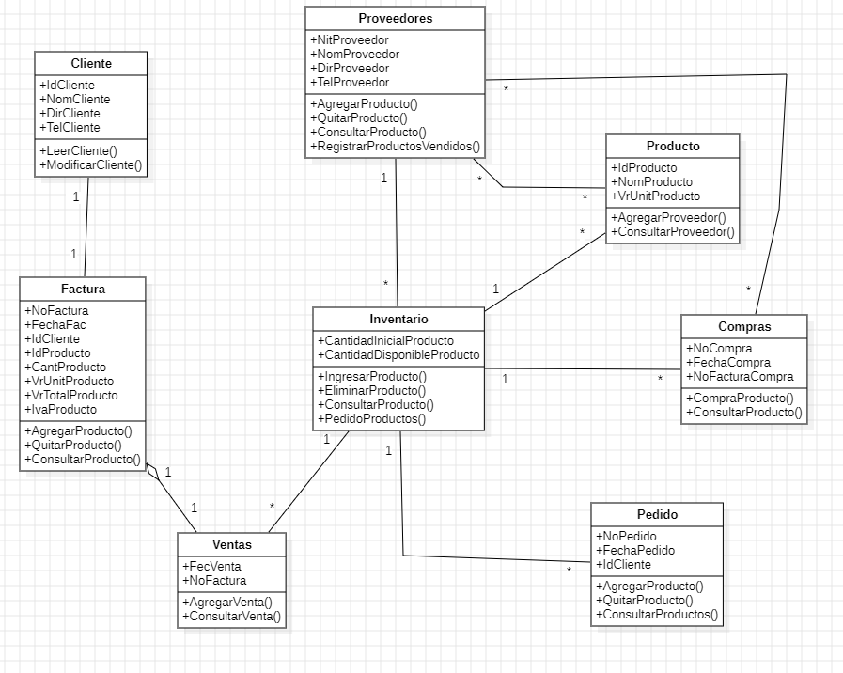

***FUENTE:*** *Elaboración propia*

**Matriz de Mapeo de Migración**

La matriz de datos describe la relación entre los sistemas y las entidades de datos.

**Tabla 61**

*Matriz de mapeo de migración*

|  |  |  |  |
| --- | --- | --- | --- |
| Aplicación | Descripción del componente | Entrada de Datos | Tipo de entidad de datos |
| Sistema de Gestión de Clientes | Gestión de clientes y sus datos personales | Información de clientes | Clientes |
| Sistema de Gestión de Productos | Gestión de productos y su almacenamiento | Información de productos | Productos |
| Sistema de Gestión de Ventas | Gestión de métodos de pago y registro de transacciones | Información de transacciones | Métodos de Pago, Transacciones |
| Sistema de Gestión de Reportes Financieros | Gestión de reportes financieros generados a partir de los datos de transacciones | Información de reportes financieros | Reportes Financieros |
| Sistema de Copias de Seguridad | Realización de copias de seguridad de datos | Datos respaldados | Copias de Seguridad |
| Sistema de Seguridad de Datos | Implementación de medidas de seguridad de datos | Medidas de seguridad y monitoreos regulares | Seguridad de Datos |

***FUENTE:*** *Elaboración propia*

## **Arquitectura de Tecnología**

### **Gestión de requerimientos**

**Tabla 62**

*Requerimientos funcionales*

|  |  |
| --- | --- |
| Nombre del requerimiento | Descripción |
| RF-01 | El sistema debe permitir la integración del asistente virtual con IA para asistir a los usuarios en tiempo real. |
| RF-02 | Los servidores deben poder manejar transacciones concurrentes sin pérdida de rendimiento. |
| RF-03 | El sistema debe permitir el registro y monitoreo de todas las transacciones realizadas a través del asistente virtual. |
| RF-04 | El sistema debe tener un módulo de backup que permita la recuperación de datos en caso de fallos. |
| RF-05 | La infraestructura de red debe soportar la conexión segura entre los diferentes componentes del sistema. |
| RF-06 | El sistema debe ofrecer funcionalidades de monitoreo en tiempo real para el estado de los servidores y la red. |

***FUENTE:*** *Elaboración propia*

**Tabla 63**

*Requerimientos no funcionales*

|  |  |
| --- | --- |
| Nombre del requerimiento | Descripción |
| RNF-01 | Los tiempos de respuesta del asistente virtual deben ser menores a 2 segundos. |
| RNF-02 | La arquitectura debe ser escalable para manejar un crecimiento del 100% en el volumen de transacciones. |
| RNF-03 | Los datos deben ser almacenados y transmitidos de forma segura cumpliendo con las normativas de protección de datos. |
| RNF-04 | El sistema debe ser compatible con los navegadores web modernos y dispositivos móviles. |
| RNF-05 | El mantenimiento de los servidores debe poder realizarse sin interrumpir el servicio. |
| RNF-06 | La infraestructura debe soportar la recuperación ante desastres en un tiempo máximo de 30 minutos. |
| RNF-07 | La solución debe ser compatible con las tecnologías de seguridad de red existentes, como firewalls y sistemas de detección de intrusos. |

***FUENTE:*** *Elaboración propia*

### **Análisis de la situación actual.**

En la situación actual del dominio de arquitectura de tecnología de Izipay, la infraestructura se distribuye utilizando AWS para la gestión de ventas. Nuevamente, desde la casa del usuario, el dispositivo se conecta a Internet y accede a la Plataforma Izipay, que se encuentra en la Capa View representada por el Servidor Web - Gestión de Ventas. Este servidor maneja las solicitudes de transacciones de los usuarios y se apoya en una plataforma alojada en el Servidor EC2-1. La Capa Controller está representada por el Servidor de Aplicaciones - Gestión de Ventas en AWS, que ejecuta la lógica de aplicaciones y está respaldado por otra plataforma ubicada en el Servidor EC2-2, este contiene componentes o módulos importantes. La Capa Model incluye la Instancia de BD - Gestión de Ventas en AWS, que almacena todos los datos relacionados con las transacciones. Esta base de datos se gestiona a través de un Motor de BD ubicado en el Servidor EC2-3, asegurando la eficiencia en el almacenamiento y acceso a los datos. Los servicios principales gestionados incluyen la Consulta de Información, Pagos de Transacciones y el Historial de Transacciones, los cuales están interconectados para proporcionar una experiencia fluida y eficiente al usuario.

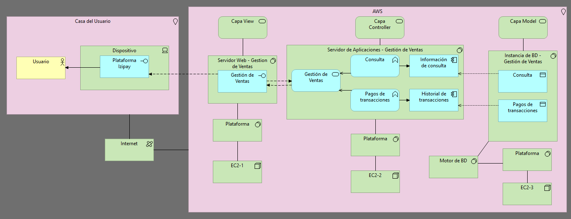

***FUENTE:*** *Elaboración propia*

**Ilustración 22**

*Archimate de la situación actual-Tecnología*

### **Análisis de brechas**

En esta sección, identificaremos las brechas, soluciones y dependencias en el ámbito de la arquitectura de tecnología, lo que nos permitirá aplicarlo a la situación deseada más adelante.

**Tabla 64**

*Matriz de brechas, soluciones potenciales y dependencias*

|  |  |  |  |  |
| --- | --- | --- | --- | --- |
| N° | Arquitectura | GAP (Brecha) | Solución Potencial | Dependencias |
| **1** | Tecnología | Falta de un asistente virtual con IA para asistir a los usuarios en tiempo real. | Integración del Asistente Virtual con IA en la infraestructura tecnológica de Izipay. | Requiere soporte de IA y procesamiento de lenguaje natural, infraestructura de servidor adecuada. |
| **2** | Tecnología | La infraestructura actual no soporta el registro y monitoreo eficiente de todas las transacciones. | Implementación de un sistema de registro y monitoreo de transacciones robusto y en tiempo real. | Necesidad de bases de datos optimizadas y servidores de alto rendimiento para manejo de grandes volúmenes. |
| **3** | Tecnología | Ausencia de un sistema de backup que permita la recuperación rápida de datos en caso de fallos. | Integración de un módulo de backup automatizado y recuperación de datos en la infraestructura. | Depende de una infraestructura de red robusta y almacenamiento seguro. |
| **4** | Tecnología | La red actual no garantiza la seguridad y la integridad de la conexión entre componentes del sistema. | Implementación de una infraestructura de red segura con cifrado y control de acceso. | Necesidad de dispositivos de red avanzados y políticas de seguridad robustas. |
| **5** | Tecnología | Falta de capacidades de monitoreo en tiempo real para el estado de los servidores y la red. | Desarrollo e integración de herramientas de monitoreo en tiempo real para infraestructura tecnológica. | Dependencia en soluciones de monitoreo y alertas en tiempo real, personal capacitado para gestionar la red. |
| **6** | Tecnología | Los servidores actuales no soportan adecuadamente el procesamiento concurrente de múltiples transacciones. | Actualización y optimización de los servidores para manejar transacciones concurrentes sin problemas. | Requiere servidores de alto rendimiento y optimización de base de datos. |

***FUENTE:*** *Elaboración propia*

**Restricciones**

Identificaremos las restricciones en las áreas clave del dominio de la arquitectura de tecnología y revisaremos las limitaciones que puedan surgir durante todo el proceso.

**Tabla 65**

*Restricciones*

|  |  |
| --- | --- |
| Área | Restricción |
| Herramientas de Desarrollo | Falta de herramientas y recursos avanzados para el desarrollo e integración de soluciones basadas en IA de manera eficiente. |
| Interoperabilidad de Sistemas | Necesidad de asegurar la compatibilidad del nuevo asistente virtual con IA con los sistemas existentes sin causar interrupciones. |
| Red y Conectividad | Limitaciones en la infraestructura de red actual para proporcionar conexiones seguras y de alta velocidad entre componentes. |
| Gestión de Actualizaciones | Restricciones en la implementación de cambios tecnológicos debido a la necesidad de minimizar interrupciones en el servicio. |
| Capacidad de Infraestructura | Limitación en la capacidad actual de los servidores para manejar múltiples transacciones concurrentes sin pérdida de rendimiento. |

***FUENTE:*** *Elaboración propia*

**Riesgos**

A continuación, llevaremos a cabo la evaluación de riesgos de la arquitectura de aplicaciones para garantizar una implementación adecuada de la solución. Identificaremos los riesgos, su impacto, la probabilidad de ocurrencia, el plan de acción y la justificación correspondiente.

**Tabla 66**

*Riesgos*

|  |  |  |  |  |
| --- | --- | --- | --- | --- |
| Riesgo | Impacto | Probabilidad | Plan (ACEPTAR - MITIGAR - ELIMINAR - TRANSFERIR) | Justificación |
| Falta de capacidad en servidores | Alto | Alta | MITIGAR | Actualizar y optimizar los servidores para manejar múltiples transacciones concurrentes. |
| Incompatibilidad del asistente virtual con sistemas existentes | Medio | Media | MITIGAR | Realizar pruebas exhaustivas de compatibilidad y ajustar el asistente virtual según sea necesario. |
| Falta de herramientas avanzadas de desarrollo | Alto | Alta | MITIGAR | Adquirir y desplegar herramientas y recursos avanzados para el desarrollo eficiente de soluciones IA. |
| Limitaciones en la infraestructura de red | Alto | Alta | MITIGAR | Mejorar la infraestructura de red para asegurar conexiones seguras y de alta velocidad. |
| Interrupciones en el servicio durante cambios tecnológicos | Medio | Media | MITIGAR | Planificar y ejecutar actualizaciones durante horarios de baja actividad para minimizar interrupciones. |

***FUENTE:*** *Elaboración propia*

### **Análisis de alternativas para la situación deseada**

**Paso 1: Identificación de alternativas**

**Tabla 67**

*Benchmarking paso 1*

|  |  |  |
| --- | --- | --- |
| Alibaba Cloud | Amazon Web Service (AWS) | IBM Cloud |
| Alibaba Cloud es el principal proveedor de servicios en la nube en China y uno de los más grandes a nivel mundial. Ofrece una amplia gama de servicios como computación, almacenamiento, bases de datos y análisis de datos. Es reconocido por su fuerte presencia en el mercado asiático y sus capacidades en big data. | Amazon Web Services es el proveedor de servicios en la nube más grande del mundo, conocido por su amplia gama de servicios, alta escalabilidad y robustas medidas de seguridad. AWS ofrece soluciones para prácticamente cualquier necesidad en la nube, incluyendo computación, almacenamiento, bases de datos, redes y más. | IBM Cloud ofrece una variedad de servicios en la nube, incluyendo computación, almacenamiento, inteligencia artificial y machine learning, blockchain y más. IBM Cloud es conocido por sus capacidades en inteligencia artificial y su enfoque en aplicaciones empresariales. |

***FUENTE:*** *Elaboración propia*

### 

### 

**Paso 2: Evaluación de Criterios**

**Tabla 68**

*Benchmarking paso 2*

|  |  |  |  |  |
| --- | --- | --- | --- | --- |
| Rendimiento | Escalabilidad | Seguridad | Facilidad de Uso | Costo |
| La capacidad de la plataforma en la nube para ejecutar aplicaciones y servicios de manera eficiente, influenciando directamente la rapidez de respuesta y la calidad de la experiencia del usuario. | La habilidad de la plataforma en la nube para gestionar un aumento en el volumen de datos y usuarios sin comprometer el rendimiento, permitiendo agregar recursos adicionales cuando sea necesario. | Las medidas y características de seguridad que ofrece la plataforma en la nube para proteger los datos y las aplicaciones, incluyendo cifrado, autenticación y control de acceso. | La simplicidad con la que los desarrolladores y administradores pueden utilizar la plataforma en la nube, abarcando la interfaz de usuario, la documentación disponible y el soporte técnico. | El costo total de propiedad (TCO) asociado con el uso de la plataforma en la nube, incluyendo los costos iniciales, de operación y de mantenimiento. |

***FUENTE:*** *Elaboración propia*

**Paso 3: Benchmarking de las Alternativas**

**Tabla 69**

*Benchmarking paso 3*

|  |  |  |  |
| --- | --- | --- | --- |
| Criterios de Evaluación / Alternativas | Alibaba Cloud | Amazon Web Service (AWS) | IBM Cloud |
| Rendimiento | Alto | Muy Alto | Alto |
| Escalabilidad | Medio | Muy Alto | Alto |
| Seguridad | Alto | Muy Alto | Alto |
| Facilidad de uso | Medio | Alto | Medio |
| Costo | Medio | Medio | Alto |

***FUENTE:*** *Elaboración propia*

**Paso 4: Matriz de criterios**

**Tabla 70**

*Benchmarking paso 4*

|  |  |  |  |  |  |  |  |
| --- | --- | --- | --- | --- | --- | --- | --- |
| CRITERIOS | Rendimiento | Escalabilidad | Seguridad | Facilidad de uso | Costo | Conteo | Ponderación |
| Rendimiento |  | 0 | 1 | 1 | 0 | 2 | 20% |
| Escalabilidad | 0 |  | 1 | 1 | 1 | 3 | 30% |
| Seguridad | 1 | 0 |  | 0 | 1 | 2 | 20% |
| Facilidad de uso | 1 | 0 | 1 |  | 0 | 2 | 20% |
| Costo | 0 | 0 | 1 | 0 |  | 1 | 10% |

***FUENTE:*** *Elaboración propia*

**Paso 5: Asignación de Puntajes y Puntuaciones**

**Tabla 71**

*Benchmarking paso 5*

|  |  |  |  |  |  |  |  |
| --- | --- | --- | --- | --- | --- | --- | --- |
| CRITERIO | IMPACTO | Alibaba Cloud | | Amazon Web Service (AWS) | | IBM Cloud | |
| Puntaje | Promedio | Puntaje | Promedio | Puntaje | Promedio |
| Rendimiento | 20% | 4 | 0.8 | 5 | 1 | 5 | 1 |
| Escalabilidad | 30% | 4 | 1.2 | 4 | 1.2 | 3 | 0.9 |
| Seguridad | 20% | 4 | 0.8 | 5 | 1 | 4 | 0.8 |
| Facilidad de uso | 20% | 3 | 0.6 | 4 | 0.8 | 2 | 0.4 |
| Costo | 10% | 3 | 0.3 | 4 | 0.4 | 3 | 0.3 |
| Promedio Total | 100% |  | 3.7 |  | 4.4 |  | 3.4 |

***FUENTE:*** *Elaboración propia*

### **Diseño de la situación deseada**

En el Archimate de la situación deseada del dominio de arquitectura de tecnología, se muestra un diseño completo y detallado de la gestión de ventas y la integración de un asistente virtual chatbot con inteligencia artificial. El usuario interactúa con la plataforma Izipay desde su dispositivo a través de Internet, conectándose a los servidores alojados en AWS. La arquitectura incluye un servidor web en la capa View para la gestión de ventas y un servidor de aplicaciones - gestión de ventas en la capa Controller para procesar dichas transacciones. En la capa Model, se encuentra la instancia de base de datos, dividida en componentes como pagos de transacciones, historial de transacciones, consultas de fondos, módulos de seguridad para la detección, prevención de fraudes, y demás. El asistente virtual chatbot, alojado en Google Colab y Oracle, interactúa con estos sistemas; Google Colab maneja la lógica y algoritmos de IA, mientras que Oracle aloja la instancia de base de datos de la inteligencia artificial, incluyendo algoritmos y datos de entrenamiento. Los componentes de backup están distribuidos en AWS y Oracle, proporcionando respaldos para la lista de transacciones, pagos de transacciones, transacciones pendientes, saldos actualizados, confirmaciones de transacciones, mensajes de notificación, saldos de clientes, informes generados, datos analizados, entre otros. Estos backups aseguran la disponibilidad y recuperación de datos críticos en caso de fallo. La infraestructura incluye varios servidores en AWS y Oracle para garantizar redundancia y alta disponibilidad, con servidores específicos para cada función, como el EC2-1 y EC2-2 en AWS, y OCI-1 en Oracle. Además, se ha implementado una integración en línea (Online) que permite la comunicación en tiempo real entre los servidores de aplicaciones y bases de datos, asegurando que las transacciones y actualizaciones de datos se reflejen inmediatamente. Se puede ver también la integración online entre la IA del asistente virtual ChatBot con el mismo servicio de asistente virtual ChatBot. Se ha incorporado una tecnología emergente de transformación digital mediante el uso de un asistente virtual con inteligencia artificial (IA), desplegado tanto en Oracle como en Google Colab, mejorando la automatización y eficiencia en la interacción con los usuarios. También se ha establecido una solución de copias de respaldo robusta que abarca todos los datos críticos, incluyendo listas de transacciones, pagos, saldos actualizados, confirmaciones de transacciones, datos analíticos, entre otros, garantizando la recuperación de datos en caso de fallos y contribuyendo a la continuidad del negocio. Se agregó la seguridad perimetral en AWS (Amazon Web Service). Por último, se ha diseñado otro archimate que muestra Alta disponibilidad Activo - Activo de la capa Model de Gestión de Ventas con su balanceador de carga mostrada en otra imagen, también alta disponibilidad activo - activo a la capa View con su balanceador de carga y se ha puesto el entrenamiento de la IA del asistente virtual con Excel y ETL

**Ilustración 23**

*Archimate de la situación deseada-Tecnología*

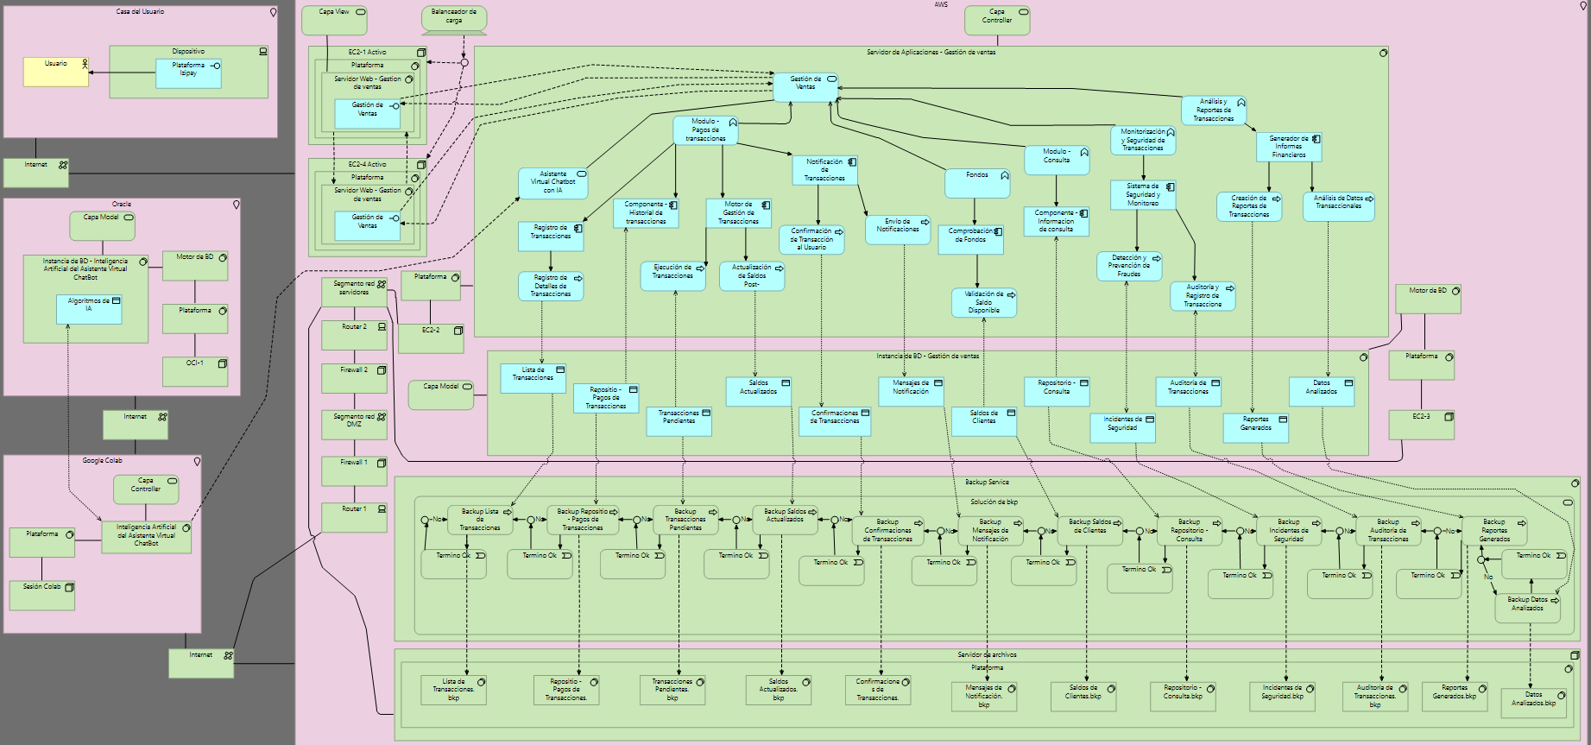

***FUENTE:*** *Elaboración propia*

**Alta Disponibilidad Activo - Activo Capa Model de Gestión de Ventas y entrenamiento de la IA del asistente virtual con Excel y ETL:**

**Ilustración 24**

*Archimate de la situación deseada-Tecnología-Alta disponibilidad activo*

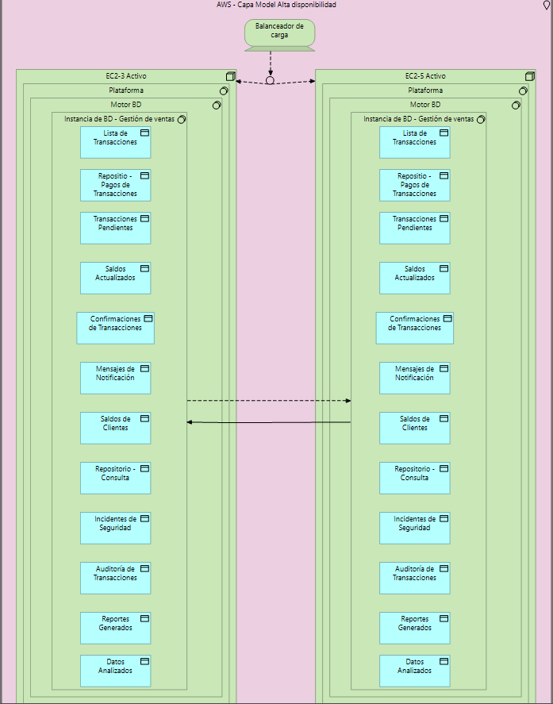

**Ilustración 25**

*Archimate de la situación deseada-Tecnología-entrenamiento de la IA con Excel y ETL*

**Diseño de la Red:**

***FUENTE:*** *Elaboración propia*

***FUENTE:*** *Elaboración propia*

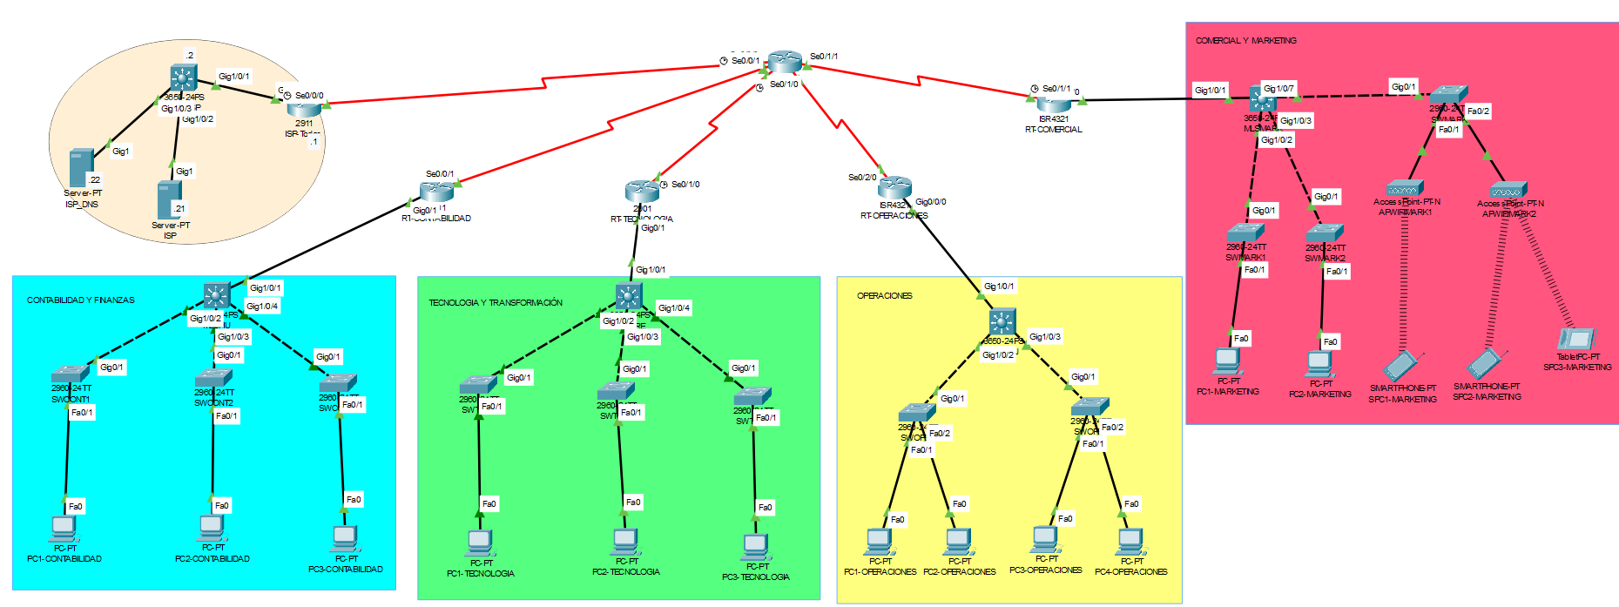

**Ilustración 26**

*Cisco Packet Tracer-Red de Izipay*

***FUENTE:*** *Elaboración propia*

Se muestra un gráfico de Cisco, se detalla la red de IZIPAY con conexiones específicas entre switches, routers y dispositivos finales. Cada área de la empresa, como Comercial y Marketing, Contabilidad, Tecnología y Operaciones, tiene su propia configuración de red con switches y dispositivos conectados como PCs, smartphones y tabletas. Se observan enlaces entre routers y switches, y la interconexión de las áreas a través de un router central y conexiones ISP para acceso a Internet, ilustrando un esquema de red complejo y detallado para la gestión eficiente de la empresa.

### **Vistas, modelos y artefactos de la arquitectura de tecnología**

Principios de la tecnología:

1. **Principio de Resiliencia**

* Declaración: La resiliencia tecnológica implica la capacidad de los sistemas, infraestructura y software de Izipay para resistir y recuperarse de interrupciones o ataques de manera eficaz.
* Justificación: Debido a que Izipay opera en el sector fintech, donde los sistemas están constantemente expuestos a amenazas y ciberataques, la resiliencia es vital para evitar pérdidas significativas en términos de productividad, datos y reputación.
* Implicancia: El enfoque resiliente implica la implementación de planes de recuperación efectivos para abordar situaciones de emergencia o en las que uno o más riesgos se materialicen. Esto incluye la capacidad de recuperación ante fallos de hardware, ataques cibernéticos y desastres naturales.

1. **Principio de Escalabilidad**

* Declaración: La escalabilidad se refiere a la capacidad de la plataforma Izipay para crecer o expandirse de manera efectiva y eficiente en caso de que los requerimientos de los usuarios cambien.
* Justificación: A medida que Izipay crece y expande su base de usuarios, la escalabilidad es crítica para manejar el aumento en la cantidad de transacciones y datos de usuario sin degradar el rendimiento del sistema.
* Implicancia: Los sistemas escalables permitirán un rendimiento alto incluso en momentos de carga pesada en la plataforma de transacciones, asegurando una experiencia de usuario fluida y sin interrupciones. Esto también implica la capacidad de agregar nuevos servicios y funcionalidades sin reestructurar la arquitectura existente.

1. **Principio de Interoperabilidad**

* Declaración: La interoperabilidad implica que la plataforma, dispositivos y aplicaciones de Izipay puedan comunicarse y compartir datos de manera conjunta, permitiendo una integración eficiente entre los sistemas.
* Justificación: Izipay debe satisfacer diversas necesidades a través de múltiples aplicaciones y sistemas que requieren una integración fluida para proporcionar un servicio cohesivo y eficiente a sus usuarios.
* Implicancia: La interoperabilidad brinda la libertad de elegir mejores soluciones sin estar restringido a una única plataforma o proveedor. Esto permite una mayor flexibilidad en la adopción de nuevas tecnologías y en la colaboración con socios estratégicos.

.

**Diagrama de despliegue de red:**

**Ilustración 27**

**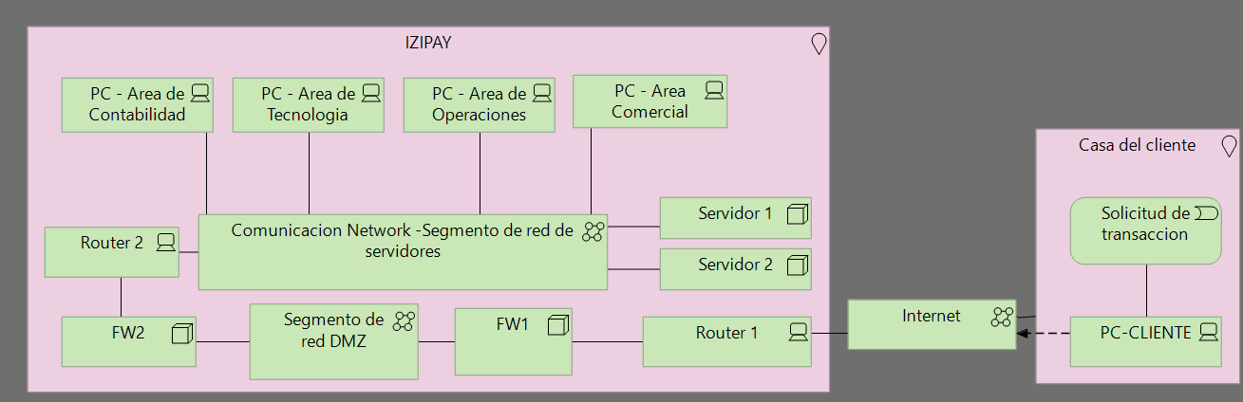***Diagrama de despligue de red*

***FUENTE:*** *Elaboración propia*

Se muestra un gráfico de Archimate, se presenta la infraestructura de red de la empresa Izipay. Se destacan las áreas de Contabilidad, Tecnología, Operaciones y Comercial, cada una con sus respectivas PC conectadas a una red de comunicación central. Esta red incluye dos servidores y se divide en un segmento de red de servidores y un segmento de red DMZ, conectados a través de dos firewalls (FW1 y FW2) y dos routers. La infraestructura también se conecta a Internet, permitiendo la interacción con los clientes que envían solicitudes de transacción desde sus PC.

**Arquitecturas físicas:**

**Ilustración 28 Ilustración 29**

*Departamento de Contabilidad* *Departamento de Tecnología*

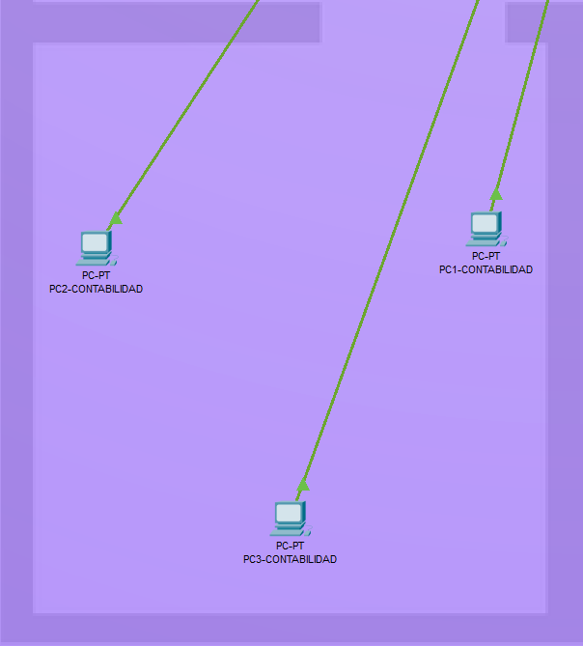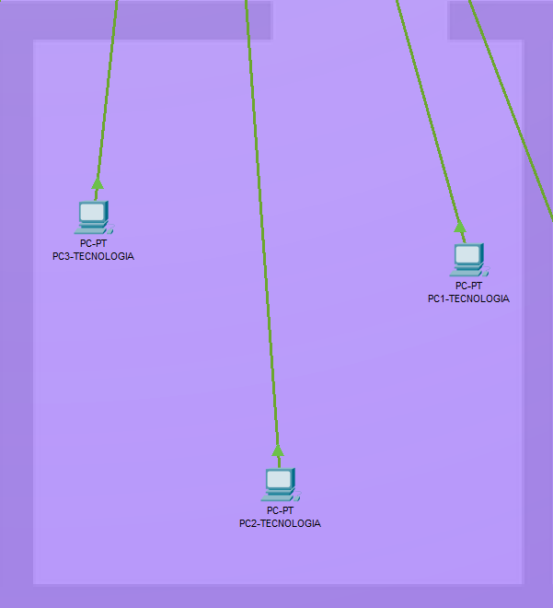

***FUENTE:*** *Elaboración propia*

***FUENTE:*** *Elaboración propia*

**Ilustración 30 Ilustración 31**

*Departamento de Operaciones* *Departamento de Marketing*

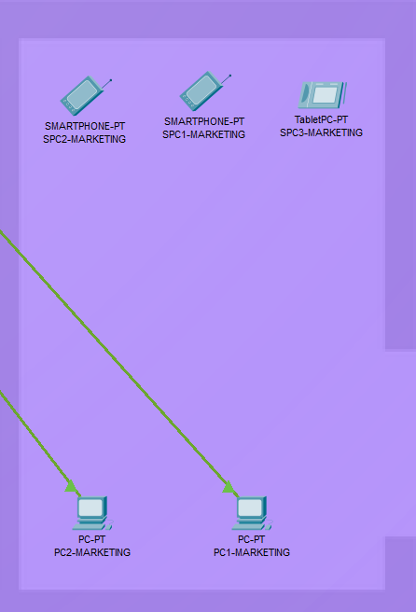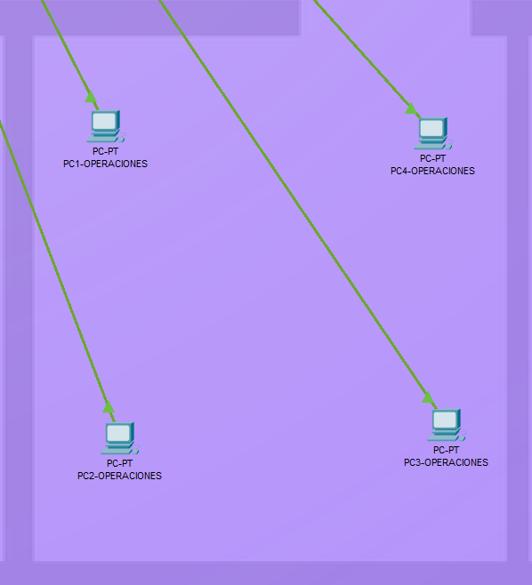

***FUENTE:*** *Elaboración propia*

***FUENTE:*** *Elaboración propia*

**Especificación de despliegue:**

El artefacto presentado detalla el nombre del nodo, función, ubicación y descripción detallada que será integrado dentro de la estructura de red de Izipay

**Tabla 72**

*Especificación de despliegue*

|  |  |  |  |
| --- | --- | --- | --- |
| Nodo | Función | Ubicación | Descripción |
| Segmento de red DMZ | Red perimetral | Izipay | Zona desmilitarizada que actúa como una subred entre la red interna y externa para mayor seguridad. |
| Servidor 1 | Servidor de aplicaciones | Izipay | Servidor que gestiona las aplicaciones críticas para el negocio. |
| Servidor 2 | Servidor de bases de datos | Izipay | Servidor encargado de almacenar y gestionar las bases de datos de la empresa. |
| Firewall 1 | Firewall primario | Izipay | Firewall que protege la red interna controlando el tráfico de entrada y salida. |
| Firewall 2 | Firewall secundario | Izipay | Firewall que protege el segmento de red interno de posibles amenazas externas. |
| Internet | Conexión externa | Externo | Medio de comunicación entre los clientes y los servidores de la empresa. |
| Comunicación Network - Segmento de red de servidores | Red de servidores | Izipay | Segmento de red donde se alojan los servidores que gestionan las aplicaciones y datos internos. |

***FUENTE:*** *Elaboración propia*

**Catálogo del portafolio tecnológico:**

**Tabla 73**

*Catálogo del portafolio tecnológico*

|  |  |  |
| --- | --- | --- |
| Estándares Tecnológicos | Descripción | Catálogo |
| Servicio De Plataforma | Las entidades presentes en el metamodelo son los componentes clave que respaldan la arquitectura empresarial dentro del marco tecnológico establecido. | * Servidor Web * Servidor de aplicaciones * Base de datos * Backup Service * Servidor de archivos |
| Entidades Del Metamodelo Contenidas | Las entidades incluidas en el metamodelo representan los procesos, controles, eventos y productos esenciales de la arquitectura empresarial de Izipay para la implementación de un chatbot | * **Procesos:** Implementación del chatbot, gestión de transacciones, gestión de comprobación de fondos. * **Controles:** Seguridad implementada en el tráfico de datos para proteger la información sensible de los clientes y las transacciones. * **Eventos:** Registro de transacciones, historial de transacciones, notificación de transacciones, comprobación de fondos, información de consulta, sistema seguridad y monitoreo e informes financieros. * **Productos:** Plataforma web de Izipay con el objetivo de implementar un chatbot para la guía de los clientes en sus productos. |
| Componentes De Tecnología Física | Los componentes tecnológicos físicos son los recursos tangibles que posibilitan el funcionamiento del marco tecnológico en un entorno real. | * Computadoras. * Smartphones. * Routers. * Servidores. * Switches. * Access Point. * Cableado de fibra óptica. |
| Componentes De Tecnología Lógica | Los componentes tecnológicos lógicos son los recursos intangibles que proporcionan las funcionalidades esenciales a las aplicaciones y sistemas dentro del marco tecnológico. | * Plataforma web para implementación del chatbot. * Firewalls de red y host con protocolos de seguridad. |

***FUENTE:*** *Elaboración propia*

**Matriz Sistema / Tecnología:**

**Tabla 74**

*Matriz sistema/tecnología*

|  |  |  |  |
| --- | --- | --- | --- |
| Componente Lógico de Aplicación | Componente Tecnológico Físico | Dirección de Servidor | Dirección IP |
| Nube AWS | Servidor Web. | ws@host.com | 192.xxx.xxx |
| Servidor de Aplicaciones. | sa@host.com | 192.xxx.xxx |
| Base de Datos. | bd@host.com | 192.xxx.xxx |
| Backup Service. | bs@host.com | 192.xxx.xxx |
| Servidor de Archivos. | sar@host.com | 192.xxx.xxx |
| Implementación del Chatbot. | ic@host.com | 192.xxx.xxx |
| Gestión de Ventas. | gv@host.com | 192.xxx.xxx |
| Gestión de Comprobación de Fondos. | gf@host.com | 192.xxx.xxx |
| Registro de Transacciones. | rt@host.com | 192.xxx.xxx |
| Historial de Transacciones. | ht@host.com | 192.xxx.xxx |
| Notificación de Transacciones. | nt@host.com | 192.xxx.xxx |
| Comprobación de Fondos. | cf@host.com | 192.xxx.xxx |
| Sistema de Seguridad y Monitoreo. | ssm@host.com | 192.xxx.xxx |
| Sistema de Seguridad y Monitoreo. | ssm@host.com | 192.xxx.xxx |

***FUENTE:*** *Elaboración propia*

**Diagrama de entornos y ubicaciones**

Para poder ofrecer un servicio de calidad Izipay utiliza diferentes aplicaciones como su plataforma web, asistente virtual, etc. Estas aplicaciones trabajan en diferentes departamentos de Izipay y ayudan al buen funcionamiento de la empresa.

**Ilustración 32**

*Diagrama de entornos y ubicaciones*

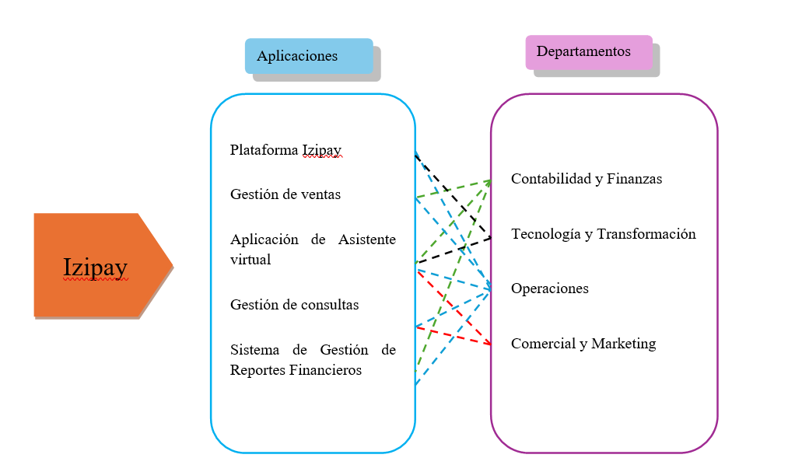

***FUENTE:*** *Elaboración propia*

# **FASE F - IMPLEMENTACIÓN DE LA ARQUITECTURA EMPRESARIAL**

## **Estrategia de re-uso de la tecnología.**

La estrategia de reutilización de tecnología forma un pilar esencial en el desarrollo del asistente virtual Chatbot con IA para Izipay. Esta estrategia se centra en optimizar recursos, reducir costos y mejorar la eficiencia mediante el empleo de componentes y frameworks ya probados y establecidos. Los frameworks seleccionados, como Spring Boot para el manejo del backend, Angular para la interfaz de usuario y TensorFlow o PyTorch para el procesamiento de inteligencia artificial, son fundamentales para garantizar robustez, escalabilidad y agilidad en el desarrollo. Se complementan con Microsoft Bot Framework y TOGAF, que proporcionan un marco estructurado para la integración y gobernanza de la arquitectura del sistema. Los artefactos que se reutilizan incluyen diagramas de flujo de conversación y modelos de entrenamiento de IA, que son esenciales para definir la lógica operativa del Chatbot y su capacidad de aprendizaje. La configuración de integración API asegura que el Chatbot pueda comunicarse eficientemente con otros sistemas internos y externos de Izipay. En cuanto a los módulos, se destacan el de autenticación de usuarios, que asegura la seguridad y personalización del servicio; el de procesamiento de lenguaje natural, que permite al Chatbot entender y procesar las peticiones de los usuarios; y el módulo de gestión de sesiones de chat, que mantiene el contexto de las conversaciones para una interacción fluida y coherente. La arquitectura adopta patrones de microservicios para asegurar un desarrollo modular y fácilmente escalable, junto con patrones de diseño específicos para chatbots que optimizan la interacción y funcionalidad del sistema. Los patrones de diseño como Singleton, Fábrica y Cadena de Responsabilidad son cruciales para la eficiencia en la creación y manejo de objetos dentro del software, permitiendo una gestión optimizada de las solicitudes y recursos. Las plantillas de interacción usuario-chatbot facilitan la estandarización y la mejora continua de las interfaces de usuario, mientras que las plantillas para reportes de análisis de interacciones y plantillas automatizadas permiten un seguimiento detallado del rendimiento y la efectividad del Chatbot. Finalmente, el código incluye bibliotecas especializadas para integrar APIs de IA y fragmentos de código para el manejo de sesiones y análisis de sentimientos, asegurando que el Chatbot no solo sea funcional sino también intuitivo y capaz de adaptarse a las necesidades emocionales y contextuales de los usuarios.

**Tabla 76**

*Estrategia de re-uso de tecnología*

|  |  |
| --- | --- |
| Categoría de re-uso | Elementos y/o Componentes |
| Frameworks | Spring Boot para backend, Angular para la interfaz de usuario, TensorFlow o PyTorch para el procesamiento de IA, Microsoft Bot Framework, TOGAF. |
| Artefactos | Diagramas de flujo de conversación, modelos de entrenamiento de IA, configuraciones de integración API. |
| Módulos | Módulo de autenticación de usuarios, módulo de procesamiento de lenguaje natural, módulo de gestión de sesiones de chat. |
| Arquitectura | Patrones de microservicios, arquitectura de servicios, patrones de diseño específicos para chatbots. |
| Patrones | Patrón Singleton para instancias únicas, patrón Fábrica para la creación de objetos, patrón Cadena de Responsabilidad para manejar solicitudes. |
| Plantillas | Plantillas de interacción usuario-chatbot, plantillas para reportes de análisis de interacciones, plantillas de pruebas automatizadas. |
| Código | Bibliotecas para integración con APIs de IA, código fuente para manejo de sesiones, fragmentos de código para análisis de sentimientos. |

***FUENTE:*** *Elaboración propia*

## **Plan de implementación**

El plan de implementación del asistente virtual Chatbot con IA para Izipay, que se desarrolla desde el 11 de junio de 2024 hasta el 22 de marzo de 2025, abarca un período de 305 días con un costo total de S/. 70,006.00. Este plan comienza con el "Análisis de la situación actual" llevado a cabo por un analista de sistemas que cuesta S/. 12,100.00, donde se revisan las infraestructuras actuales de Izipay para evaluar su capacidad de integración con nuevas tecnologías de IA. Luego, se procede con el "Diseño de la lógica del Chatbot", realizado por desarrolladores de IA y UX Designers por S/. 7,325.00, para crear los algoritmos y la interacción del Chatbot. En la fase de "Desarrollo de la interfaz de usuario", los desarrolladores frontend trabajan durante un mes por S/. 6,210.00, creando interfaces amigables y accesibles para los usuarios. La "Integración de sistemas", por S/. 8,529.00, es realizada por desarrolladores backend, que se encargan de conectar el Chatbot con las bases de datos y sistemas existentes de Izipay. Las "Pruebas de funcionalidad y seguridad", con un costo de S/. 9,200.00, son ejecutadas por testers y especialistas en seguridad TI, asegurando que el Chatbot funcione correctamente y cumpla con los estándares de seguridad. La fase de "Implementación y despliegue", realizada por el equipo de TI por S/. 10,730.00, asegura que el Chatbot se ponga en marcha en el ambiente de producción con monitoreo continuo. La "Capacitación y lanzamiento", a cargo del equipo de soporte y especialistas en marketing por S/. 11,612.00, incluye sesiones de capacitación, materiales de marketing para los usuarios y el lanzamiento del asistente virtual Chatbot con IA. Finalmente, la "Evaluación y ajustes", realizada por el equipo de calidad y desarrollo por S/. 4,300.00, recoge feedback de los usuarios y hace los ajustes necesarios para optimizar el funcionamiento del Chatbot.

**Tabla 77**

*Plan de implementación*

|  |  |  |  |  |
| --- | --- | --- | --- | --- |
| Fecha Inicio | Fecha Fin | Actividades | Recursos | Costos |
| 11/06/2024 | 10/08/2024 | Análisis de la situación actual. | Analista de sistemas. | S/ 12,100.00 |
| 11/08/2024 | 01/10/2024 | Diseño de la lógica del Chatbot. | Desarrolladores de IA, UX Designers. | S/ 7,325.00 |
| 02/10/2024 | 02/11/2024 | Desarrollo de la interfaz de usuario. | Desarrolladores frontend. | S/ 6,210.00 |
| 03/11/2024 | 03/12/2024 | Integración de sistemas. | Desarrolladores backend. | S/ 8,529.00 |
| 04/12/2024 | 31/12/2024 | Pruebas de funcionalidad y seguridad. | Testers, especialistas en seguridad TI. | S/ 9,200.00 |
| 01/01/2025 | 30/01/2025 | Implementación y despliegue. | Equipo de TI. | S/ 10,730.00 |
| 01/02/2025 | 28/02/2025 | Capacitación y lanzamiento. | Equipo de soporte, especialistas en marketing. | S/ 11,612.00 |
| 01/03/2025 | 22/03/2025 | Evaluación y ajustes. | Equipo de calidad y desarrollo. | S/ 4,300.00 |
| Tiempo | 305 días |  |  | S/ 70,006.00 |

***FUENTE:*** *Elaboración propia*

# **FASE G, H - GOBIERNO Y CONTINUIDAD**

## **Propuesta de marco de trabajo para un gobierno de Arquitectura Empresarial.**

Establece las políticas, procedimientos, roles y responsabilidades necesarias para gestionar y mantener la arquitectura de una organización. Este marco garantiza que todas las decisiones y cambios en la arquitectura estén alineados con la estrategia y objetivos de negocio, proporcionando un mecanismo para evaluar y mejorar continuamente la arquitectura.

**Ilustración 33**

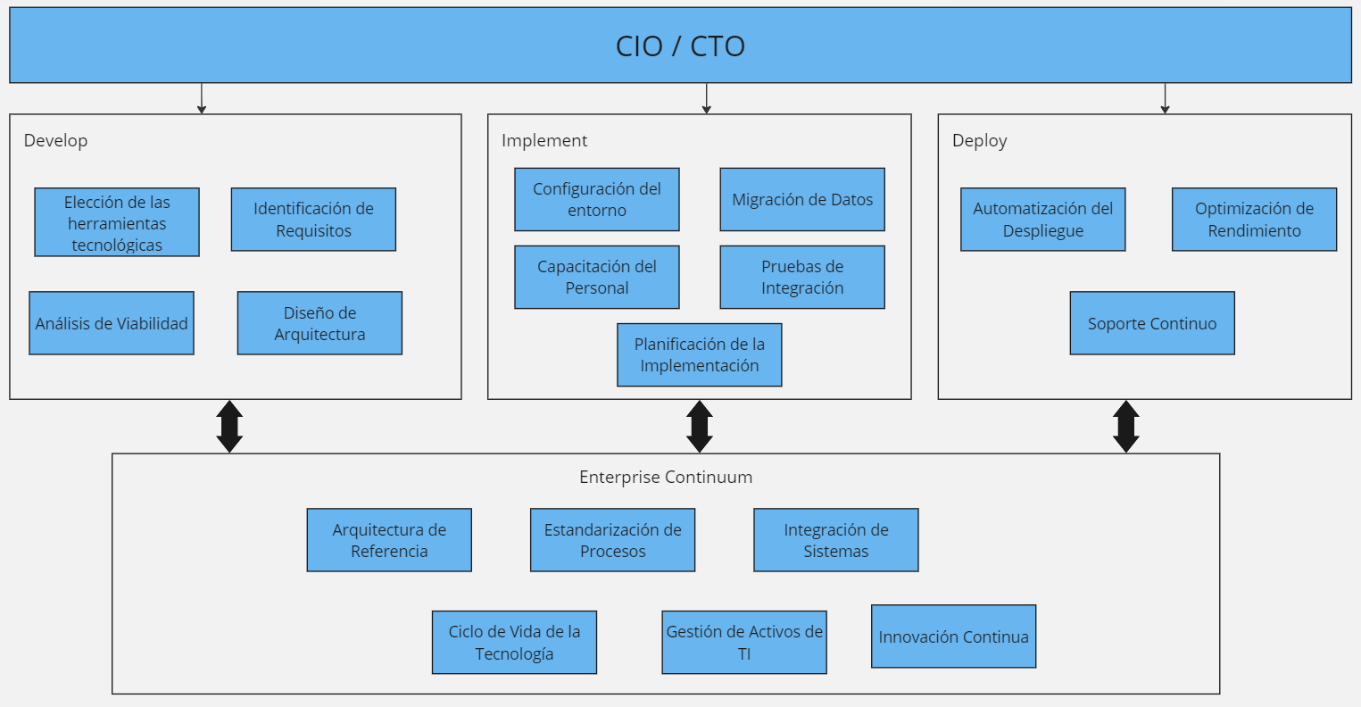*Propuesta de marco de trabajo*

***FUENTE:*** *Elaboración propia*

**Develop**

* Elección de herramientas Tecnológicas: Evaluar y seleccionar las tecnologías adecuadas para el desarrollo del proyecto
* Identificación de Requisitos: Recopilar y documentar las necesidades del negocio y los requisitos técnicos para asegurar que el desarrollo del sistema cumpla con las expectativas del cliente y los usuarios.
* Análisis de Viabilidad: Evaluar la viabilidad técnica, económica y operativa del proyecto antes de iniciar el desarrollo.
* Diseño de Arquitectura: Crear un diseño arquitectónico detallado que incluya la estructura del sistema, los componentes y su interacción.

**Implement**

* Planificación de la implementación: Desarrollar un plan detallado que incluya el cronograma, recursos necesarios y asignación de responsabilidades para la implementación del sistema.
* Configuración del Entorno: Preparar el entorno de producción, asegurando que todos los sistemas y recursos necesarios estén disponibles y configurados correctamente.
* Migración de Datos: Transferir datos del sistema antiguo al nuevo sistema, asegurando la integridad y exactitud de los datos.
* Capacitación del Personal: Proporcionar capacitación a los usuarios finales y al equipo de soporte técnico sobre el uso y mantenimiento del nuevo sistema.
* Pruebas de Integración: Realizar pruebas de integración para asegurar que todos los componentes del sistema funcionen juntos correctamente.

**Deploy**

* Automatización del Despliegue: Utilizar herramientas de automatización para simplificar y acelerar el proceso de despliegue, minimizando errores humanos.
* Optimización de Rendimiento: Ajustar configuraciones y optimizar el rendimiento del sistema basándose en los datos de uso y el monitoreo.
* Soporte Continuo: Proporcionar soporte técnico continuo para resolver cualquier problema que surja y asegurar una operación fluida del sistema.

**Enterprise Continuum**

* Arquitectura de referencia: Utilizar arquitecturas de referencia para guiar el desarrollo y la implementación de soluciones tecnológicas en la organización.
* Gestión de Activos de TI: Mantener un inventario actualizado de todos los activos de TI, incluyendo hardware, software y servicios.
* Estandarización de Procesos: Implementar y mantener estándares y políticas para asegurar la consistencia y calidad de los procesos empresariales.
* Integración de Sistemas: Facilitar la integración de nuevos sistemas con los existentes para asegurar una comunicación y operación fluidas.
* Ciclo de Vida de la Tecnología: Gestionar el ciclo de vida de la tecnología, incluyendo la planificación, adquisición, implementación, mantenimiento y retiro de activos de TI.
* Innovación Continua: Fomentar la innovación continua y la mejora de procesos mediante la adopción de nuevas tecnologías y prácticas emergentes.

## **Propuestas de marcos de trabajo para la operación y soporte.**

En esta sección, utilizamos como base las mejores prácticas para la gestión de servicios de tecnologías de la información que ofrece ITIL (Biblioteca de Infraestructura de Tecnologías de la Información). Aunque ITIL incluye procesos que van desde la infraestructura hasta el desarrollo, nos concentraremos en las operaciones y el soporte que se implementarán para Izipay.

#### **Operación**

1. **Gestión de Activos y Configuración de TI**
   * **Descripción**: Se implementará la gestión de activos de TI para asegurar que todos los componentes tecnológicos de Izipay estén debidamente registrados y gestionados. Esto incluye hardware, software, redes y otros componentes críticos.
   * **Actividades Clave**:
     + **Inventario de Activos**: Realización de un inventario completo de todos los activos de TI.
     + **Gestión de Configuración**: Documentación y control de las configuraciones de los activos para asegurar que están alineadas con los requisitos del sistema.
     + **Actualización de Activos**: Implementación de un proceso regular de actualización para mantener los activos al día con las últimas versiones y parches de seguridad.
     + **Copia de Respaldo**: Establecimiento de procedimientos de copia de seguridad y restauración para garantizar que los datos críticos estén protegidos contra pérdidas.
2. **Gestión de Eventos y Monitoreo**
   * **Descripción**: Implementación de un sistema de monitoreo proactivo para detectar y responder a eventos en tiempo real, asegurando la disponibilidad y rendimiento óptimo de la plataforma de Izipay.
   * **Actividades Clave**:
     + **Monitoreo Continuo**: Configuración de herramientas de monitoreo para supervisar el rendimiento del sistema, la seguridad y la disponibilidad.
     + **Alertas Proactivas**: Configuración de alertas para notificar a los equipos de TI sobre cualquier anormalidad o posible problema.
     + **Análisis de Eventos**: Revisión y análisis de eventos para identificar tendencias y tomar medidas preventivas.

#### **Soporte**

1. **Gestión de Incidentes**
   * **Descripción**: Establecimiento de un proceso de gestión de incidentes para restaurar los servicios de Izipay lo más rápido posible después de cualquier interrupción o sobrecarga de solicitudes.
   * **Actividades Clave**:
     + **Registro de Incidentes**: Implementación de un sistema para registrar todos los incidentes reportados por los usuarios o detectados por el monitoreo.
     + **Clasificación y Priorización**: Clasificación de incidentes por su impacto y urgencia, priorizando aquellos que afectan más a los usuarios o a la operación crítica.
     + **Resolución y Recuperación**: Implementación de procedimientos para la resolución rápida de incidentes, incluyendo la identificación de causas raíz y la aplicación de soluciones temporales y permanentes.
     + **Comunicación con Usuarios**: Mantener informados a los usuarios sobre el estado de los incidentes y el tiempo estimado para la resolución.
2. **Gestión de Problemas**
   * **Descripción**: Implementación de un proceso para identificar, registrar y gestionar problemas subyacentes que causan incidentes recurrentes o significativos.
   * **Actividades Clave**:
     + **Análisis de Causa Raíz**: Realización de análisis detallados para identificar las causas raíz de problemas recurrentes.
     + **Gestión de Soluciones**: Desarrollo e implementación de soluciones permanentes para prevenir la recurrencia de problemas.
     + **Documentación y Base de Conocimientos**: Documentación de problemas y soluciones en una base de conocimientos accesible para el equipo de soporte y usuarios.
3. **Gestión de Solicitudes de Servicio**
   * **Descripción**: Establecimiento de un proceso para gestionar solicitudes de servicio de los usuarios, como solicitudes de información, acceso a datos, y cambios en la configuración del sistema.
   * **Actividades Clave**:
     + **Registro y Seguimiento de Solicitudes**: Implementación de un sistema para registrar y hacer seguimiento a todas las solicitudes de servicio.
     + **Cumplimiento de Solicitudes**: Provisión de servicios solicitados de manera eficiente y oportuna, asegurando que se cumplan los acuerdos de nivel de servicio (SLA).
     + **Evaluación de Satisfacción del Usuario**: Recopilación de feedback de los usuarios para evaluar la calidad del soporte y hacer mejoras continuas.

## **Plan de continuidad**

* **Objetivo del plan:**En este apartado se describe los procesos y sistema de la empresa “Izipay”, sus posibles fallas y cómo atenderlas.
* **Alcance:**Acá se ubican todos los procesos críticos de la página web, como el registro de proceso de venta, su historial, sus notificaciones, su información de consulta entre otros.

**Tabla 78**

*Plan de continuidad – contingencias 1*

|  |  |  |  |  |
| --- | --- | --- | --- | --- |
| Contingencias | Desarrollo de chatbot | Soporte Técnico: | Capacitación Continua | Situaciones inesperadas: |
| Base de datos | Optimización de los datos utilizados por el chatbot, mejorando su rendimiento y capacidad de respuesta. Permitiendo el desarrollo y ejecución de modelos de inteligencia artificial de manera colaborativa y eficiente. | Se proporcionará la información de contacto del administrador de la base de datos para asistencia técnica | Se facilitarán vínculos hacia el material instructivo para la formación complementaria de BD. Además, se creará una vía de comunicación para abordar preguntas particulares con el encargado de la base de datos | Se realizará una evaluación de riesgos para identificar los posibles riesgos o amenazas y se tomarán acciones sobre los riesgos mitigables. |

***FUENTE:*** *Elaboración propia*

**Tabla 79**

*Plan de continuidad – contingencias 2*

|  |  |  |  |  |
| --- | --- | --- | --- | --- |
| Contingencias | Mantenimiento Programado | Revertir actualizaciones | Ambiente de Pruebas | Capacitación del Personal |
| Actualizaciones del Sistema: | Se planificarán las actualizaciones en momentos de baja actividad, como por ejemplo en horas nocturnas, para minimizar la interrupción del servicio a los usuarios debido al menor volumen de tráfico. | Se establecerá una característica de rollback que revertirá las actualizaciones en caso de identificar inconvenientes graves. | Se llevarán a cabo evaluaciones detalladas en un ambiente de pruebas previo a la implementación de actualizaciones en el entorno operativo real. Cómo por ejemplo pruebas alfas. | Ofrecer capacitación al equipo sobre las estrategias para manejar incidencias habituales que puedan presentarse tras una actualización de sistema. |

***FUENTE:*** *Elaboración propia*

**Tabla 80**

*Plan de continuidad – contingencias 3*

|  |  |  |  |  |
| --- | --- | --- | --- | --- |
| Contingencias | Actualizaciones de seguridad | Capacitaciones de Seguridad | Copias de Seguridad Seguras | Auditorías de Seguridad |
| Seguridad y privacidad | Mantener actualizado el sistema web de Izipay con los últimos parches de seguridad es crucial contra software malicioso y ataques de phishing. | Capacitar al personal sobre las mejores prácticas de seguridad y concienciar sobre los riesgos de ciberseguridad. | Efectuar respaldos de datos de manera regular y resguardarlos en un entorno protegido al cual únicamente el personal administrativo posea acceso privilegiado. | Llevar a cabo auditorías de seguridad de forma sistemática con el fin de descubrir y abordar potenciales debilidades en el sistema. |

***FUENTE:*** *Elaboración propia*

# **Conclusiones**

* En conclusión, con el análisis de la arquitectura empresarial se han detectado y solucionado las deficiencias tecnológicas, creando una arquitectura que mejora la integración y aplicación de tecnologías, en el cual se incluyó un chatbot IA. La comunicación clara de conceptos y descubrimientos ha sido clave para el avance del proyecto. La adopción de esta arquitectura impulsará la eficacia operativa de Izipay y la calidad de atención al cliente.
* En conclusión, la comunicación clara y precisa de conceptos y descubrimientos ha sido fundamental para el avance del proyecto. La capacidad de transmitir información de manera efectiva ha permitido una mejor colaboración entre los miembros del equipo y con los stakeholders, asegurando que todos estén alineados y trabajando hacia los mismos objetivos. Esta habilidad ha sido crucial para documentar de manera efectiva el proyecto y comunicar detalles importantes a todos los interesados​.
* En conclusión, el análisis exhaustivo de la arquitectura de negocios ha permitido identificar y abordar áreas de mejora clave, optimizando los procesos internos y la integración tecnológica en Izipay. La implementación de soluciones innovadoras, como el chatbot IA, ha mejorado significativamente la interacción con los clientes y la eficiencia operativa. La colaboración y comunicación efectiva entre todos los miembros del equipo y los stakeholders han sido esenciales para alinear esfuerzos y lograr los objetivos del proyecto, garantizando así un impacto positivo y sostenible en la organización.
* En conclusión, el análisis de la arquitectura empresarial ha identificado y solucionado deficiencias tecnológicas, mejorando la integración y aplicación de nuevas tecnologías como el chatbot de IA. La comunicación efectiva ha sido clave para el progreso del proyecto, facilitando la colaboración y alineación de objetivos entre el equipo y los stakeholders. Estas mejoras impulsarán la eficiencia operativa y la calidad del servicio en Izipay, asegurando un impacto positivo y sostenible**.**
* En conclusión, hemos podido detectar el problema y generar una solución óptima de manera adecuada puesto que la alineación estratégica entre las iniciativas de TI y los objetivos de negocio ha sido fundamental para el desarrollo progresivo del proyecto. Esta alineación ha asegurado que las inversiones en tecnología estén directamente relacionadas con las metas estratégicas de la empresa, promoviendo el retorno de la inversión mejorando muchos factores de la empresa. La adaptabilidad del equipo para ajustar estrategias y tácticas en respuesta a nuevos desafíos y oportunidades presentados en el trabajo ha demostrado ser un factor crítico para mantener la relevancia y competitividad de Izipay en un entorno de mercado dinámico.
* En conclusión, las iniciativas implementadas han mejorado la experiencia del cliente. La introducción de inteligencia artificial como un chatbot ha facilitado interacciones más rápidas y eficientes, aumentando la satisfacción y lealtad del cliente. Además de la automatización de tareas repetitivas del equipo de soporte al cliente.

# **Recomendaciones**

* Implementar una estrategia de capacitación continua, debido a que es fundamental desarrollar e implementar talleres de formación continua para los empleados sobre el uso de las nuevas tecnologías y sistemas introducidos en la arquitectura empresarial. Esta estrategia asegurará una transición eficiente y efectiva, permitiendo que el personal se adapte rápidamente a los cambios y utilice plenamente las herramientas y procesos mejorados.
* Tener asociaciones estratégicas, es recomendable que Izipay se asocie con empresas líderes en diversos sectores para ampliar su cobertura y alcance. A través de estas colaboraciones, Izipay podría integrarse en los ecosistemas existentes de estas compañías, aprovechando sus bases de clientes y la confianza que tienen en el mercado. Asociarse con bancos o proveedores de servicios financieros podría facilitar la incorporación de servicios adicionales, como la gestión de cuentas o inversiones, ofreciendo una propuesta de valor más atractiva que fomente la adopción por parte de los usuarios finales.
* Fomentar la innovación tecnológica es crucial para que Izipay mantenga un enfoque constante en la innovación y la mejora tecnológica. Al invertir en investigación y desarrollo, Izipay puede anticiparse a las tendencias del mercado y adaptar su arquitectura empresarial para incluir tecnologías emergentes que mejoren la eficiencia y la experiencia del usuario. Establecer un equipo dedicado a la innovación y la actualización tecnológica permitirá a la empresa mantenerse competitiva y responder de manera proactiva a las necesidades cambiantes del mercado, garantizando un crecimiento sostenido y una propuesta de valor diferenciada.
* Mejorar la calidad, seguridad, gobernanza, accesibilidad, integridad y transparencia de los datos mediante procesos de validación, cifrado, controles de acceso, auditorías de seguridad y políticas claras de gestión de datos. Asegurar que los datos sean accesibles a los usuarios autorizados y mantener su integridad y precisión a lo largo de su ciclo de vida**.**
* Para poder tener un óptimo desempeño laboral debemos buscar alianzas estratégicas con otras empresas, instituciones académicas y organizaciones de investigación para impulsar la innovación y el desarrollo tecnológico. Estas colaboraciones pueden proporcionar acceso a nuevos conocimientos, tecnologías y recursos que pueden ser cruciales para el crecimiento y la evolución de Izipay.
* Monitorear indicadores clave de rendimiento (KPI's) para evaluar el éxito de las iniciativas tecnológicas y empresariales. Esto ayudará a identificar áreas de mejora y ajustar las estrategias para asegurar el logro de los objetivos estratégicos.

# **Bibliografía**

* Milla, A. (2023). *Izipay busca captar el 40% del mercado como solución de pagos para e-commerce: ¿cómo lo hará?* Recuperado de:<https://gestion.pe/economia/empresas/izipay-busca-captar-el-40-del-mercado-como-solucion-de-pagos-para-e-commerce-como-lo-hara-noticia/?ref=gesr>
* IZIPAY. (2022). *Reporte de Sostenibilidad*. Recuperado de: <https://www.izipay.pe/pdf/Nuestro-impacto>
* IZIPAY. (2024). *Guía de back office.* Recuperado de: <https://secure.micuentaweb.pe/doc/es-PE/back-office/reporting/ska1459944499547.pdf>
* INTERBANK. (2024). *Impulsa tu negocio con POS Izipay y Cuenta Negocios.* Recuperado de: <https://interbank.pe/pequena-empresa/izipay?tabs=conoce-los-pos>
* El Comercio. (2023). *Izipay: “Cambiamos lo que no tiene sentido para que comprar y vender sea mucho más fácil”.* Recuperado de: <https://elcomercio.pe/economia/creatividad-empresasrial-la-ultima-llamada-la-salud-mental-es-muy-voceada-pero-en-la-practica-aun-hay-mucho-estigma-al-respecto-noticia/>
* Prestamype. (2023). *Izipay Perú: ¿Qué es y cómo funciona?* Recuperado de: <https://www.prestamype.com/articulos/izipay-peru-que-es-y-como-funciona>
* NOTICIAS UPC. (2022). *Creatividad Empresarial 2022: Izipay gana en categoría Servicio al Cliente: Empresa Privada.* Recuperado de: <https://noticias.upc.edu.pe/2022/11/21/creatividad-empresarial-2022-izipay-servicio-al-cliente-empresa-privada/>
* Great Place to Work. (2023). *Izipay.* Recuperado de: <https://www.greatplacetowork.com.pe/mejores-lugares-para-trabajar/los-mejores-lugares-para-trabajar-en-per%C3%BA/2023/izipay>

# **Anexos**

* TOGAF Framework

**Ilustración 34**

*TOGAF Framework de la arquitectura empresarial*

***FUENTE:*** *Elaboración Propia*

* Arquitectura Empresarial

**Ilustración 35**

*Arquitectura Empresarial*

***FUENTE:*** *Elaboración Propia*